**TRƯỜNG ĐẠI HỌC SƯ PHẠM KỸ THUẬT TP.HCM**

**KHOA CÔNG NGHỆ THÔNG TIN**

**\*\*\***



**LẬP TRÌNH WEB**

**ĐỀ TÀI:**

**XÂY DỰNG WEBSITE THƯƠNG MẠI ĐIỆN TỬ**

**Giảng viên hướng dẫn:**

TS. NGUYỄN HỮU TRUNG

**Sinh viên thực hiện: NHÓM 9**

|  |  |
| --- | --- |
| Nguyễn Công Thành | **20110267** |
| Trần Văn Kiệt | **20110865** |
| Nguyễn Đình Thiện | **20110263** |

***TP.HCM, tháng 12 năm 2022***

|  |  |
| --- | --- |
| **ĐH SƯ PHẠM KỸ THUẬT TP. HCM**  **KHOA CNTT**  ******* | **CỘNG HÒA XÃ HỘI CHỦ NGHĨA VIỆT NAM**  **Độc lập – Tự do – Hạnh Phúc**  ******* |

PHIẾU NHẬN XÉT CỦA GIÁO VIÊN HƯỚNG DẪN

Họ và tên Sinh viên 1: Nguyễn Công Thành MSSV 1: **20110267**

Họ và tên Sinh viên 2: Trần Văn Kiệt MSSV 2: **20110865**

Họ và tên Sinh viên 3: Nguyễn Đình Thiện MSSV 3: **20110263**

Ngành: **Công nghệ thông tin**

Tên đề tài: **Xây dựng website thương mại điện tử**

Họ và tên Giáo viên hướng dẫn: **TS. Nguyễn Hữu Trung**

**NHẬN XÉT**

1. Về nội dung đề tài & khối lượng thực hiện:

2. Ưu điểm:

3. Khuyết điểm

5. Đánh giá loại

6. Điểm:

|  |  |  |
| --- | --- | --- |
| *Tp. Hồ Chí Minh, ngày 13 tháng 12 năm 2022* | | |
|  | Giáo viên hướng dẫn  *(Ký & ghi rõ họ tên)* |

# **LỜI CẢM ƠN**

*“Lời đầu tiên nhóm xin phép được gửi lời cảm ơn chân thành đến Khoa Công Nghệ Thông Tin – Trường Đại Học Sư Phạm Kỹ Thuật Thành Phố Hồ Chí Minh đã tạo điều kiện cho nhóm chúng em được học tập, phát triển nền tảng kiến thức sâu sắc và thực hiện đề tài này.*

*Bên cạnh đó chúng em xin gửi lời cảm ơn đến thầy Nguyễn Hữu Trung đã chỉ dạy những kiến thức bổ ích của bộ môn Lập Trình Web và hướng dẫn chúng em thực hiện đề tài xây dựng website thương mại điện tử.*

*Chúng em xin cảm ơn thầy vì thời gian qua đã hướng dẫn và chỉ dạy chúng em nhiệt tình giúp chúng em nắm được những kiến thức bổ ích của môn học này.*

*Tuy nhiên lượng kiến thức là vô tận nên chúng em đã cố gắng để có thể hoàn thành đề tài này, nên khó tránh khỏi thiếu sót chúng em mong thầy có thể thông cảm. Chúng em mong nhận được sự góp ý của thầy để có thêm kinh nghiệm để có thể hoàn thiện đề tài hơn.”*

*Chúng em xin chân thành cảm ơn!*

***Nhóm thực hiện***

|  |  |
| --- | --- |
| Nguyễn Công Thành | **20110267** |
| Trần Văn Kiệt | **20110865** |
| Nguyễn Đình Thiện | **20110263** |

**MỤC LỤC**

LỜI CẢM ƠN 3

Chương 1: PHẦN MỞ ĐẦU 3

1.1. Mục tiêu 3

1.2. Phạm vi 3

1.3. Mô tả 3

1.4. Thông tin phần mềm 4

1.5. Chức năng của phần mềm 4

1.6. Phân công nhiệm vụ 5

Chương 2: KHẢO SÁT HIỆN TRẠNG 10

2.1. Tiki 10

2.2. Shopee 11

2.3. Lazada 13

2.4. Etsy 14

Chương 3: PHÂN TÍCH VÀ THIẾT KẾ HỆ THỐNG 15

3.1. Phân tích chức năng 15

3.1.1 Phía Khách (Guest) 15

3.1.2. Phía Người mua (Customer) 15

3.1.3. Phía Người bán (Vendor) 16

3.1.4. Phía Quản trị viên (Admin) 16

3.2. Biểu đồ Use case (Use case Diagram) 18

3.2.1 Đăng ký (Sign up) 18

3.2.2 Đăng nhập (Sign in) 20

3.2.3 Đăng xuất (Sign out) 20

3.2.4 Tìm kiếm/Xem sản phẩm (Search/View products) 21

3.2.5 Tìm kiếm/Xem cửa hàng (Search/View stores) 22

3.2.6 Tìm kiếm/Xem người dùng (Search/View users) 23

3.2.7 Quản lý tài khoản (Account Management - Account) 24

3.2.8 Quản lý thông tin của tài khoản (Account Management - Profile) 25

3.2.9 Quản lý địa chỉ của tài khoản (Account Management - Address) 26

3.2.10 Quản lý đơn hàng của tài khoản (Account Management - Purchase) 28

3.2.11 Giỏ hàng (Cart) 29

3.2.12 Đặt hàng (Order) 30

3.2.13 Phản hồi, đánh giá (Review & rating) 31

3.2.14 Tạo cửa hàng (Create store) 32

3.2.15 Quản lý các cửa hàng (Stores Management) 32

3.2.16 Quản lý thông tin của cửa hàng (Store Management – Profile) 34

3.2.17 Quản lý sản phẩm của cửa hàng (Store Management – Product) 36

3.2.18 Quản lý đơn hàng của cửa hàng (Store Management – Order) 37

3.2.19 Thống kê doanh thu (Revenue statistics) 38

3.2.20 Thống kê người dùng mới (New users statistics) 39

3.2.21 Thống kê cửa hàng mới (New stores statistics) 40

3.2.22 Quản lý người dùng trong hệ thống (Users management) 41

3.2.23 Quản lý sản phẩm trong hệ thống (Products management) 41

3.2.24 Quản lý đơn hàng trong hệ thống (Orders management) 42

3.2.25 Quản lý loại sản phẩm (System management – Category) 43

3.2.26 Quản lý đơn vị vận chuyển (System management – Delivery unit) 44

3.3 Biểu đồ Tuần tự (Sequence Diagram) 46

3.3.1 Sequence Diagram Đăng ký (Sign up) 46

3.3.2 Sequence Diagram Đăng nhập (Sign in) 47

3.3.3 Sequence Diagram Đăng xuất (Sign out) 48

3.3.4 Sequence Diagram Tìm kiếm/Xem cửa hàng (Search/View stores) 48

3.3.5 Sequence Diagram Tìm kiếm/Xem sản phẩm (Search/View products) 49

3.3.6 Sequence Diagram Tìm kiếm/Xem người dùng (Search/View users) 50

3.3.7 Sequence Diagram Thay đổi mật khẩu (Change Password) 50

3.3.8 Sequence Diagram Quản lý thông tin của tài khoản (Account Management - Profile) 51

3.3.9 Sequence Diagram Quản lý địa chỉ của tài khoản (Account Management - Address) 52

3.3.10 Sequence Diagram Quản lý đơn hàng của tài khoản (Account Management - Purchase) 53

3.3.11 Sequence Diagram Giỏ hàng (Cart) 54

3.3.12 Sequence Diagram Đặt hàng (Order) 55

3.3.13 Sequence Diagram Phản hồi, đánh giá (Review & rating) 56

3.3.14 Sequence Diagram Tạo cửa hàng (Create store) 56

3.3.15 Sequence Diagram Quản lý các cửa hàng (Stores Management) 57

3.3.16 Sequence Diagram Quản lý thông tin của cửa hàng (Store Management – Profile) 59

3.3.17 Sequence Diagram Quản lý sản phẩm của cửa hàng (Store Management – Product) 60

3.3.18 Sequence Diagram Quản lý đơn hàng của cửa hàng (Store Management – Order) 61

3.3.19 Sequence Diagram Thống kê doanh thu (Revenue statistics) 62

3.3.20 Sequence Diagram Thống kê người dùng mới (New users statistics) 63

3.3.21 Sequence Diagram Quản lý người dùng trong hệ thống (Users management) 63

3.3.22 Sequence Diagram Quản lý sản phẩm trong hệ thống (Products management) 64

3.3.23 Sequence Diagram Quản lý đơn hàng trong hệ thống (Orders management) 65

3.3.24 Sequence Diagram Quản lý loại sản phẩm (System management – Category) 66

3.3.25 Sequence Diagram Quản lý đơn vị vận chuyển (System management – Delivery unit) 67

3.4 Biểu đồ Quan hệ thực thể (Entity Relationship Diagram) 68

3.5 Thiết kế Cơ sở dữ liệu 69

3.5.1 User 69

3.5.2 Store 70

3.5.3 Category 72

3.5.4 Product 72

3.5.5 Delivery 74

3.5.6 Review 75

3.5.7 Order 77

3.5.8 OrderItem 78

3.5.9 Cart 79

3.5.10 CartItem 80

3.5.11 Transaction 80

Chương 4: DEMO ỨNG DỤNG 82

4.1. Yêu cầu về phần mềm: 82

4.2. Chạy chương trình 82

● Import data có sẵn 82

● Chạy trang web qua localhost 82

4.3. Demo website 84

4.3.1. Chức năng login 84

4.3.2. Các chức năng của User 87

4.3.3. Các chức năng của Seller 100

4.3.4 Các chức năng của Admin 105

Chương 5: KẾT LUẬN 115

TÀI LIỆU THAM KHẢO 117

# **Chương 1: PHẦN MỞ ĐẦU**

## 1.1. Mục tiêu

Ngày nay, công nghệ thông tin đã có những bước phát triển mạnh mẽ theo cả chiều rộng và sâu. Máy tính điện tử không còn là một thứ phương tiện quý hiếm mà đang ngày càng trở thành một công cụ làm việc và giải trí thông dụng của con người, không chỉ ở nơi làm việc mà còn ngay cả trong gia đình. Đặc biệt là công nghệ thông tin được áp dụng trên mọi lĩnh vực kinh tế, chính trị, xã hội. Nó đóng vai trò hết sức quan trọng.

Trong hoạt động sản xuất, kinh doanh giờ đây thương mại điện tử và ứng dụng công nghệ thông tin đã khẳng định được vai trò xúc tiến và thúc đẩy sự phát triển của doanh nghiệp. Đối với một cửa hàng hay shop, việc quảng bá và giới thiệu đến khách hàng các sản phẩm mới đáp ứng được nhu cầu của khách hàng đồng thời cho khách hàng thấy được sự khác biệt giữa các sản phẩm của các nhà sản xuất (thương hiệu) khác nhau sẽ là cần thiết. Vậy phải quảng bá thế nào đó là xây dựng được một Website cho cửa hàng của mình giới thiệu tất cả các sản phẩm của mình bán. Vì vậy, nhóm em quyết định thực hiện đề tài ***“Xây dựng website thương mại điện tử ”*** nhằm phục vụ cho cả người mua lẫn người bán.

## 1.2. Phạm vi

Đề tài được áp dụng dựa trên Quản lý một trang thương mại điện tử cơ bản. Các chức năng tập trung vào việc quản lý các thông tin của người dùng và mua bán, sản giữa người bán và khách hàng.

## 1.3. Mô tả

Những người tham gia sử dụng trang web gồm 3 thành phần: quản trị viên quản lý trang web, người bán và khách hàng (người mua). Để sử dụng trang web, mỗi người dùng cần thiết tạo một tài khoản (Account) phân biệt nhau qua 2 thuộc tính là user và pass. Bên cạnh đó để phân loại 3 nhóm trên, sẽ có 2 thuộc tính nữa là isSell và isAdmin đảm nhiệm. Tiếp đến trang web sẽ quản lý thêm một số thông tin cá nhân của người dùng như tên, tuổi, email, số điện thoại và địa chỉ. Có thể liên lạc với các người sử dụng khác qua tin nhắn trên trang web. Các sản phẩm được bán trên web sẽ được chia ra theo những danh mục nhất định. Thông tin các sản phẩm bao gồm tên sản phẩm, hình ảnh, giá sản phẩm, mô tả. Khi đặt hàng một (hoặc nhiều) sản phẩm nào đó người mua có thể nắm được số lượng sản phẩm, tổng số tiền phải trả, ngày giao dịch, địa chỉ nhận hàng, email và số điện thoại để liên hệ, cuối cùng là chọn cách thanh toán. Hóa đơn thanh toán sẽ cung cấp thông tin giảm giá, số tiền phải trả sau khi áp dụng giảm giá, ngày tạo hóa đơn, ngày bắt đầu trả góp (nếu trả góp) và trạng thái thanh toán.

## 1.4. Thông tin phần mềm

*Tên phần mềm:*Website Thương mại điện tử T2KShop

*Ngôn ngữ lập trình:* Java, JS,..

*Công nghệ sử dụng:* Spring boot,..

*Phần mềm hỗ trợ:* SQL Server.

- Website được thiết kế theo hướng mở, có thể nâng cấp và cập nhật thêm các tính năng mới khi có nhu cầu.

- Hỗ trợ sử dụng tiếng việt theo đúng chuẩn Unicode. Tương thích với các loại trình duyệt Internet như Google Chrome, Microsoft edge,…

- Hiển thị trên mọi giao diện của các thiết bị như: Laptop, mobile, Ipad,…

- Công cụ phát triển Đề tài được xây dựng dựa trên các công cụ, ngôn ngữ:

+ Front-end : HTML, Javascript, CSS, Bootstrap framework.

+ Back-end : Java sử dụng công nghệ Spring boot

+ Database : SQL Server.

## 1.5. Chức năng của phần mềm

- Tra cứu, lọc và tìm kiếm thông tin sản phẩm một cách nhanh chóng và chính xác.

- Thêm, sửa, xóa sản phẩm của người bán hàng.

- Hiển thị danh sách các sản phẩm theo thương hiệu, loại, giá tiền và thông tin chi tiết của từng sản phẩm.

- Chức năng quản lý thông tin cá nhân.

- Chức năng đặt hàng, hành trình giao hàng, đánh giá sản phẩm, phản hồi.

- Chức năng thêm, xóa, sửa sản phẩm trong giỏ hàng

- Chức năng thêm, xóa, sửa tài khoản

- Chức năng phân quyền Admin , người mua, người bán.

- Chức năng thêm, xóa, sửa sản phẩm của người bán

- Chức năng xem doanh thu , chi tiết đơn hàng, đối với người bán

- Chức năng thống kê lợi nhận của người bán

- Chức năng xem danh thu theo, ngày tháng năm, đối với admin

- Chức năng quản lý nhân viên, người dùng , store, đối với admin

- Chức năng xem đơn hàng, số người dùng đăng ký mới, số store mới theo ngày tháng năm dối với admin

* Chức năng thống kê những sản phẩm đang có đối với admin
* Chức năng thống kê những sản phẩm bán chạy, bán chậm, tốt nhất đối với admin
* Chức năng duyệt người bán mới, cửa hàng mới
* Chức năng hiển thị mục tiêu doanh số theo ngày tháng năm
* Chức năng hiển thị khách hàng nổi bật
* Chức năng hiển thị những sản phẩm vừa được thêm vào giỏ hàng
* Chức năng hiển thị những đơn hàng gần đây

- Chức năng xem người dùng nổi bật, phân tích thống kê biểu đồ, thông báo đối với admin

- Chức năng đổi mật khẩu, liên hệ, chat với ngươi bán.

## 1.6. Phân công nhiệm vụ

Tạo entity, model,repository, servive: Thành, Kiệt, Thiện.

**Đối với user**

|  |  |  |
| --- | --- | --- |
| **Giao diện** | **Xử lý controller, trang trí** | **Thành viên đóng góp** |
| Trang Home | Xây dựng code xử lý đưa sản phẩm lên home, trang trí | Thiện |
| Trang Sản Phẩm | Xây dựng code xử lý đưa sản phẩm lên trang, trang trí, xử lý code cho bộ lọc, tìm kiếm, phân trang | Thành, Thiện |
| Trang Chi tiết sản phẩm, đánh giá | Xây dựng code xử lý bao gồm: hiển thị thông tin sản phẩm, đánh giá sản phẩm, hiển thị đánh giá | Thành, Thiện |
| Trang đánh giá sản phẩm | Xây dựng code xử lý | Thiện, Thành , Kiệt |
| Trang Thêm sản phẩm vào giỏ hàng | Xây dựng code xử lý tạo cart, cartitem, trang trí | Thành, Thiện, Kiệt |
| Trang Giỏ Hàng | Xây dựng code xử lý, trang trí | Thiện,Thành |
| Trang Tạo đơn hàng | Xây dựng code tạo order, orderitem | Thành, Thiện |
| Trang Tiến hành đặt hàng | Xây dựng giao diên, code xử lý | Thiện |
| Trang Thông tin đặt hàng | Xây dựng code xử lý | Thành,Thiện |
| Trang Đăng ký tài khoản | Xây dựng code xử lý, trang trí | Kiệt, Thiện |
| Trang Xem thông tin cá nhân | Xây dựng code xử lý, trang trí | Kiệt, Thiện |
| Trang chỉnh sửa thông tin cá nhân | Xâu dựng code xử lý, trang trí | Kiệt |

**Đối với Seller**

|  |  |  |
| --- | --- | --- |
| **Giao diện** | **Xử lý controller, trang trí** | **Thành viên đóng góp** |
| Trang quản lý sản phẩm | Xây dựng code thêm sửa xóa product, trang trí | Kiệt, Thiện |
| Trang thống kê lợi nhuận | Xây dựng code xử lý thống kê lợi nhuận, phân tích, trang trí | Kiệt |
| Trang chi tiết đơn hàng | Xây dựng code xử lý, trang trí | Kiệt |
| Trang quản lý đơn hàng | Xây dựng code xử lý, trang trí | Kiệt |
| Trang phân tích, vẽ biểu đồ | Xây dựng code xử lý, trang trí | Kiệt |

**Đối với Admin**

|  |  |  |
| --- | --- | --- |
| **Giao diện** | **Xử lý controller, trang trí** | **Thành viên đóng góp** |
| Trang thống kê khách hàng đăng ký mới, store mới, doanh thu theo ngày , tháng , năm | Xây dựng code xử lý, trang trí | Thành, Thiện |
| Trang hiển thị top sản phẩm bán chạy, bán không chạy, sản phẩm tốt nhất | Xây dựng code xử lý, trang trí | Thành |
| Trang hiển thị những khách hàng mới theo ngày tháng, năm | Xây dựng code xử lý, trang trí | Thành |
| Trang hiện thị chi tiết danh thu theo ngày tháng, năm | Xây dựng code xử lý, trang trí | Thành |
| Trang hiển thị những cửa hàng mới theo ngày, tháng, năm | Xây dựng code xử lý, trang trí | Thành |
| Trang hiện thị những hóa đơn mới theo ngày, tháng, năm | Xây dựng code xử lý, trang trí | Thành |
| Trang hiển thị tất cả đơn hàng gần đây | Xây dựng code xử lý, trang trí | Thành |
| Trang hiển thị top khách hàng nổi bật | Xây dựng code xử lý, trang trí | Thành |
| Trang hiện thị thông tin chi tiết của 1 hóa đơn | Xây dựng code xử lý, trang trí | Thành |
| Trang quản lý thông tin user | Xây dựng code xử lý, trang trí | Thành, Kiệt |
| Trang quản lý thông tin store | Xây dựng code xử lý, trang trí | Thành |
| Trang quản lý, duyệt seller, sửa, xóa user, store | Xây dựng code xử lý, trang trí | Thành, Kiệt |

# **Chương 2: KHẢO SÁT HIỆN TRẠNG**

## 2.1. Tiki

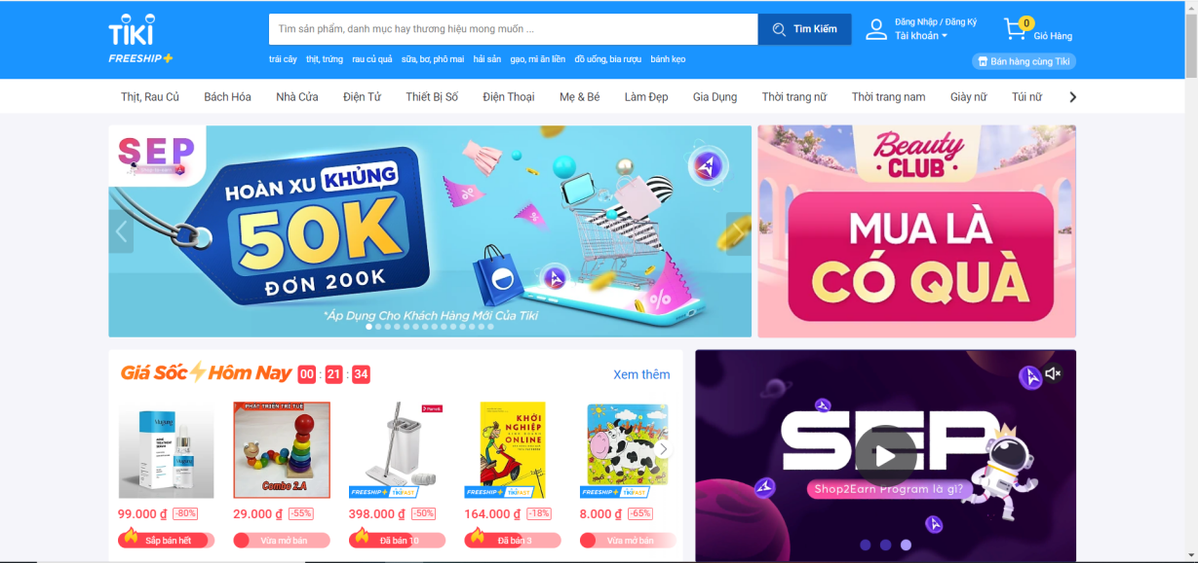 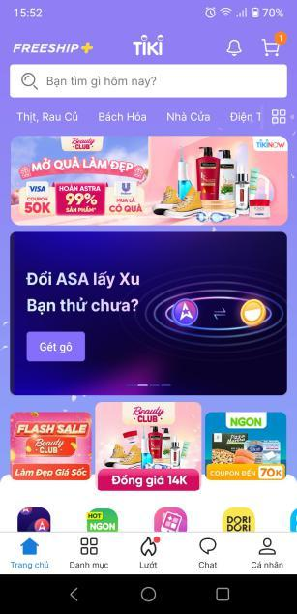

*Hình 2-1. Hình ảnh Tiki*

Đánh giá:

|  |  |
| --- | --- |
| **Ưu điểm** | **Nhược điểm** |
| * Thiết kế giao diện đẹp, đồng nhất về màu sắc và thiết kế * Dễ dàng tìm kiếm sản phẩm, lịch sử tìm kiếm rất hiệu quả * Tốc độ load trang nhanh * Bộ lọc đa dạng * Thông tin sản phẩm đầy đủ, nhiều hình ảnh và video * Cho phép đánh giá, nhận xét * Lịch sử đơn hàng, quản lý tài khoản người dùng tốt * Có chức năng Chat * Nhiều hình thức thanh toán | * Bố cục không rõ ràng, giao diện rối mắt * Quá nhiều thành phần trong một trang * Quá nhiều danh mục sản phẩm và quảng cáo * Không có Menu chính * Không có Responsive cho Web * Đăng ký Gian hàng cho người bán rất phức tạp |

## 2.2. Shopee

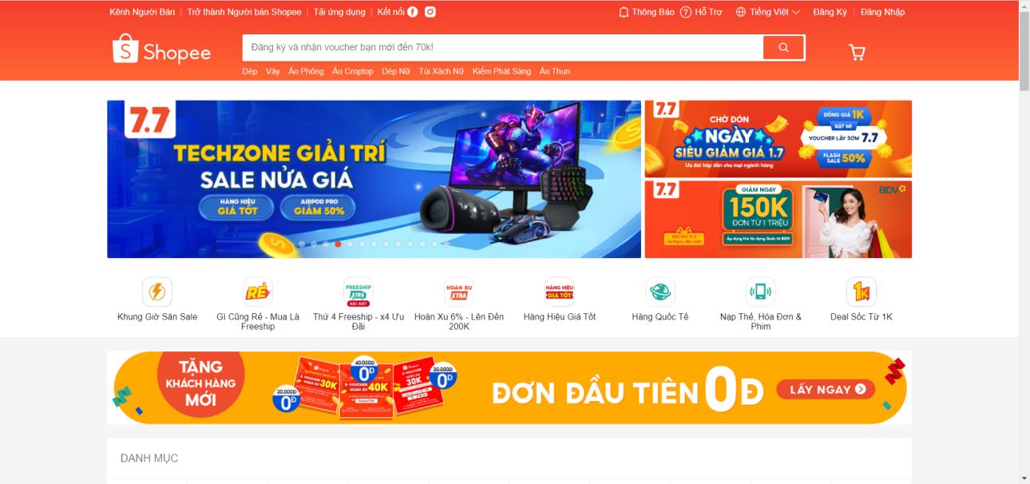 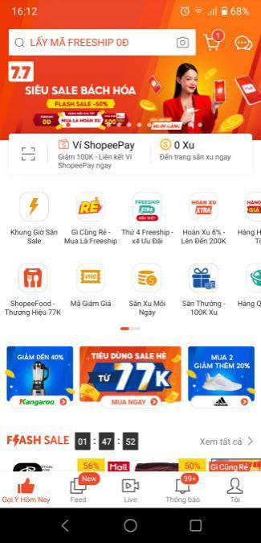

*Hình 2-2. Hình ảnh Shopee*

Đánh giá:

|  |  |
| --- | --- |
| **Ưu điểm** | **Nhược điểm** |
| * Giao diện thiết kế dễ nhìn * Nhiều hình thức thanh toán * Có phần đánh giá, nhận xét sản phẩm, phân loại sản phẩm dựa trên số sao giúp người mua, dễ tham khảo * Có phần mô tả chi tiết cho từng sản phẩm * Hỗ trợ tìm kiếm theo nhiều tùy chọn (giá cả, số sao, phân loại…) * Tài khoản người dùng được mặc định có một gian hàng cá nhân * Hệ thống Category, Style đa dạng, rất hiệu quả | * Quá nhiều quảng cáo * Chưa có hỗ trợ Chat * Load trang, hình ảnh, video không ổn định * Nhiều chức năng chỉ được áp dụng với Mobile App (có thể là chính sách khuyến khích người dùng tải App của Shopee) * Chỉ cho một tài khoản sở hữu một gian hàng |

## 2.3. Lazada

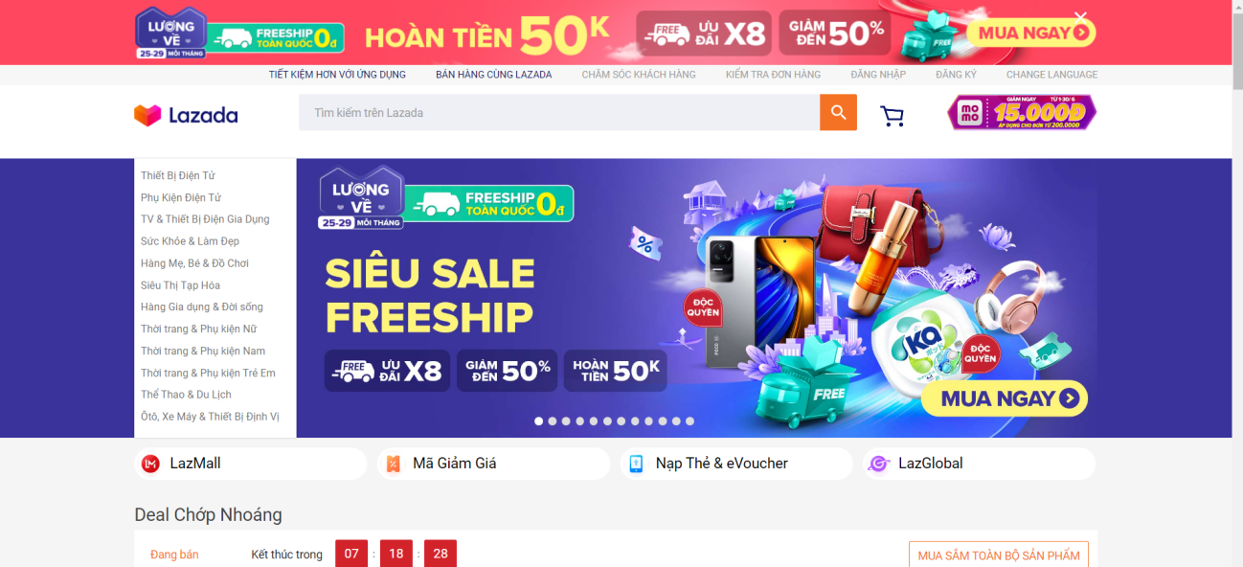 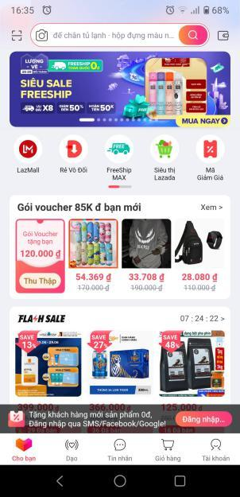

*Hình 2-3. Hình ảnh Lazada*

Đánh giá:

|  |  |
| --- | --- |
| **Ưu điểm** | **Nhược điểm** |
| * Giao diện thiết kế dễ nhìn * Nhiều hình thức thanh toán * Đánh giá, nhận xét sản phẩm, phân loại sản phẩm dựa trên số sao giúp người mua, dễ tham khảo * Có phần mô tả chi tiết cho từng sản phẩm * Có hỗ trợ Chat * Hỗ trợ tìm kiếm theo nhiều chỉ tiêu (giá cả, số sao, phân loại…) | * Quá nhiều quảng cáo, Banner quảng cáo to quá mức so với sản phẩm * Mobile App cho người mua và người bán là 2 ứng dụng tách biệt |

## 2.4. Etsy

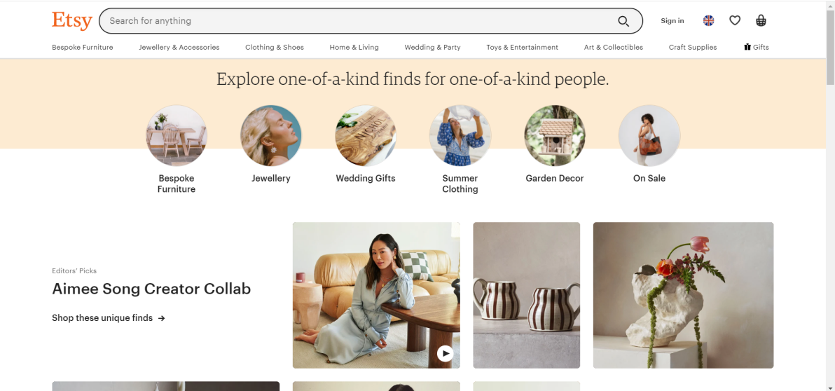 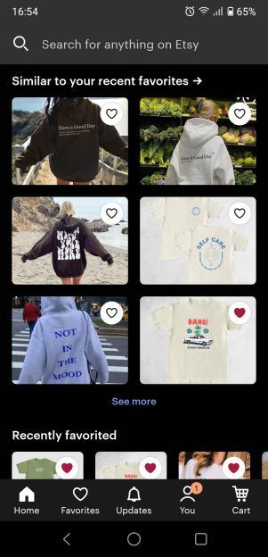

*Hình 2-4. Hình ảnh Etsy*

Đánh giá:

|  |  |
| --- | --- |
| **Ưu điểm** | **Nhược điểm** |
| * Thiết kế giao diện mới lạ, trẻ trung * Có Responsive cho Web * Dễ dàng tìm kiếm sản phẩm * Tốc độ load trang nhanh * Danh mục sản phẩm phân cấp rất chi tiết * Bộ lọc đa dạng * Thông tin sản phẩm đầy đủ, nhiều hình ảnh và video * Cho phép đánh giá, nhận xét sản phẩm * Có chức năng Chat | * Bố cục chưa rõ ràng, quá nhiều thành phần trong một trang * Chỉ cho phép thanh toán Online * Không có lịch sử tìm kiếm * Mobile App cho người mua và người bán là 2 ứng dụng tách biệt |

# **Chương 3: PHÂN TÍCH VÀ THIẾT KẾ HỆ THỐNG**

## 3.1. Phân tích chức năng

### Phía Khách (Guest)

|  |  |  |
| --- | --- | --- |
| **STT** | **Chức năng** | **Mô tả** |
| 1 | Đăng ký | Đăng ký tạo tài khoản người dùng |
| 2 | Xem/Tìm kiếm sản phẩm | Tìm kiếm, xem danh sách, chi tiết sản phẩm |
| 3 | Xem/Tìm kiếm cửa hàng | Tìm kiếm, xem danh sách cửa hàng và tham quan cửa hàng |
| 4 | Xem/Tìm kiếm người dùng | Tìm kiếm, xem danh sách người dùng và tham quan trang người dùng |

*Bảng 3-1. Chức năng phía Khách*

### Phía Người mua (Customer)

|  |  |  |
| --- | --- | --- |
| **STT** | **Chức năng** | **Mô tả** |
| 1 | Đăng nhập | Đăng nhập vào hệ thống |
| 2 | Đăng xuất | Đăng xuất khỏi hệ thống |
| 3 | Quản lý tài khoản cá nhân | Thay đổi mật khẩu |
| 4 | Quản lý thông tin cá nhân | Xem, sửa thông tin cá nhân, ảnh đại diện |
| 5 | Quản lý địa chỉ cá nhân | Xem, sửa, xóa địa chỉ cá nhân |
| 7 | Quản lý đơn hàng | Xem lịch sử mua hàng, theo dõi trạng thái, hủy đơn hàng |
| 8 | Quản lý giỏ hàng | Xem, thêm, cập nhật sản phẩm trong giỏ hàng |
| 9 | Đặt hàng | Đặt hàng, thanh toán |
| 10 | Phản hồi, đánh giá | Phản hồi, đánh giá sản phẩm |

*Bảng 3-2. Chức năng phía Người mua*

### Phía Người bán (Vendor)

|  |  |  |
| --- | --- | --- |
| **STT** | **Chức năng** | **Mô tả** |
| 1 | Tạo cửa hàng | Tạo cửa hàng mới cho phép kinh doanh trong hệ thống |
| 2 | Quản lý các cửa hàng cá nhân | Xem danh sách các cửa hàng sở hữu và hợp tác |
| 3 | Quản lý thông tin cửa hàng | Xem, chỉnh sửa thông tin cửa hàng, ảnh đại diện, ảnh bìa, ảnh đặc trưng |
| 4 | Quản lý đơn hàng của cửa hàng | Xem, cập nhật trạng thái, theo dõi trạng thái các đơn hàng của cửa hàng |
| 5 | Quản lý sản phẩm của cửa hàng | Xem, thêm, lưu trữ (hoặc kinh doanh), sửa sản phẩm của cửa hàng |
| 6 | Thống kê doanh thu | Thống kê doanh thu theo sản phẩm, đơn hàng của cửa hàng, theo từng loại thời gian (giờ, ngày, tháng, năm), theo loại biểu đồ (cột, tròn) |

*Bảng 3-3. Chức năng phía Người bán*

### Phía Quản trị viên (Admin)

|  |  |  |
| --- | --- | --- |
| **STT** | **Chức năng** | **Mô tả** |
| 1 | Thống kê doanh thu | Thống kê doanh thu theo sản phẩm, đơn hàng của hệ thống, theo từng loại thời gian (giờ, ngày, tháng, năm), theo loại biểu đồ (đường, cột, tròn) |
| 2 | Thống kê người dùng mới | Thống kê số người tham gia hệ thống theo loại thời gian (giờ, ngày, tháng, năm), theo loại biểu đồ (đường, cột, tròn) |
| 3 | Thống kê cửa hàng mới | Thống kê số cửa hàng tham gia hệ thống theo loại thời gian (giờ, ngày, tháng, năm), theo loại biểu đồ (đường, cột, tròn) |
| 4 | Quản lý người dùng hệ thống | Xem danh sách người dùng trong hệ thống |
| 5 | Quản lý cửa hàng trong hệ thống | Xem danh sách, cấp phép (hoặc cấm) cửa hàng trong hệ thống |
| 6 | Quản lý sản phẩm trong hệ thống | Xem danh sách, cấp phép (hoặc cấm) sản phẩm trong hệ thống |
| 7 | Quản lý đơn hàng trong hệ thống | Xem, cập nhật trạng thái, theo dõi trạng thái đơn hàng trong hệ thống |
| 8 | Quản lý loại sản phẩm | Xem, thêm, xóa, sửa loại sản phẩm |
| 9 | Quản lý đơn vị vận chuyển | Xem, thêm, xóa, sửa đơn vị vận chuyển |

*Bảng 3-4. Chức năng phía Quản trị viên*

## 3.2. Biểu đồ Use case (Use case Diagram)

*Hình 3-1. Use case Diagram*

### Đăng ký (Sign up)

|  |  |
| --- | --- |
| **Use case ID** | UC_001 |
| **Name** | **Sign up** |
| **Goal** | Đăng ký tạo tài khoản người dùng |
| **Actors** | Khách (Guest) |
| **Pre-conditions** | N/A |
| **Post-conditions** | * Nếu thành công, sẽ có tài khoản mới được tạo * Nếu thất bại, hiển thị thông báo thất bại |
| **Main Flow** | * + - 1. Vào hệ thống website       2. Chọn nút Sign in       3. Chọn chức năng Sign up       4. Nhập đầy đủ thông tin tài khoản       5. Bấm vào nút Sign up       6. Hiển thị thông báo xác nhận       7. Bấm nút Confirm       8. Thông báo đăng ký thành công |
| **Alternative** | 7a. Bấm nút Cancel  8a. Hủy thao tác |
| **Exception** | 8b. Thông tin tài khoản không hợp lệ, email hoặc số điện thoại đăng ký đã tồn tại  8b1. Thông báo đăng ký thất bại |

*Bảng 3-5. Use case Đăng ký*

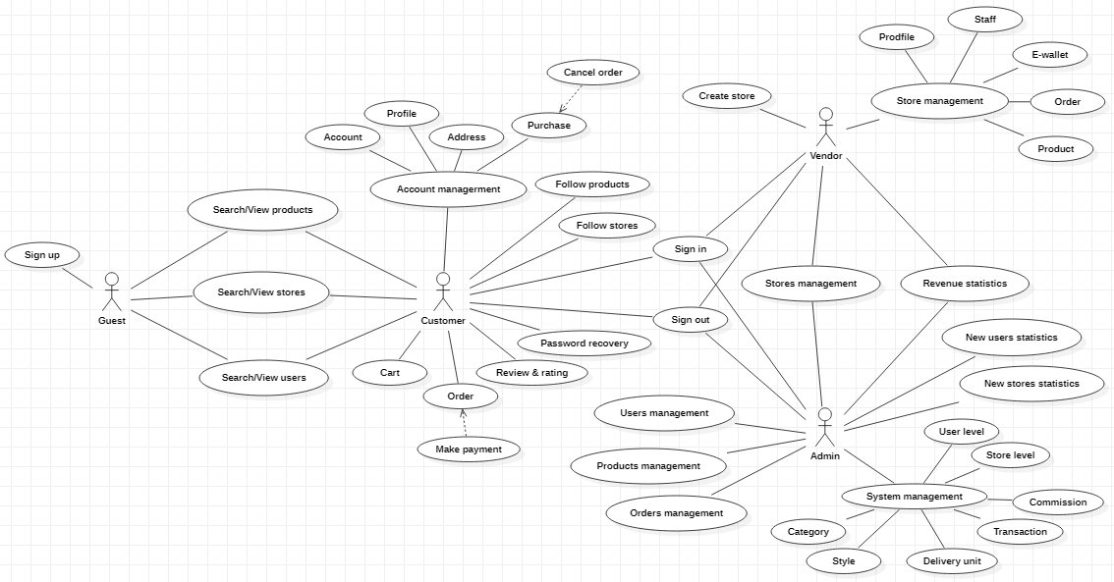

### Đăng nhập (Sign in)

|  |  |
| --- | --- |
| **Use case ID** | UC_002 |
| **Name** | **Sign in** |
| **Goal** | Đăng nhập vào hệ thống |
| **Actors** | Người mua (Customer), Người bán (Vendor), Quản trị viên (Admin) |
| **Pre-conditions** | Đã có tài khoản trong hệ thống |
| **Post-conditions** | * Nếu thành công, hệ thống sẽ dẫn đến trang tương ứng với vai trò người dùng * Nếu thất bại, hiển thị thông báo thất bại |
| **Main Flow** | 1. Vào hệ thống website 2. Chọn nút Sign in 3. Nhập email (hoặc số điện thoại) và mật khẩu 4. Bấm vào nút Sign in 5. Đăng nhập thành công 6. Hiển thị giao diện dành cho Người mua, hoặc chuyển tới trang quản lý đối với Admin |
| **Alternative** | N/A |
| **Exception** | 5a. Email hoặc điện thoại không hợp lệ, mật khẩu không trùng khớp  5a1. Đăng nhập thất bại  6a. Hiển thị thông báo đăng nhập thất bại |

*Bảng 3-6. Use case Đăng nhập*

### Đăng xuất (Sign out)

|  |  |
| --- | --- |
| **Use case ID** | UC_003 |
| **Name** | **Sign out** |
| **Goal** | Đăng xuất khỏi hệ thống |
| **Actors** | Người mua (Customer), Người bán (Vendor), Quản trị viên (Admin) |
| **Pre-conditions** | Đã đăng nhập thành công vào hệ thống |
| **Post-conditions** | * Nếu thành công, đăng xuất khỏi hệ thống, trở về giao diện dành cho Khách (Guest) * Nếu thất bại, thông báo lỗi |
| **Main Flow** | 1. Chọn biểu tượng Account, hiển thị dropdown 2. Chọn nút Sign out 3. Hiển thị thông báo yêu cầu xác nhận 4. Bấm nút Confirm 5. Đăng xuất thành công, hiển thị giao diện dành cho Khách (Guest) |
| **Alternative** | 4a. Bấm nút Cancel  5a. Hủy thao tác |
| **Exception** | N/A |

*Bảng 3-7. Use case Đăng xuất*

### Tìm kiếm/Xem sản phẩm (Search/View products)

|  |  |
| --- | --- |
| **Use case ID** | UC_005 |
| **Name** | **Search/View products** |
| **Goal** | Tìm kiếm, xem danh sách, chi tiết sản phẩm |
| **Actors** | Khách (Guest), Người mua (Customer) |
| **Pre-conditions** | N/A |
| **Post-conditions** | * Nếu thành công, hiển thị danh sách sản phẩm theo từ khóa tìm kiếm (keyword) hoặc theo loại sản phẩm (category) và bộ lọc (filter) * Nếu thất bại, thông báo lỗi |
| **Main Flow** | 1. Vào hệ thống website 2. Chọn chức năng tìm kiếm theo sản phẩm trên thanh tìm kiếm 3. Nhập từ khóa 4. Nhấn Enter (hoặc bấm nút hình kính lúp) 5. Chuyển đến trang tìm kiếm sản phẩm, hiển thị danh sách sản phẩm theo từ khóa 6. Chọn nút All filters, hiển thị bộ lọc, thay đổi bộ lọc tùy ý, danh sách sản phẩm được cập nhật 7. Chọn Next (hoặc Previous, số trang bất kỳ) ở phần phân trang để xem trang tiếp theo (trang trước đó, hoặc trang tương ứng) 8. Chọn vào một sản phẩm, chuyển đến trang chi tiết sản phẩm tương ứng |
| **Alternative** | 1a. Vào trang chủ (Home)  2a. Ở phần Discover, chọn category muốn xem  3-5a. Chuyển đến trang tìm kiếm sản phẩm theo category, hiển thị danh sách các category con và danh sách sản phẩm thuộc category đã chọn  3-5b. Tiếp tục chọn category con muốn xem  3-5c. Chọn category cha ở phần breadcrumb để quay lại |
| **Exception** | N/A |

*Bảng 3-9. Use case Tìm kiếm/Xem sản phẩm*

### Tìm kiếm/Xem cửa hàng (Search/View stores)

|  |  |
| --- | --- |
| **Use case ID** | UC_006 |
| **Name** | **Search/View stores** |
| **Goal** | Tìm kiếm, xem danh sách cửa hàng và tham quan cửa hàng |
| **Actors** | Khách (Guest), Người mua (Vendor) |
| **Pre-conditions** | N/A |
| **Post-conditions** | * Nếu thành công, hiển thị danh sách cửa hàng theo từ khóa và bộ lọc * Nếu thất bại, thông báo lỗi |
| **Main Flow** | 1. Vào hệ thống website 2. Chọn chức năng tìm kiếm theo cửa hàng trên thanh tìm kiếm 3. Nhập từ khóa 4. Nhấn Enter (hoặc bấm nút hình kính lúp) 5. Chuyển đến trang tìm kiếm cửa hàng, hiển thị danh sách cửa hàng theo từ khóa 6. Chọn Next (hoặc Previous, số trang bất kỳ) ở phần phân trang để xem trang tiếp theo (trang trước đó, hoặc trang tương ứng) 7. Chọn vào một cửa hàng, chuyển đến trang chủ của cửa hàng 8. Trên thanh điều hướng của cửa hàng, chọn Collection, xem danh sách sản phẩm cửa hàng |
| **Alternative** | 8a. Chọn Review & Rating, xem đánh giá về cửa hàng  8b. Chọn About, xem thông tin cửa hàng  8c. Sử dụng thanh tìm kiếm để tìm kiếm sản phẩm trong cửa hàng |
| **Exception** | N/A |

*Bảng 3-10. Use case Tìm kiếm/Xem cửa hàng*

### Tìm kiếm/Xem người dùng (Search/View users)

|  |  |
| --- | --- |
| **Use case ID** | UC_007 |
| **Name** | **Search/View users** |
| **Goal** | Tìm kiếm, xem danh sách người dùng và tham quan trang người dùng |
| **Actors** | Khách (Guest), Người mua (Vendor) |
| **Pre-conditions** | N/A |
| **Post-conditions** | * Nếu thành công, hiển thị danh sách người dùng theo từ khóa và bộ lộc * Nếu thất bại, thông báo lỗi |
| **Main Flow** | 1. Vào hệ thống website 2. Chọn chức năng tìm kiếm theo người dùng trên thanh tìm kiếm 3. Nhập từ khóa 4. Nhấn Enter (hoặc bấm nút hình kính lúp) 5. Chuyển đến trang tìm kiếm người dùng, hiển thị danh sách người dùng theo từ khóa 6. Chọn Next (hoặc Previous, số trang bất kỳ) ở phần phân trang để xem trang tiếp theo (trang trước đó, hoặc trang tương ứng) 7. Chọn vào một người dùng, chuyển đến trang chủ của người dùng tương ứng 8. Trên thanh điều hướng, chọn About để xem thông tin người dùng |
| **Alternative** | N/A |
| **Exception** | N/A |

*Bảng 3-11. Use case Tìm kiếm/Xem người dùng*

### Quản lý tài khoản (Account Management - Account)

|  |  |
| --- | --- |
| **Use case ID** | UC_008 |
| **Name** | **Account Management - Account** |
| **Goal** | Sửa mật khẩu |
| **Actors** | Người mua (Customer) |
| **Pre-conditions** | Đã đăng nhập vào hệ thống |
| **Post-conditions** | * Nếu thành công, mật khẩu được cập nhật * Nếu thất bại, thông báo lỗi |
| **Main Flow** | 1. Chọn biểu tượng Account, hiển thị dropdown 2. Chọn Your profile 3. Chuyển đến trang quản lý tài khoản 4. Chọn nút hình chìa khóa 5. Nhập mật khẩu hiện tại và mật khẩu mới 6. Bấm nút Save 7. Hiển thị thông báo yêu cầu xác nhận 8. Bấm nút Confirm 9. Thông báo đổi mật khẩu thành công |
| **Alternative** | 8a. Bấm nút Cancel  9a. Hủy thao tác |
| **Exception** | N/A |

*Bảng 3-12. Use case Quản lý tài khoản*

### Quản lý thông tin của tài khoản (Account Management - Profile)

|  |  |
| --- | --- |
| **Use case ID** | UC_009 |
| **Name** | **Account Management - Profile** |
| **Goal** | Chỉnh sửa thông tin cá nhân, ảnh đại diện, ảnh bìa |
| **Actors** | Người mua (Customer) |
| **Pre-conditions** | Đã đăng nhập vào hệ thống |
| **Post-conditions** | * Nếu thành công, thông tin cá nhân, ảnh đại diện, ảnh bìa được cập nhật * Nếu thất bại, thông báo lỗi |
| **Main Flow** | 1. Chọn biểu tượng Account, hiển thị dropdown 2. Chọn Your profile 3. Chuyển đến trang quản lý tài khoản 4. Chọn hình camera trên ảnh đại điện 5. Chọn ảnh đại diện mới 6. Ảnh đại điện được cập nhật |
| **Alternative** | 4a. Chọn nút Edit Cover Photo trên ảnh bìa  5a. Chọn ảnh bìa mới  6a. Ảnh bìa được cập nhật  4b. Chọn nút hình cây bút ở phần thông tin cá nhân  5b. Tùy chỉnh thông tin cá nhân (email, phone, firstname, lastname, id card)  5b1. Bấm nút Save  5b2. Hiển thị thông báo yêu cầu xác nhận  5b3. Bấm nút Confirm  6b. Thông báo cập nhật thành công  5c3. Bấm nút Cancel  6c. Hủy thao tác |
| **Exception** | 6d. Hình ảnh không hợp lệ  6d1. Thông báo cập nhật thất bại |

*Bảng 3-13. Use case Quản lý thông tin của tài khoản*

### Quản lý địa chỉ của tài khoản (Account Management - Address)

|  |  |
| --- | --- |
| **Use case ID** | UC_010 |
| **Name** | **Account Management - Address** |
| **Goal** | Quản lý địa chỉ |
| **Actors** | Người mua (Customer) |
| **Pre-conditions** | Đã đăng nhập vào hệ thống |
| **Post-conditions** | N/A |
| **Main Flow** | 1. Chọn biểu tượng Account, hiển thị dropdown 2. Chọn Your profile 3. Chuyển đến trang quản lý tài khoản 4. Chọn Your address trên thanh sidebar 5. Chuyển đến trang quản lý địa chỉ, hiển thị danh sách các địa chỉ đã thêm trước đó 6. Chọn nút New address 7. Nhập địa chỉ mới muốn thêm 8. Bấm nút Submit 9. Hiển thị thông báo yêu cầu xác nhận 10. Bấm nút Confirm 11. Thêm địa chỉ mới thành công |
| **Alternative** | 6a. Chọn nút hình cây bút ở địa chỉ muốn sửa  7a. Nhập địa chỉ mới muốn thay đổi  8a. Bấm nút Save  6-8b. Chọn nút hình thùng rác ở địa chỉ muốn xóa  10c. Bấm nút Cancel  11c. Hủy thao tác |
| **Exception** | 11d. Địa chỉ thêm không hợp lệ, hoặc đã tồn tại  11d1. Thông báo thêm thất bại |

*Bảng 3-14. Use case Quản lý địa chỉ của tài khoản*

### Quản lý đơn hàng của tài khoản (Account Management - Purchase)

|  |  |
| --- | --- |
| **Use case ID** | UC_011 |
| **Name** | **Account Management - Purchase** |
| **Goal** | Xem lịch sử mua hàng, theo dõi đơn hàng, hủy đơn hàng (trong vòng 1 tiếng sau khi đặt hàng) |
| **Actors** | Người mua (Customer) |
| **Pre-conditions** | Đã đăng nhập vào hệ thống |
| **Post-conditions** | N/A |
| **Main Flow** | 1. Chọn biểu tượng Account, hiển thị dropdown 2. Chọn Your profile 3. Chuyển đến trang quản lý tài khoản 4. Chọn Purchase history trên thanh sidebar 5. Chuyển đến trang lịch sử mua hàng, hiển thị danh sách tất cả đơn 6. Chọn Next (hoặc Previous, số trang bất kỳ) ở phần phân trang để xem trang tiếp theo (trang trước đó, hoặc trang tương ứng) 7. Chọn nút ký hiệu chữ i để xem chi tiết 8. Chuyển đến trang chi tiết đơn hàng 9. Chọn Back to Purchase History để quay lại trang lịch sử mua hàng |
| **Alternative** | 7a. Chọn nút ký hiệu cấm để hủy đơn hàng (nút này sẽ tồn tại nếu đơn hàng được đặt dưới 1 tiếng và đơn hàng chưa được cửa hàng xác nhận)  8a. Hiển thị thông báo yêu cầu xác nhận  9a. Bấm nút Confirm  9a1. Hủy đơn hàng thành công  9b. Bấm nút Cancel  9b1. Hủy thao tác |
| **Exception** | N/A |

*Bảng 3-15. Use case Quản lý đơn hàng của tài khoản*

### Giỏ hàng (Cart)

|  |  |
| --- | --- |
| **Use case ID** | UC_012 |
| **Name** | **Cart** |
| **Goal** | Thêm sản phẩm vào giỏ hàng |
| **Actors** | Người mua (Customer) |
| **Pre-conditions** | Đã đăng nhập vào hệ thống |
| **Post-conditions** | * Nếu thành công, các sản phẩm sẽ được thêm vào giỏ hàng và nhóm theo các cửa hàng khác nhau. * Nếu thất bại, thông báo lỗi. |
| **Main Flow** | 1. Vào trang chi tiết sản phẩm muốn thêm 2. Chọn các style của sản phẩm (hoặc để mặc định) 3. Chọn nút hình giỏ hàng và dấu cộng 4. Hiển thị thông báo yêu cầu xác nhận 5. Bấm nút Confirm 6. Thông báo thêm thành công, giỏ hàng được cập nhật 7. Chọn nút hình giỏ trên thanh điều hướng 8. Chuyển đến trang giỏ hàng, danh sách các sản phẩm được hiển thị và nhóm theo cửa hàng 9. Chọn nút dropdown, để thay đổi số lượng sản phẩm 10. Chọn nút hình thùng rác, để xóa sản phẩm khỏi giỏ hàng |
| **Alternative** | 5a. Bấm nút Cancel  6a. Hủy thao tác |
| **Exception** | N/A |

*Bảng 3-16. Use case Giỏ hàng*

### Đặt hàng (Order)

|  |  |
| --- | --- |
| **Use case ID** | UC_013 |
| **Name** | **Order** |
| **Goal** | Đặt hàng |
| **Actors** | Người mua (Customer) |
| **Pre-conditions** | Đã đăng nhập, có sản phẩm trong giỏ hàng |
| **Post-conditions** | * Nếu thành công, đơn hàng được tạo * Nếu thất bại, thông báo lỗi |
| **Main Flow** | 1. Vào hệ thống website 2. Chọn nút hình giỏ hàng trên thanh điều hướng 3. Hiển thị trang giỏ hàng, danh sách các sản phẩm trong giỏ hàng được nhóm theo cửa hàng 4. Chọn nhóm sản phẩm muốn đặt hàng 5. Chọn nút Proceed to checkout 6. Hiển thị form checkout 7. Nhập các thông tin nhận hàng (số điện thoại, địa chỉ) 8. Chọn đơn vị giao hàng 9. Chọn phương thức giao hàng 10. Bấm nút Confirm 11. Đơn hàng được tạo, chuyển đến trang quản lý đơn hàng |
| **Alternative** | 10a. Chọn nút Cancel  11a. Hủy thao tác |
| **Exception** | N/A |

*Bảng 3-17. Use case Đặt hàng*

### Phản hồi, đánh giá (Review & rating)

|  |  |
| --- | --- |
| **Use case ID** | UC_014 |
| **Name** | **Review & rating** |
| **Goal** | Phản hồi, đánh giá sản phẩm |
| **Actors** | Người mua (Customer) |
| **Pre-conditions** | Đã đăng nhập, sản phẩm đã đặt hàng và đơn hàng thành công |
| **Post-conditions** | * Nếu thành công, sản phẩm và cửa hàng sẽ được cập nhật số sao (rating) * Nếu thất bại, thông báo lỗi |
| **Main Flow** | 1. Vào trang quản lý đơn hàng (purchase history) 2. Chọn nút ký hiệu chữ i ở đơn hàng thành công 3. Hiển thị trang chi tiết đơn hàng tương ứng 4. Chọn nút Review & rate của sản phẩm muốn phản hồi, đánh giá 5. Hiển thị form phản hồi 6. Chọn số sao (rate) 7. Viết nội dung phản hồi, đánh giá (review) 8. Bấm nút Submit 9. Hiển thị thông báo yêu cầu xác nhận 10. Bấm nút Confirm 11. Đánh giá, phản hồi thành công |
| **Alternative** | 10a. Bấm nút Cancel  11a. Hủy thao tác |
| **Exception** | N/A |

*Bảng 3-18. Use case Phản hồi, đánh giá*

### Tạo cửa hàng (Create store)

|  |  |
| --- | --- |
| **Use case ID** | UC_017 |
| **Name** | **Create store** |
| **Goal** | Đăng ký, tạo cửa hàng trên hệ thống |
| **Actors** | Người bán (Vendor) |
| **Pre-conditions** | Đã đăng nhập vào hệ thống |
| **Post-conditions** | * Nếu thành công, cửa hàng mới được tạo * Nếu thất bại, thông báo lỗi |
| **Main Flow** | 1. Chọn chức năng Shop Manager trên thanh điều hướng 2. Chuyển đến trang quản lý các cửa hàng 3. Chọn nút New shop 4. Chuyển đến form đăng ký 5. Nhập đầy đủ thông tin 6. Chọn loại hình commission 7. Bấm nút Submit 8. Hiển thị thông báo yêu cầu xác nhận 9. Bấm nút Confirm 10. Cửa hàng mới được tạo, chuyển đến trang Dashboard cửa hàng |
| **Alternative** | 9a. Bấm nút Cancel  10a. Hủy thao tác |
| **Exception** | N/A |

*Bảng 3-21. Use case Tạo cửa hàng*

### Quản lý các cửa hàng (Stores Management)

|  |  |
| --- | --- |
| **Use case ID** | UC_018 |
| **Name** | **Stores Management** |
| **Goal** | Quản trị viên (Admin) quản lý các cửa hàng trong hệ thống, Người bán (Vendor) quản lý các cửa hàng sở hữu và hợp tác |
| **Actors** | Quản trị viên (Admin), Người bán (Vendor) |
| **Pre-conditions** | Đã đăng nhập vào hệ thống |
| **Post-conditions** | * Nếu thành công, hiển thị bảng danh sách các cửa hàng đang quản lý hoặc đang có trên hệ thống (đối với Quản trị viên) * Nếu thất bại, thông báo lỗi |
| **Main Flow** | 1. Vào trang hệ thống website 2. Chọn chức năng Shop Manager trên thanh điều hướng 3. Chuyển đến trang quản lý cửa hàng 4. Hiển thị bảng danh sách các cửa hàng đang quản lý 5. Chọn Next (hoặc Previous, hoặc số trang bất kỳ) để xem trang tiếp theo (hoặc trang trước đó, hoặc trang tương ứng) 6. Chọn nút Go to dashboard để đến trang Dashboard cửa hàng tương ứng |
| **Alternative** | 1a. Vào trang Dashboard của Admin  2a. Chọn Stores trên sidebar  2a1. Chọn Licensed stores (hoặc Unlicensed stores) để xem danh sách cửa hàng đang hoạt động (hoặc bị cấm) trên hệ thống  6a. Chọn nút Ban (hoặc License) để cấm (hoặc để cấp phép) cửa hàng hoạt động  6a1. Bấm nút Confirm  6a2. Cửa hàng và các sản phẩm của cửa hàng bị cấm (hoặc được cấp phép)  6b1. Bấm nút Cancel  6b2. Hủy thao tác |
| **Exception** | N/A |

*Bảng 3-22. Use case Quản lý các cửa hàng*

### Quản lý thông tin của cửa hàng (Store Management – Profile)

|  |  |
| --- | --- |
| **Use case ID** | UC_019 |
| **Name** | **Store Management – Profile** |
| **Goal** | Quản lý thông tin của cửa hàng |
| **Actors** | Người bán (Vendor) |
| **Pre-conditions** | Đã đăng nhập vào hệ thống, cửa hàng đã được tạo |
| **Post-conditions** | * Nếu thành công, thông tin cửa hàng được cập nhật * Nếu thất bại, thông báo lỗi |
| **Main Flow** | 1. Vào hệ thống website 2. Chọn chức năng Shop Manager 3. Chuyển đến trang quản lý cửa hàng cá nhân 4. Chọn nút Go to dashboard của một cửa hàng 5. Chuyển đến trang vendor dashboard của cửa hàng tương ứng 6. Chọn Profile trên thanh sidebar 7. Chuyển đến trang quản lý thông tin cửa hàng 8. Chọn hình camera trên ảnh đại điện 9. Chọn ảnh đại diện mới 10. Ảnh đại điện được cập nhật |
| **Alternative** | 8a. Chọn nút Edit Cover Photo trên ảnh bìa  9a. Chọn ảnh bìa mới  10a. Ảnh bìa được cập nhật  8b. Chọn nút New Featured Image  9b. Chọn ảnh đặc trưng mới  9b1. Bấm nút Submit  9b2. Bấm nút Confirm  10b. Ảnh đặc trưng mới được thêm  8c. Chọn nút Edit trên ảnh đặc trưng  8d. Chọn nút Delete trên ảnh đặc trưng  9d. Bấm nút Confirm  10d. Ảnh đặc trưng xóa thành công  8e. Chọn nút hình cây bút ở phần thông tin cửa hàng  9e. Tùy chỉnh thông tin cửa hàng (name, bio)  9e1. Bấm nút Save  9e2. Hiển thị thông báo yêu cầu xác nhận  9e3. Bấm nút Confirm  10e. Thông báo cập nhật thành công |
| **Exception** | 10f. Hình ảnh không hợp lệ  10f1. Thông báo cập nhật thất bại |

*Bảng 3-23. Use case Quản lý thông tin của cửa hàng*

### Quản lý sản phẩm của cửa hàng (Store Management – Product)

|  |  |
| --- | --- |
| **Use case ID** | UC_021 |
| **Name** | **Store Management – Product** |
| **Goal** | Quản lý sản phẩm cửa cửa hàng |
| **Actors** | Người bán (Vendor) |
| **Pre-conditions** | Đã đăng nhập vào hệ thống, cửa hàng đã được tạo |
| **Post-conditions** | * Nếu thành công, hiển thị bảng danh sách các sản phẩm của sản phẩm * Nếu thất bại, thông báo lỗi |
| **Main Flow** | 1. Vào hệ thống website 2. Chọn chức năng Shop Manager 3. Chuyển đến trang quản lý cửa hàng cá nhân 4. Chọn nút Go to dashboard của một cửa hàng 5. Chuyển đến trang vendor dashboard của cửa hàng tương ứng 6. Chọn Products trên thanh sidebar 7. Chuyển đến trang quản lý sản phẩm cửa hàng 8. Chọn Selling products (hoặc Stored products) để xem bảng danh sách các sản phẩm đang bán (hoặc đang lưu trữ) 9. Chọn Next (hoặc Previous, hoặc trang bất kỳ) để xem trang tiếp theo (hoặc trang trước, hoặc trang tương ứng) 10. Chọn nút New product 11. Hiển thị trang form tạo sản phẩm mới 12. Nhập đầy đủ thông tin sản phẩm 13. Bấm nút Submit 14. Hiển thị thông báo yêu cầu xác nhận 15. Bấm nút Confirm 16. Thông báo thành công |
| **Alternative** | 10a. Chọn nút Edit  11a. Hiển thị trang form chỉnh sửa sản phẩm  10-12b. Chọn nút Store this product (hoặc Sell this product) để lưu trữ sản phẩm (hoặc bán sản phẩm)  15c. Bấm nút Cancel  16c. Hủy thao tác |
| **Exception** | N/A |

*Bảng 3-25. Use case Quản lý sản phẩm của cửa hàng*

### Quản lý đơn hàng của cửa hàng (Store Management – Order)

|  |  |
| --- | --- |
| **Use case ID** | UC_022 |
| **Name** | **Use case ID** |
| **Goal** | Quản lý đơn hàng của cửa hàng |
| **Actors** | Người bán (Vendor) |
| **Pre-conditions** | Đã đăng nhập, cửa hàng đã được tạo |
| **Post-conditions** | * Nếu thành công, hiển thị bảng danh sách các đơn hàng của cửa hàng * Nếu thất bại, thông báo lỗi |
| **Main Flow** | 1. Vào hệ thống website 2. Chọn chức năng Shop Manager 3. Chuyển đến trang quản lý cửa hàng cá nhân 4. Chọn nút Go to dashboard của một cửa hàng 5. Chuyển đến trang vendor dashboard của cửa hàng tương ứng 6. Chọn Orders trên thanh sidebar 7. Chuyển đến trang quản lý đơn hàng cửa hàng 8. Chọn Processing orders (hoặc Processed orders) để xem bảng danh sách các đơn hàng đang xử lý (đã xử lý) 9. Chọn Next (hoặc Previous, hoặc trang bất kỳ) để xem trang tiếp theo (hoặc trang trước, hoặc trang tương ứng) 10. Chọn nút xem chi tiết 11. Chuyển đến trang chi tiết đơn hàng 12. Chọn cập nhật trạng thái đơn hàng ở phần dropdown (nút này sẽ tồn tại với các đơn hàng đang xử lý) 13. Hiển thị thông báo xác nhận 14. Bấm nút Confirm 15. Thông báo thành công |
| **Alternative** | 14a. Bấm nút Cancel  15a. Hủy thao tác |
| **Exception** | N/A |

*Bảng 3-26. Use case Quản lý đơn hàng của cửa hàng*

### Thống kê doanh thu (Revenue statistics)

|  |  |
| --- | --- |
| **Use case ID** | UC_024 |
| **Name** | Revenue statistics |
| **Goal** | **Thống kê doanh thu cửa hàng, hệ thống** |
| **Actors** | Người bán (Vendor), Quản trị viên (Admin) |
| **Pre-conditions** | Đã đăng nhập hệ thống |
| **Post-conditions** | * Nếu thành công, thống kê tổng số sản phẩm, đơn hàng của cửa hàng (hệ thống), vẽ các biểu đồ đường, cột, tròn cho 1000 sản phẩm bán chạy nhất, 1000 đơn hàng mới nhất * Nếu thất bại, thông báo lỗi |
| **Main Flow** | 1. Vào hệ thống website 2. Chọn chức năng Shop Manager 3. Chuyển đến trang quản lý cửa hàng cá nhân 4. Chọn nút Go to dashboard của một cửa hàng 5. Chuyển đến trang vendor dashboard của cửa hàng tương ứng 6. Hiển thị tổng số sản phẩm, đơn hàng 7. Tùy chọn xem thống kê theo đơn hàng, sản phẩm, thời gian (giờ, ngày, tháng, năm), loại biểu đồ (đường, cột, tròn) 8. Hiển thị bên cảnh biểu đồ là Top sản phẩm bán chạy, Top đơn hàng mới nhất |
| **Alternative** | 1-5a. Vào trang Dashboard của Admin |
| **Exception** | N/A |

*Bảng 3-28. Use case Thống kê doanh thu*

### Thống kê người dùng mới (New users statistics)

|  |  |
| --- | --- |
| **Use case ID** | UC_025 |
| **Name** | **New users statistics** |
| **Goal** | Thống kê người dùng mới của hệ thống |
| **Actors** | Quản trị viên (Admin) |
| **Pre-conditions** | Đã đăng nhập vào hệ thống với quyền Admin |
| **Post-conditions** | * Nếu thành công, thống kê tổng số người dùng trong hệ thống, vẽ các biểu đồ đường, cột, tròn cho 1000 người dùng mới nhất * Nếu thất bại, thông báo lỗi |
| **Main Flow** | 1. Vào trang Dashboard của Admin 2. Hiển thị tổng số người dùng của hệ thống 3. Bấm vào xem biểu đồ 4. Chọn loại biểu đồ (đường, cột, tròn), chọn thời gian (giờ, ngày, tháng, năm) 5. Hiển thị bên cạnh biểu đồ là Top người dùng điểm cao nhất hệ thống |
| **Alternative** | N/A |
| **Exception** | N/A |

*Bảng 3-29. Use case Thống kê người dùng mới*

### Thống kê cửa hàng mới (New stores statistics)

|  |  |
| --- | --- |
| **Use case ID** | UC_026 |
| **Name** | **New stores statistics** |
| **Goal** | Thống kê cửa hàng mới của hệ thống |
| **Actors** | Quản trị viên (Admin) |
| **Pre-conditions** | Đã đăng nhập hệ thống với quyền Admin |
| **Post-conditions** | * Nếu thành công, thống kê tổng số cửa hàng trong hệ thống, vẽ các biểu đồ đường, cột, tròn cho 1000 cửa hàng mới nhất * Nếu thất bại, thông báo lỗi |
| **Main Flow** | 1. Vào trang Dashboard của Admin 2. Hiển thị tổng số cửa hàng của hệ thống 3. Bấm vào xem biểu đồ 4. Chọn loại biểu đồ (đường, cột, tròn), chọn thời gian (giờ, ngày, tháng, năm) 5. Hiển thị bên cạnh biểu đồ là Top cửa hàng điểm cao nhất hệ thống |
| **Alternative** | N/A |
| **Exception** | N/A |

*Bảng 3-30. Use case Thống kê cửa hàng mới*

### Quản lý người dùng trong hệ thống (Users management)

|  |  |
| --- | --- |
| **Use case ID** | UC_027 |
| **Name** | **Users management** |
| **Goal** | Quản lý người dùng trong hệ thống |
| **Actors** | Quản trị viên (Admin) |
| **Pre-conditions** | Đã đăng nhập vào hệ thống với quyền Admin |
| **Post-conditions** | * Nếu thành công, hiển thị bảng danh sách tất cả người dùng trong hệ thống * Nếu thất bại, thông báo lỗi |
| **Main Flow** | 1. Vào trang Dashboard của Admin 2. Chọn Users bên thanh sidebar 3. Hiển thị bảng danh sách tất cả người dùng trong hệ thống 4. Chọn Next (hoặc Previous, hoặc trang bất kỳ) để xem trang tiếp theo (hoặc trước đó, hoặc trang tương ứng) |
| **Alternative** | N/A |
| **Exception** | N/A |

*Bảng 3-31. Use case Quản lý người dùng trong hệ thống*

### Quản lý sản phẩm trong hệ thống (Products management)

|  |  |
| --- | --- |
| **Use case ID** | UC_028 |
| **Name** | **Products management** |
| **Goal** | Quản lý sản phẩm trong hệ thống |
| **Actors** | Quản trị viên (Admin) |
| **Pre-conditions** | Đã đăng nhập với quyền Admin |
| **Post-conditions** | * Nếu thành công, hiển thị bảng danh sách tất cả các sản phẩm trong hệ thống * Nếu thất bại, thông báo lỗi |
| **Main Flow** | 1. Vào trang Dashboard của Admin 2. Chọn Products bên thanh sidebar 3. Chọn Licensed products (hoặc Unlicensed products) để xem sản phẩm được cấp phép (bị cấm) 4. Hiển thị bảng danh sách sản phẩm 5. Chọn Next (hoặc Previous, hoặc trang bất kỳ) để xem trang tiếp theo (hoặc trước đó, hoặc trang tương ứng) |
| **Alternative** | N/A |
| **Exception** | N/A |

*Bảng 3-32. Use case Quản lý sản phẩm trong hệ thống*

### Quản lý đơn hàng trong hệ thống (Orders management)

|  |  |
| --- | --- |
| **Use case ID** | UC_029 |
| **Name** | **Orders management** |
| **Goal** | Quản lý đơn hàng trong hệ thống |
| **Actors** | Quản trị viên (Admin) |
| **Pre-conditions** | Đã đăng nhập với quyền Admin |
| **Post-conditions** | * Nếu thành công, hiển thị bảng danh sách tất cả các đơn hàng trong hệ thống * Nếu thất bại, thông báo lỗi |
| **Main Flow** | 1. Vào trang Dashboard của Admin 2. Chọn Orders bên thanh sidebar 3. Chọn All (hoặc Delivery Service) để xem tất cả (hoặc các đơn hàng đang vận chuyển) 4. Hiển thị bảng danh sách đơn hàng 5. Chọn Next (hoặc Previous, hoặc trang bất kỳ) để xem trang tiếp theo (hoặc trước đó, hoặc trang tương ứng) 6. Chọn nút xem chi tiết 7. Hiển thị trang chi tiết đơn hàng tương ứng 8. Chọn cập nhật trạng thái đơn hàng ở phần dropdown (nút này sẽ tồn tại với các đơn hàng đã bàn giao cho đơn vị vận chuyển của hệ thống) 9. Hiển thị thông báo xác nhận 10. Bấm nút Confirm 11. Thông báo thành công |
| **Alternative** | 10a. Bấm nút Cancel  11a. Hủy thao tác |
| **Exception** | N/A |

*Bảng 3-33. Use case Quản lý đơn hàng trong hệ thống*

### Quản lý loại sản phẩm (System management – Category)

|  |  |
| --- | --- |
| **Use case ID** | UC_030 |
| **Name** | **System management – Category** |
| **Goal** | Quản lý loại sản phẩm |
| **Actors** | Quản trị viên (Admin) |
| **Pre-conditions** | Đã đăng nhập với quyền Admin |
| **Post-conditions** | * Nếu thành công, hiển thị bảng danh sách các loại sản phẩm * Nếu thất bại, thông báo lỗi |
| **Main Flow** | 1. Vào trang Dashboard của Admin 2. Chọn Category trên thanh sidebar 3. Hiển thị bảng danh sách category 4. Chọn Next (hoặc Previous, hoặc trang bất kỳ) để xem trang tiếp theo (hoặc trước đó, hoặc trang tương ứng) 5. Chọn nút review để xem cây category 6. Chọn nút New category để thêm mới 7. Chuyển đến trang form tạo category mới 8. Nhập đầy đủ thông tin 9. Bấm nút Submit 10. Hiển thị thông báo yêu cầu xác nhận 11. Bấm nút Confirm 12. Thông báo thành công |
| **Alternative** | 6a. Chọn nút Edit tại category muốn sửa  7a. Chuyển đến trang form chỉnh sửa category  6-9b. Chọn nút Delete tại category muốn xóa  6-9c. Chọn nút Restore tại category muốn khôi phục  11d. Bấm nút Cancel  12d. Hủy thao tác |
| **Exception** | N/A |

*Bảng 3-34. Use case Quản lý loại sản phẩm*

### Quản lý đơn vị vận chuyển (System management – Delivery unit)

|  |  |
| --- | --- |
| **Use case ID** | UC_034 |
| **Name** | **System management – Delivery unit** |
| **Goal** | Quản lý đơn vị vận chuyển |
| **Actors** | Quản trị viên (Admin) |
| **Pre-conditions** | Đã đăng nhập với quyền Admin |
| **Post-conditions** | * Nếu thành công, hiển thị bảng danh sách các đơn vị vận chuyển * Nếu thất bại thông báo lỗi |
| **Main Flow** | 1. Vào trang Dashboard của Admin 2. Chọn Delivery bên sidebar 3. Hiển thị bảng danh sách các đơn vị vận chuyển 4. Chọn Next (hoặc Previous, hoặc trang bất kỳ) để xem trang tiếp theo (hoặc trang trước đó, hoặc trang tương ứng) 5. Chọn nút New delivery unit để thêm mới 6. Hiển thị form thêm mới 7. Nhập đầy đủ thông tin 8. Bấm nút Submit 9. Hiển thị thông báo yêu cầu xác nhận 10. Bấm nút Confirm 11. Thông báo thành công |
| **Alternative** | 5a. Chọn nút Edit để chỉnh sửa  6a. Hiển thị form chỉnh sửa  5-8b. Chọn nút Delete để xóa  5-8c. Chọn nút Restore để khôi phục  10d. Bấm nút Cancel  11d. Hủy thao tác |
| **Exception** | N/A |

*Bảng 3-38. Use case Quản lý đơn vị vận chuyển*

## 3.3 Biểu đồ Tuần tự (Sequence Diagram)

### Sequence Diagram Đăng ký (Sign up)

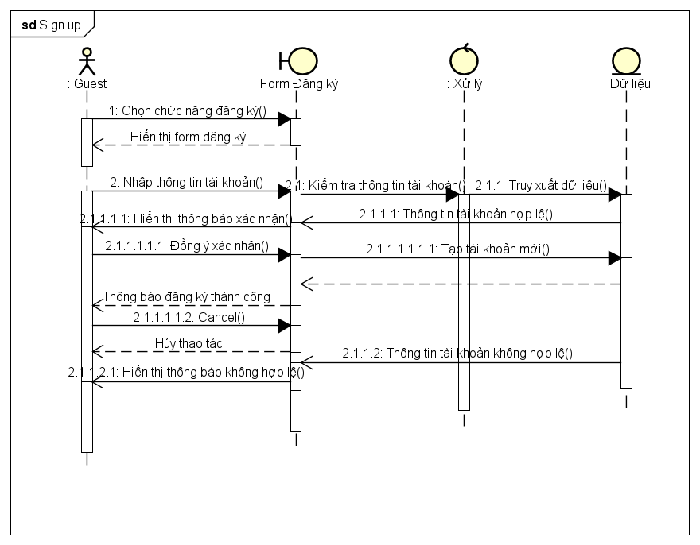

*Hình 3-2. Sequence Diagram Đăng ký*

### Sequence Diagram Đăng nhập (Sign in)

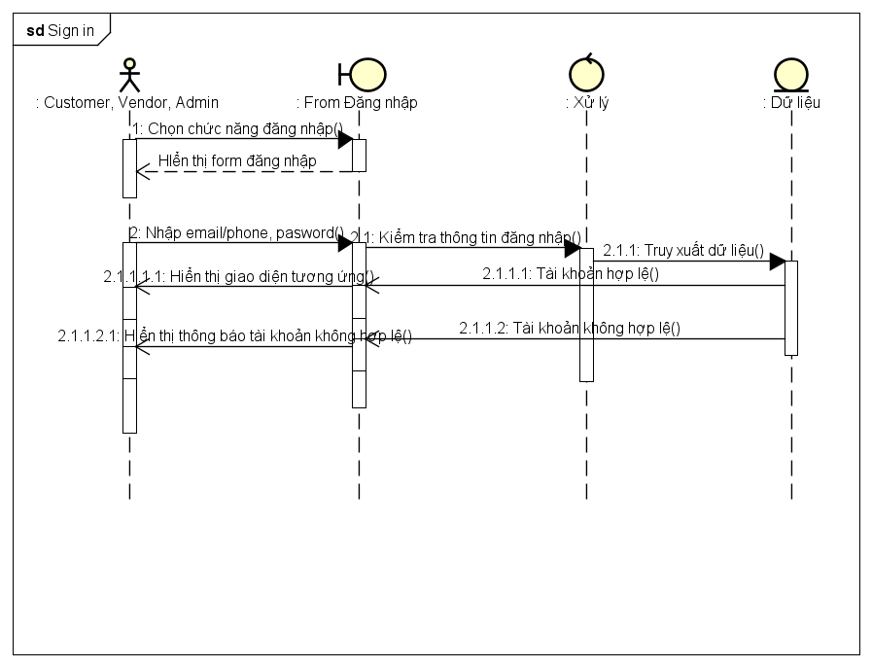

*Hình 3-3. Sequence Diagram Đăng nhập*

### Sequence Diagram Đăng xuất (Sign out)

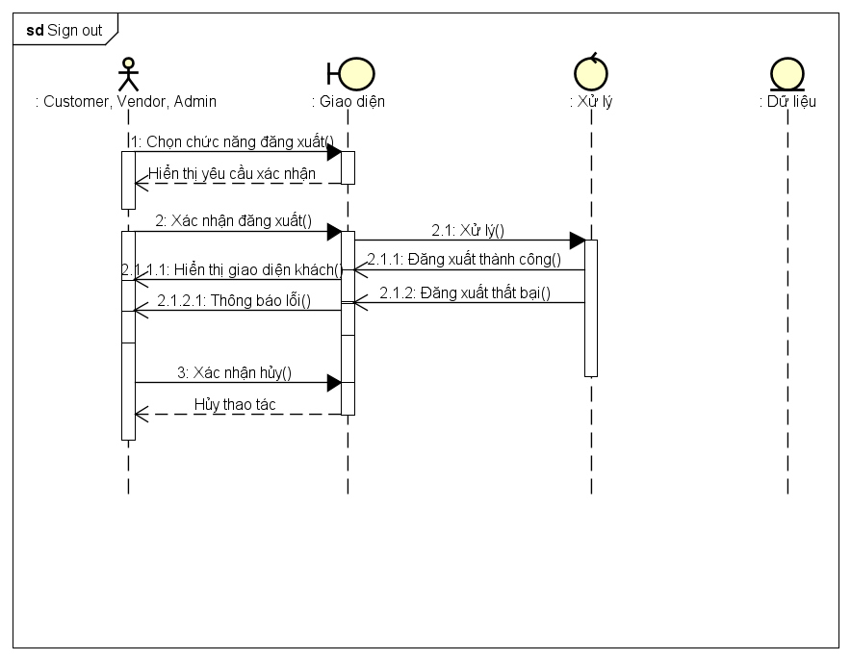

*Hình 3-4. Sequence Diagram Đăng xuất*

### Sequence Diagram Tìm kiếm/Xem cửa hàng (Search/View stores)

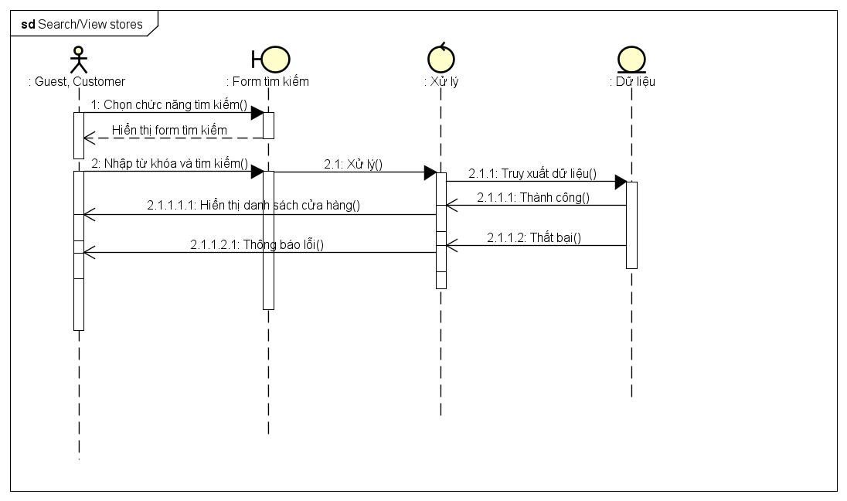

*Hình 3-6. Sequence Diagram Tìm kiếm/Xem cửa hàng*

### Sequence Diagram Tìm kiếm/Xem sản phẩm (Search/View products)

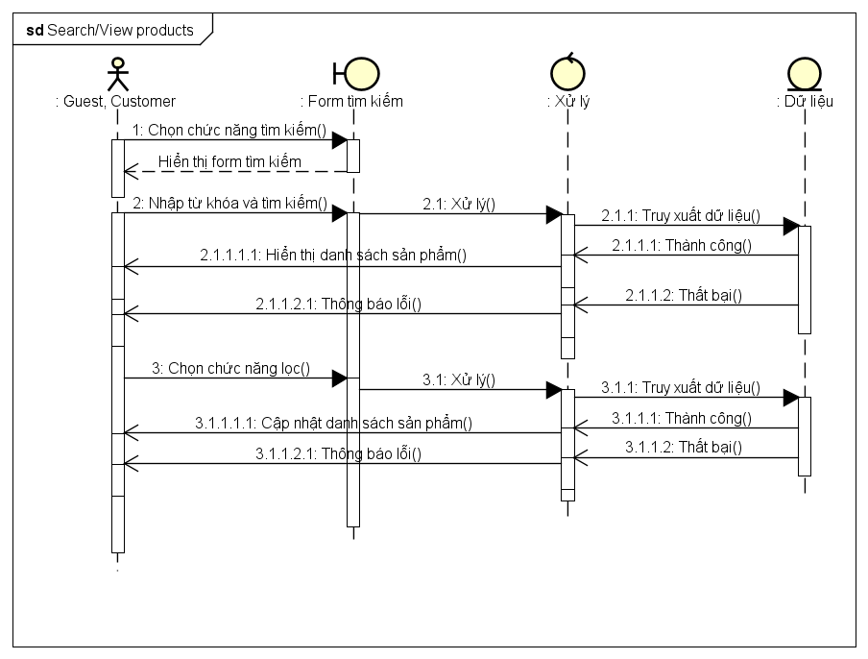

*Hình 3-7. Sequence Diagram Tìm kiếm/Xem sản phẩm*

### Sequence Diagram Tìm kiếm/Xem người dùng (Search/View users)

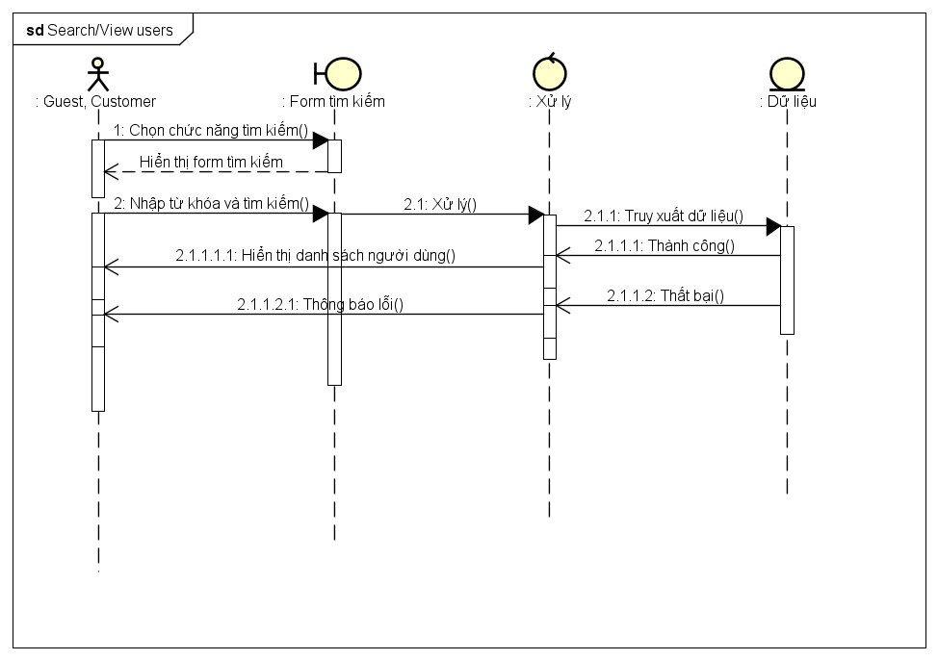

*Hình 3-8. Sequence Diagram Tìm kiếm/Xem người dùng*

### Sequence Diagram Thay đổi mật khẩu (Change Password)

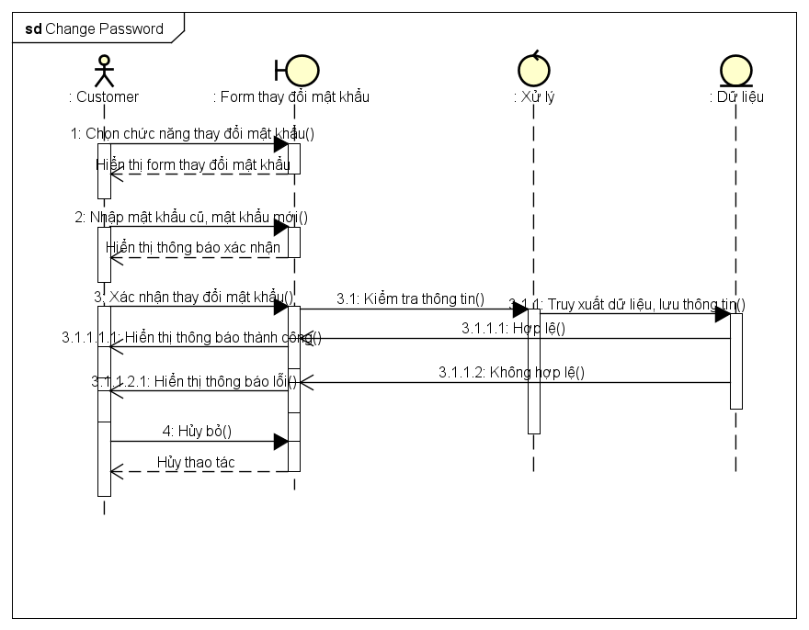

*Hình 3-9. Sequence Diagram Thay đổi mật khẩu*

### Sequence Diagram Quản lý thông tin của tài khoản (Account Management - Profile)

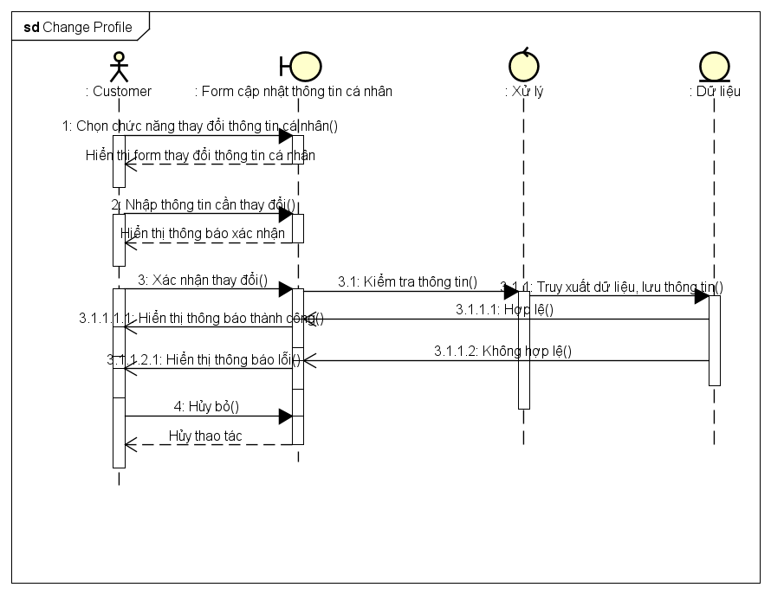

*Hình 3-10. Sequence Diagram Quản lý thông tin của tài khoản*

### Sequence Diagram Quản lý địa chỉ của tài khoản (Account Management - Address)

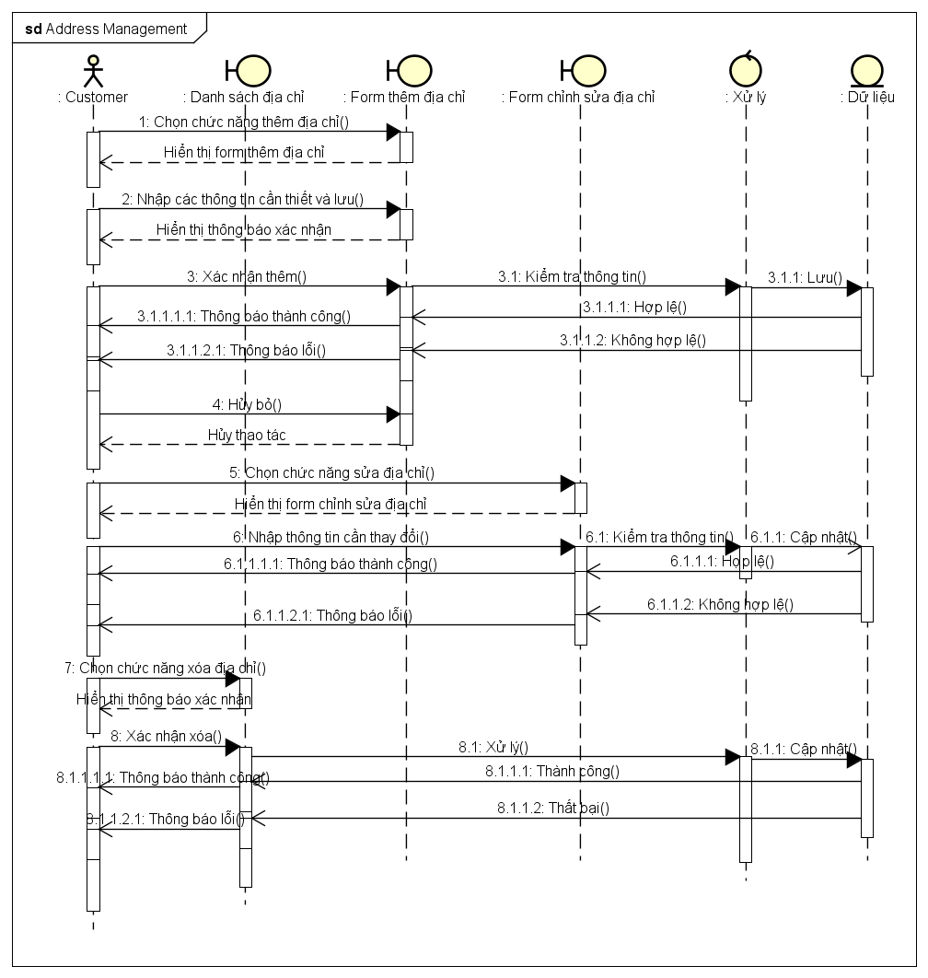

*Hình 3-11. Sequence Diagram Quản lý địa chỉ của tài khoản*

### Sequence Diagram Quản lý đơn hàng của tài khoản (Account Management - Purchase)

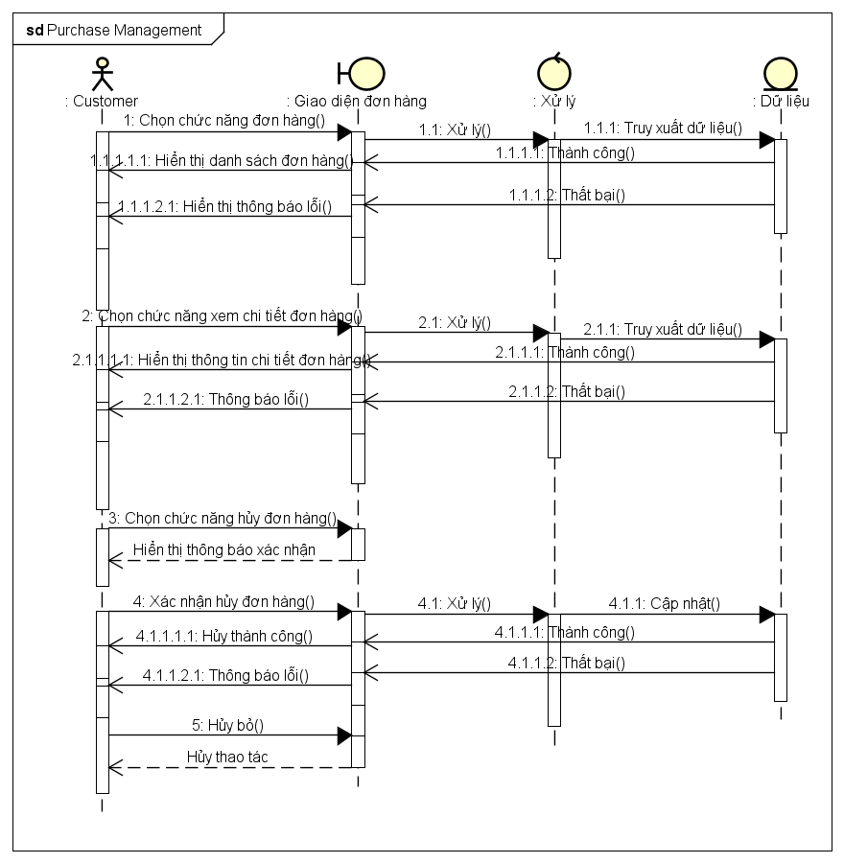

*Hình 3-12. Sequence Diagram Quản lý đơn hàng của tài khoản*

### Sequence Diagram Giỏ hàng (Cart)

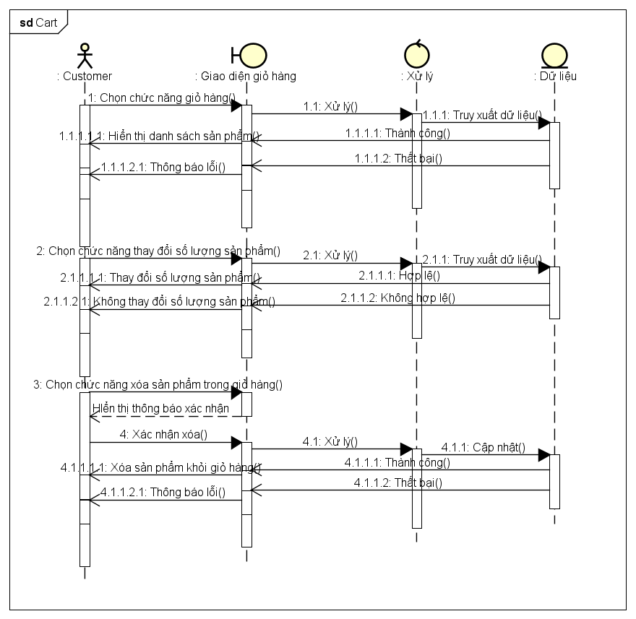

*Hình 3-13. Sequence Diagram Giỏ hàng*

### Sequence Diagram Đặt hàng (Order)

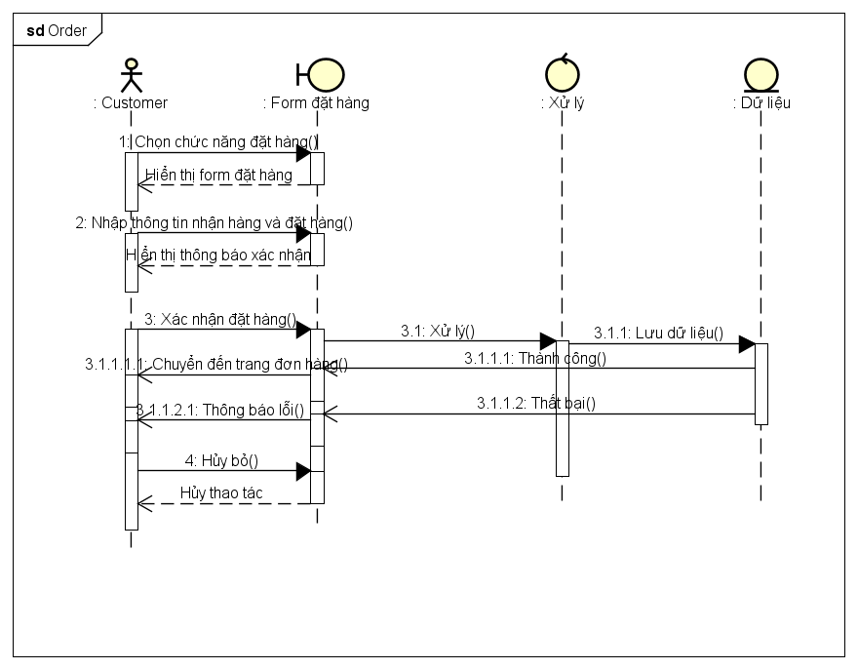

*Hình 3-14. Sequence Diagram Đặt hàng*

### Sequence Diagram Phản hồi, đánh giá (Review & rating)

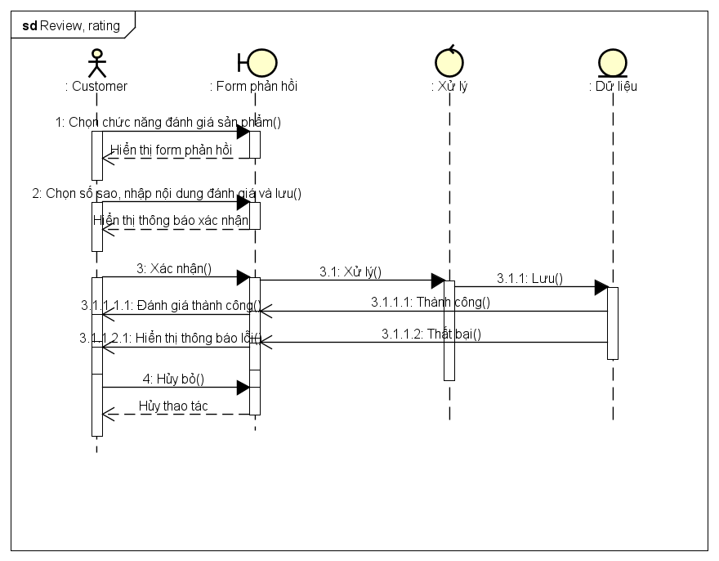

*Hình 3-15. Sequence Diagram Phản hồi, đánh giá*

### Sequence Diagram Tạo cửa hàng (Create store)

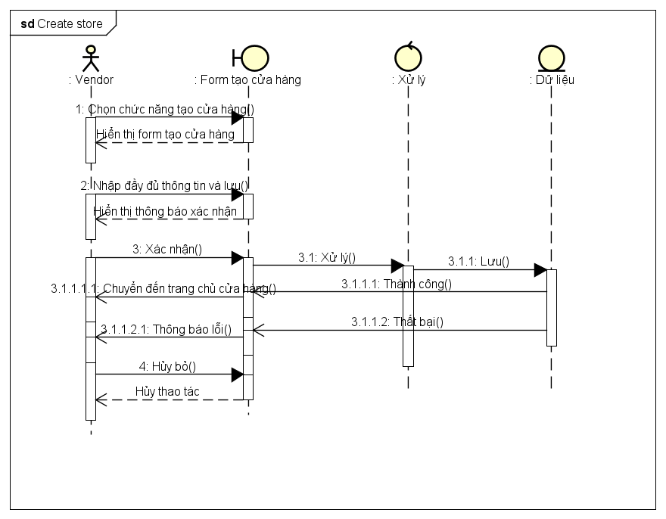

*Hình 3-18. Sequence Diagram Tạo cửa hàng*

### Sequence Diagram Quản lý các cửa hàng (Stores Management)

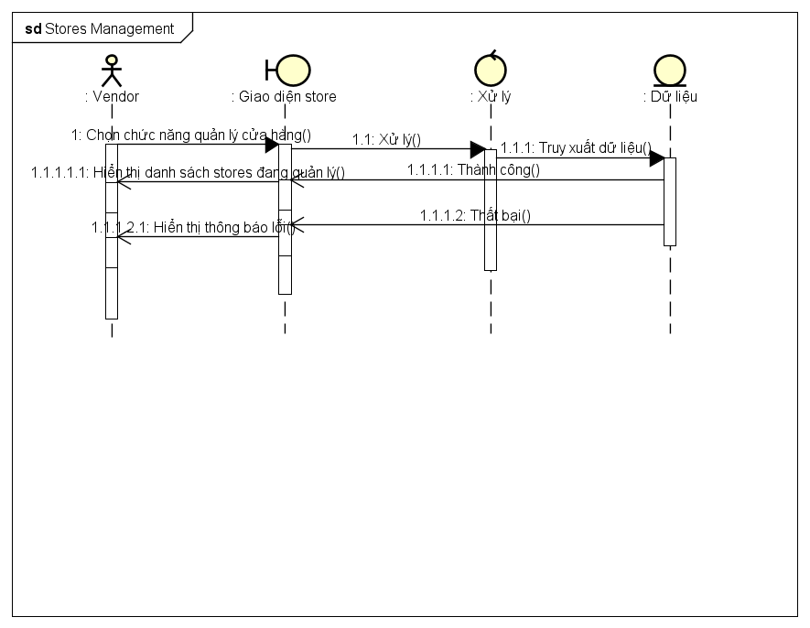

*Hình 3-19. Sequence Diagram Quản lý các cửa hàng*

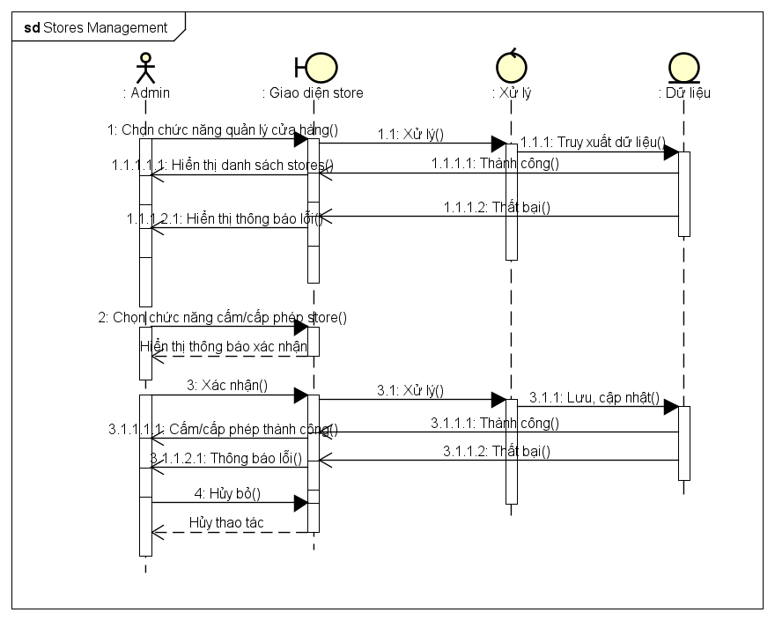

*Hình 3-20. Sequence Diagram Quản lý các cửa hàng(1)*

### Sequence Diagram Quản lý thông tin của cửa hàng (Store Management – Profile)

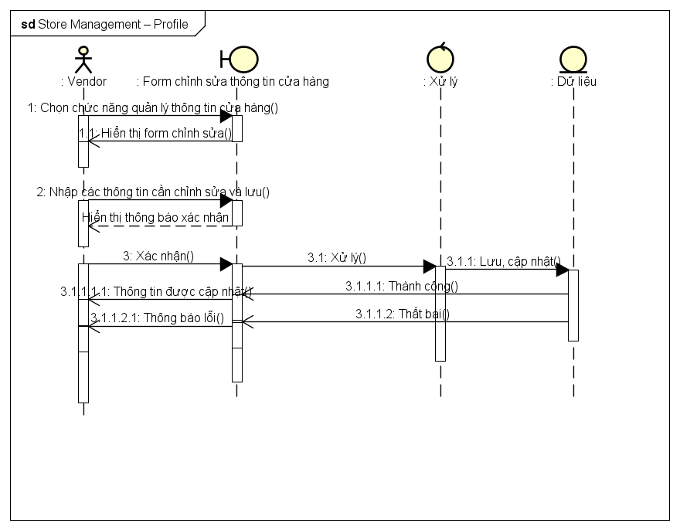

*Hình 3-21. Sequence Diagram Quản lý thông tin của cửa hàng*

### Sequence Diagram Quản lý sản phẩm của cửa hàng (Store Management – Product)

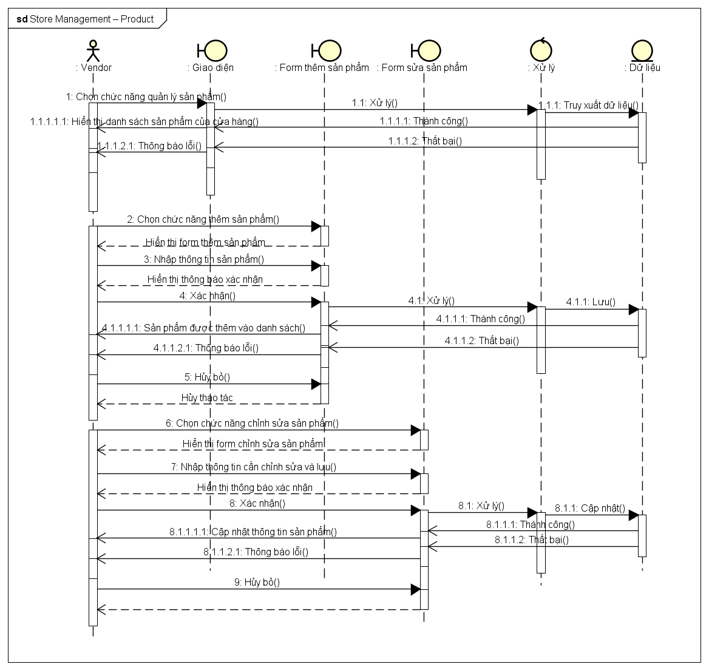

*Hình 3-23. Sequence Diagram Quản lý sản phẩm của cửa hàng*

### Sequence Diagram Quản lý đơn hàng của cửa hàng (Store Management – Order)

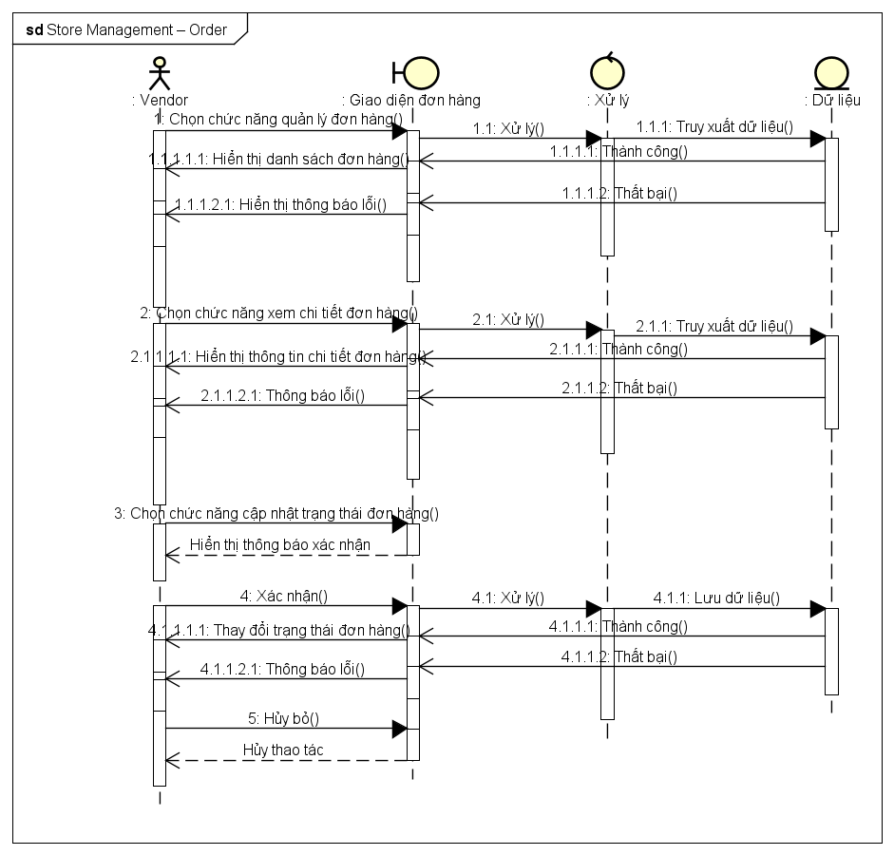

*Hình 3-24. Sequence Diagram Quản lý đơn hàng của cửa hàng*

### Sequence Diagram Thống kê doanh thu (Revenue statistics)

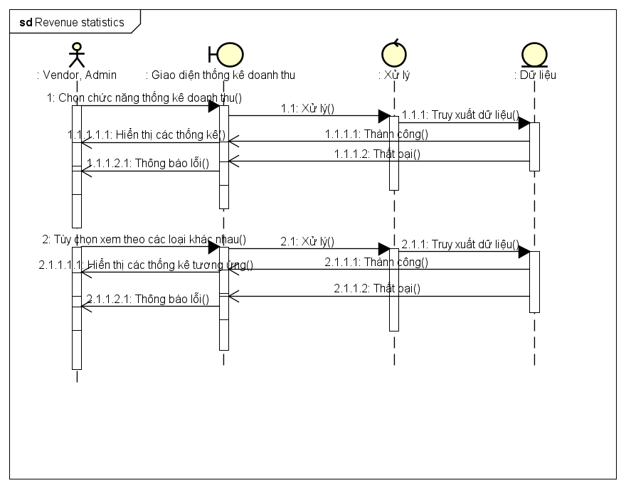

*Hình 3-26. Sequence Diagram Thống kê doanh thu*

### Sequence Diagram Thống kê người dùng mới (New users statistics)

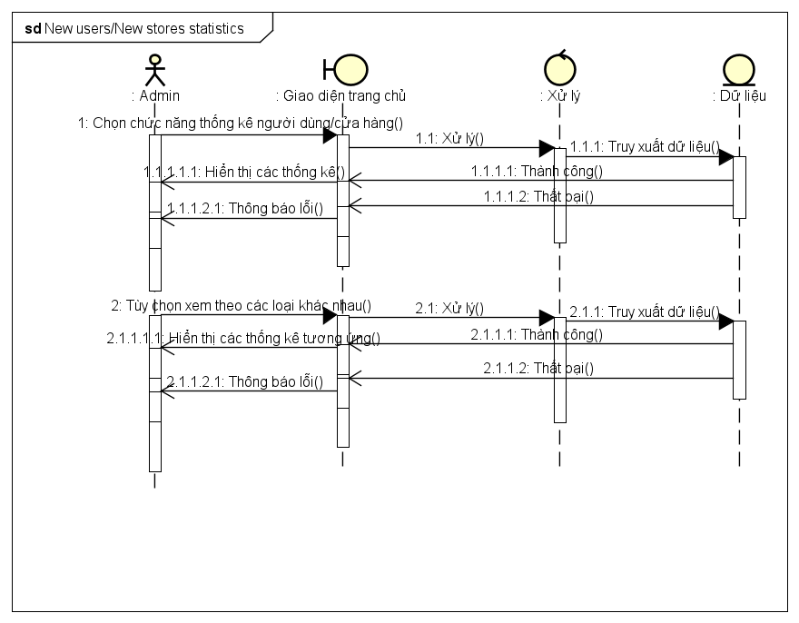

*Hình 3-27. Sequence Diagram Thống kê người dùng mới*

### Sequence Diagram Quản lý người dùng trong hệ thống (Users management)

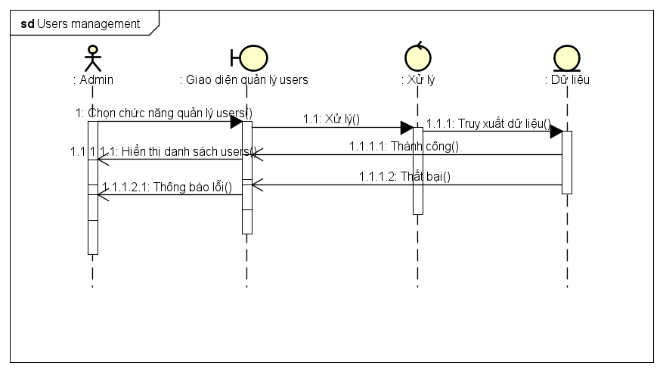

*Hình 3-28. Sequence Diagram Quản lý người dùng trong hệ thống*

### Sequence Diagram Quản lý sản phẩm trong hệ thống (Products management)

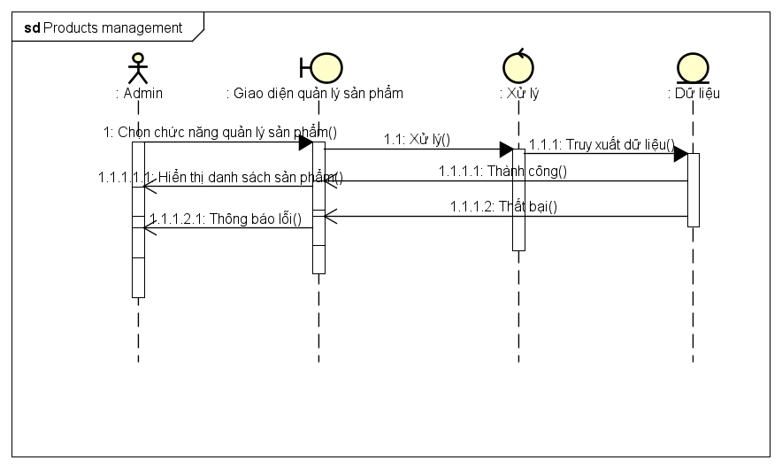

*Hình 3-29. Sequence Diagram Quản lý sản phẩm trong hệ thống*

### Sequence Diagram Quản lý đơn hàng trong hệ thống (Orders management)

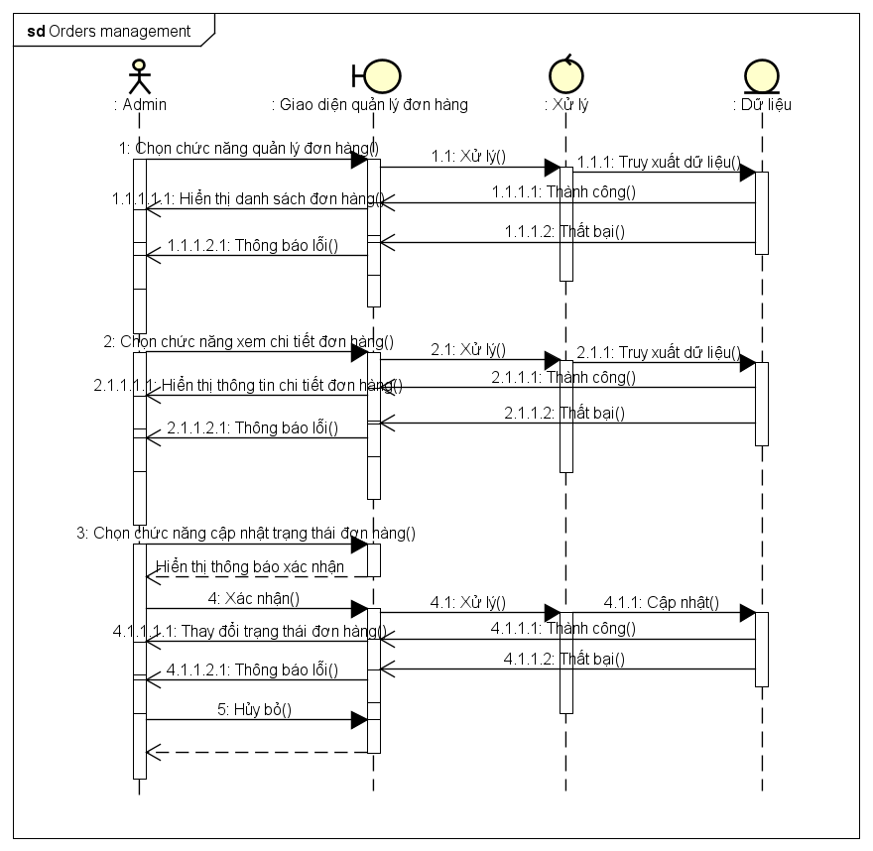

*Hình 3-30. Sequence Diagram Quản lý đơn hàng trong hệ thống*

### Sequence Diagram Quản lý loại sản phẩm (System management – Category)

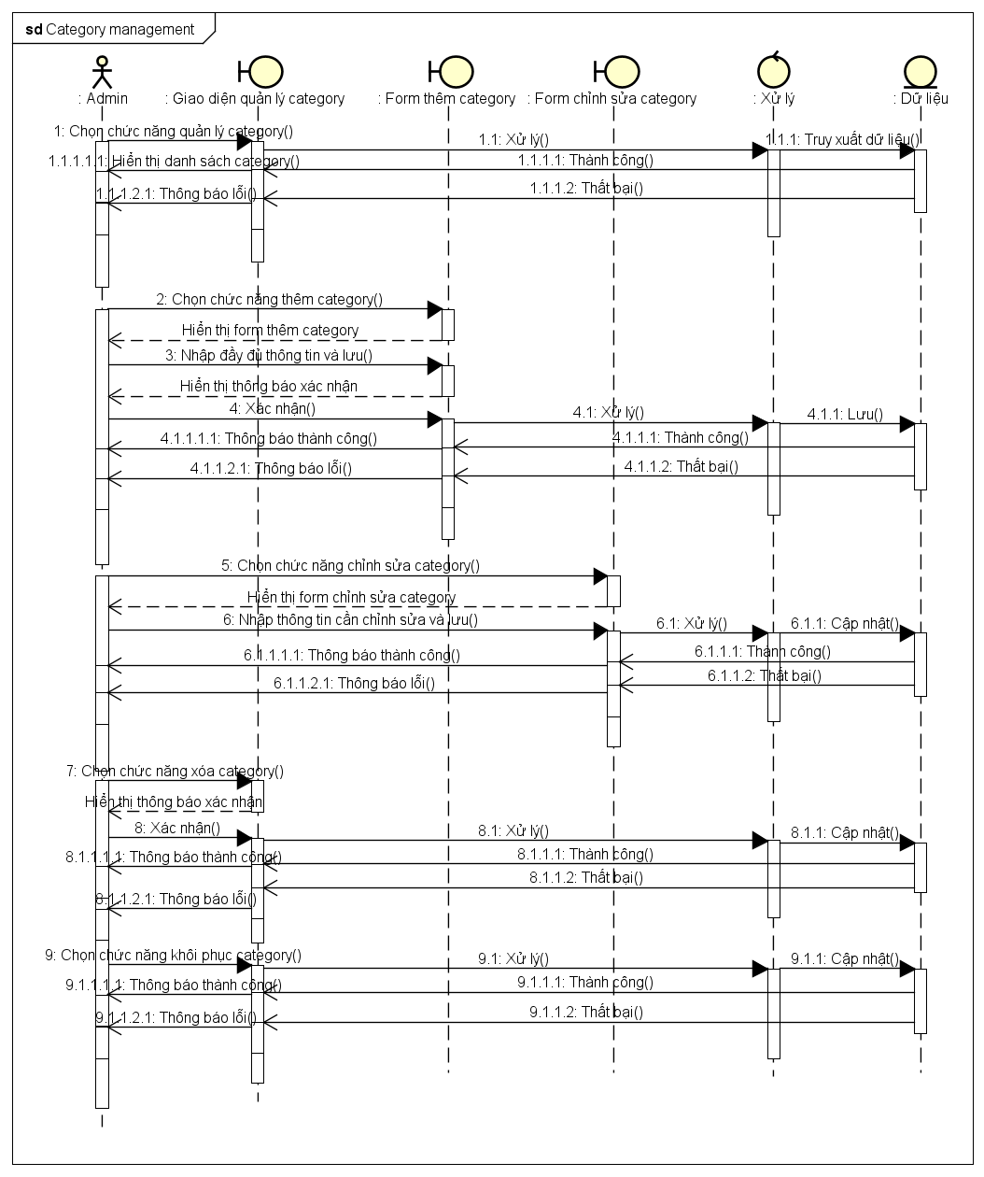

*Hình 3-31. Sequence Diagram Quản lý loại sản phẩm*

### Sequence Diagram Quản lý đơn vị vận chuyển (System management – Delivery unit)

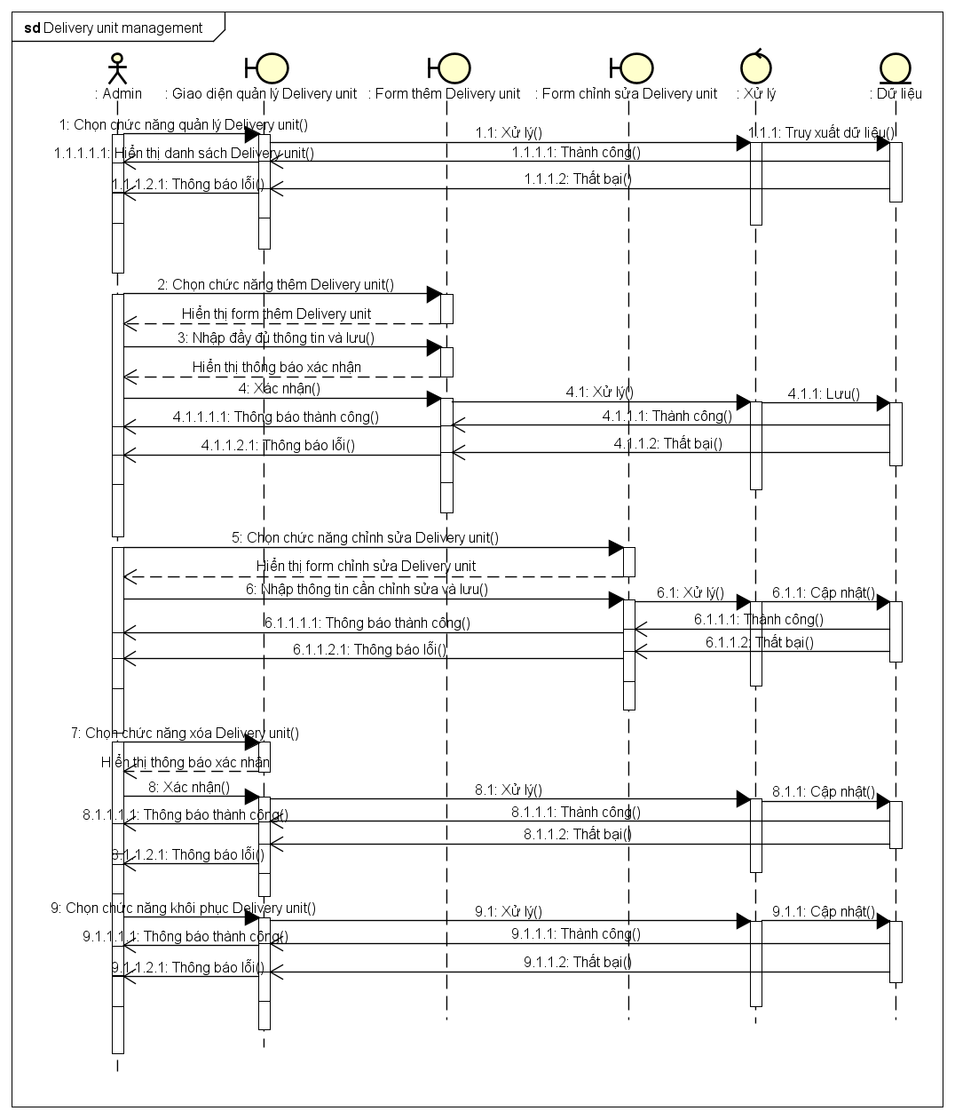

*Hình 3-34. Sequence Diagram Quản lý đơn vị vận chuyển*

## 3.4 Biểu đồ Quan hệ thực thể (Entity Relationship Diagram)

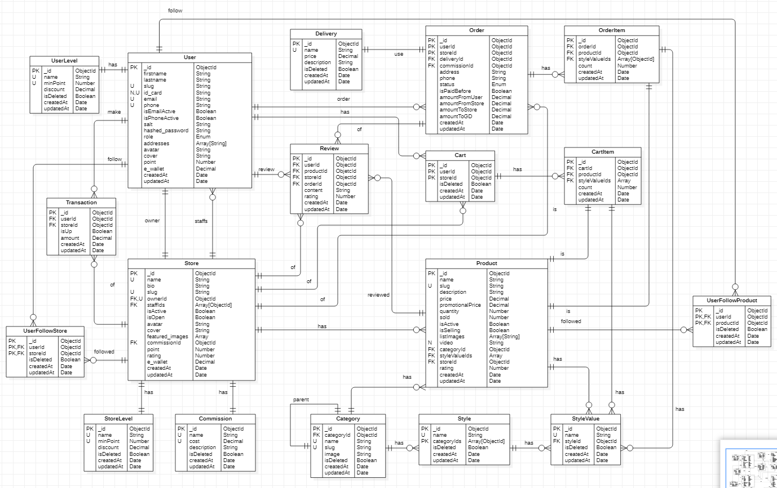

*Hình 3-37. Biểu đồ Quan hệ thực thể*

## 3.5 Thiết kế Cơ sở dữ liệu

### User

|  |  |  |  |
| --- | --- | --- | --- |
| **STT** | **Tên field** | **Mô tả** | **Kiểu dữ liệu** |
| 1 | _id | Id  + primary-key (khóa chính)  + auto-generated (được tạo tự động) | ObjectId |
| 2 | firstname | Tên của user  + required (khác null)  + maxLength 32 (giới hạn 32 ký tự) | String |
| 3 | lastname | Họ của user  + required  + maxLength 32 | String |
| 6 | email | Địa chỉ email  + unique | String |
| 7 | phone | Số điện thoại  + unique | String |
| 11 | password | Mật khẩu đã băm  + required | String |
| 12 | role | Role của account  + default: ‘user’  + enum: [‘user’, ‘admin’] | String |
| 13 | addresses | Danh sách các địa chỉ của người dùng  + maxLength 200  + Limit 6 addresses  + default: [] | Array[String] |
| 14 | avatar | Đường dẫn avatar của user | String |
| 18 | createdAt, updatedAt | Thời gian khởi tạo và cập nhật document  + auto-generated  + auto-updated | Date |

*Bảng 3-41. Bảng User*

### Store

|  |  |  |  |
| --- | --- | --- | --- |
| **STT** | **Tên field** | **Mô tả** | **Kiểu dữ liệu** |
| 1 | _id | Id  + primary-key (khóa chính)  +auto-generated (được tạo tự động) | ObjectId |
| 2 | name | Tên store  + unique  + required  + maxLength 100  + available (không trùng tên với hệ thống) | String |
| 3 | bio | Mô tả về store  + required  + maxLength 1000 | String |
| 5 | ownerId | User id, chủ của store, người tạo store  + required  + ref: User | ObjectId |
| 7 | isActive | Store đã được quản trị viên cấp phép hoạt động chưa?  + default: false | Boolean |
| 9 | avatar | Đường dẫn avatar của store | String |
| 11 | featured_images | Danh sách các đường dẫn của các hình ảnh đặc trưng của store  + element: String (url)  + default: [] | Array[String] |
| 14 | rating | Rating của store  + default: 3  + min: 0  + max: 5 | Numbers |
| 16 | createdAt, updatedAt | Thời gian khởi tạo và cập nhật document  + auto-generated  + auto-updated | Date |

*Bảng 3-43. Bảng Store*

### Category

|  |  |  |  |
| --- | --- | --- | --- |
| **STT** | **Tên field** | **Mô tả** | **Kiểu dữ liệu** |
| 1 | _id | Id  + primary-key (khóa chính)  + auto-generated (được tạo tự động) | ObjectId |
| 2 | name | Tên category  + required  + unique  + maxLength 32 | String |
| 5 | image | Đường dẫn hình ảnh đại diện | String |
| 6 | isDeleted | Dùng cho soft-deleted  + default: false | Boolean |
| 7 | createdAt, updatedAt | Thời gian khởi tạo và cập nhật document  + auto-generated  + auto-updated | Date |

### Product

|  |  |  |  |
| --- | --- | --- | --- |
| **STT** | **Tên field** | **Mô tả** | **Kiểu dữ liệu** |
| 1 | _id | Id  + primary-key (khóa chính)  + auto-generated (được tạo tự động) | ObjectId |
| 2 | name | Tên product  + required  + maxLength 100 | String |
| 4 | description | Mô tả về product  + required  + maxLength 1000 | String |
| 5 | price | Đơn giá  + required  + min 0 | Decimal |
| 6 | promotionalPrice | Giá khuyến mãi, không lớn hơn price  + required  + min 0 | Decimal |
| 7 | quantity | Số lượng product  + required  + min 0 | Number |
| 8 | sold | Số lượng đã bán  + min 0  + default: 0 | Number |
| 9 | isActive | Được cấp phép hay không  + default: true | Boolean |
| 10 | isSelling | Lưu trữ hay đang mở bán  + default: true | Boolean |
| 11 | listimages | Danh sách đường dẫn hình ảnh mô tả product  + element: String  + default: [] | Array[String] |
| 12 | categoryId | Category của product  + required  + ref: Category | ObjectId |
| 15 | rating | Rating của product  + default: 3  + min 0  + max 5 | Number |
| 16 | createdAt, updatedAt | Thời gian khởi tạo và cập nhật document  + auto-generated  + auto-updated | Date |

*Bảng 3-49. Bảng Product*

### Delivery

|  |  |  |  |
| --- | --- | --- | --- |
| **STT** | **Tên field** | **Mô tả** | **Kiểu dữ liệu** |
| 1 | _id | Id  + primary-key (khóa chính)  + auto-generated (được tạo tự động) | ObjectId |
| 2 | name | Tên delivery  + required  + unique  + maxLength 100 | String |
| 3 | description | Mô tả về delivery  + required  + maxLength 1000 | String |
| 4 | price | Đơn giá  + required  + min 0 | Number |
| 5 | isDeleted | Dùng cho soft-delete  + default: false | Boolean |
| 6 | createdAt, updatedAt | Thời gian khởi tạo và cập nhật document  + auto-generated  + auto-updated | Date |

*Bảng 3-50. Bảng Delivery*

### Review

|  |  |  |  |
| --- | --- | --- | --- |
| **STT** | **Tên field** | **Mô tả** | **Kiểu dữ liệu** |
| 1 | _id | Id  + primary-key (khóa chính)  + auto-generated (được tạo tự động) | ObjectId |
| 2 | userId | Id của user review  + required  + ref: User | ObjectId |
| 3 | productId | Id của product được review  + khóa hỗn hợp  + required  + ref: Product | ObjectId |
| 4 | storeId | Id của store được review  + khóa hỗn hợp  + required  + ref: Store | ObjectId |
| 5 | orderId | Id của order được review  + khóa hỗn hợp  + required  + ref: Order | ObjectId |
| 6 | content | Nội dung review  + required  + maxLength 1000 | String |
| 7 | rating | Chấm stars cho sản phẩm  + required  + min 0  + max 5 | Number |
| 8 | createdAt, updatedAt | Thời gian khởi tạo và cập nhật document  + auto-generated  + auto-updated | Date |

*Bảng 3-53. Bảng Review*

### Order

|  |  |  |  |
| --- | --- | --- | --- |
| **STT** | **Tên field** | **Mô tả** | **Kiểu dữ liệu** |
| 1 | _id | Id  + primary-key (khóa chính)  + auto-generated (được tạo tự động) | ObjectId |
| 2 | userId | Id của user order  + required  + ref: User | ObjectId |
| 3 | storeId | Id của store được order  + required  + ref: Store | ObjectId |
| 4 | deliveryId | Id của delivery được chọn  + required  + ref: Delivery | ObjectId |
| 6 | address | Địa chỉ của user  + required | String |
| 7 | phone | Số điện thoại của user  + required | Number |
| 8 | status | Trạng thái đơn hàng  + required  + default: ‘not precessed’  + enum: [‘not processed’, ‘processing’, ‘shipped’, ‘delivered’, ‘cancelled’] | String |
| 13 | price | Số tiền sản phẩm và tiền vận chuyển  + required  + min 0 | Decimal |
| 14 | createdAt, updatedAt | Thời gian khởi tạo và cập nhật document  + auto-generated  + auto-updated | Date |

*Bảng 3-54. Bảng Order*

### OrderItem

|  |  |  |  |
| --- | --- | --- | --- |
| **STT** | **Tên field** | **Mô tả** | **Kiểu dữ liệu** |
| 1 | _id | Id  + primary-key (khóa chính)  + auto-generated (được tạo tự động) | ObjectId |
| 2 | orderId | Id của order  + required  + ref: Order | ObjectId |
| 3 | productId | Id của product  + required  + ref: Product | ObjectId |
| 5 | count | Số lượng  + required  + min 1 | Number |
| 6 | createdAt, updatedAt | Thời gian khởi tạo và cập nhật document  + auto-generated  + auto-updated | Date |

*Bảng 3-55. Bảng OrderItem*

### Cart

|  |  |  |  |
| --- | --- | --- | --- |
| **STT** | **Tên field** | **Mô tả** | **Kiểu dữ liệu** |
| 1 | _id | Id  + primary-key (khóa chính)  + auto-generated (được tạo tự động) | ObjectId |
| 2 | userId | Id của user  + required  + ref: User | ObjectId |
| 3 | storeId | Id của store  + required  + ref: Store | ObjectId |
| 4 | createdAt, updatedAt | Thời gian khởi tạo và cập nhật document  + auto-generated  + auto-updated | Date |

*Bảng 3-56. Bảng Cart*

### CartItem

|  |  |  |  |
| --- | --- | --- | --- |
| **STT** | **Tên field** | **Mô tả** | **Kiểu dữ liệu** |
| 1 | _id | Id  + primary-key (khóa chính)  + auto-generated (được tạo tự động) | ObjectId |
| 2 | cartId | Id của cart  + required  + ref: Cart | ObjectId |
| 3 | productId | Id của product  + required  + ref: Product | ObjectId |
| 5 | count | Số lượng  + required  + min 1 | Number |
| 6 | createdAt, updatedAt | Thời gian khởi tạo và cập nhật document  + auto-generated  + auto-updated | Date |

*Bảng 3-57. Bảng CartItem*

### Transaction

|  |  |  |  |
| --- | --- | --- | --- |
| **STT** | **Tên field** | **Mô tả** | **Kiểu dữ liệu** |
| 1 | _id | Id  + primary-key (khóa chính)  + auto-generated (được tạo tự động) | ObjectId |
| 2 | userId | Id của user  + required  + ref: User | ObjectId |
| 3 | storeId | Id của store  + required  + ref: Store | ObjectId |
| 4 | isUp | Giao dịch rút hay nạp vào ví  + required | Boolean |
| 5 | amount | Số tiền  + required | Decimal |
| 6 | createdAt, updatedAt | Thời gian khởi tạo và cập nhật document  + auto-generated  + auto-updated | Date |

*Bảng 3-58. Bảng Transaction*

# **Chương 4: DEMO ỨNG DỤNG**

## Yêu cầu về phần mềm:

Sử dụng phần mềm spring tools suite do spring cung cấp

SQL Server phiên bản từ 2012 trở về sau.

Cấu hình java jdk 17 và jre 1.8

## Chạy chương trình

### Import data có sẵn

Chạy file database.sql trong folder Database của nhóm trong sql server.

### Chạy trang web qua localhost

Khởi động Spring tools suite , chọn file -> open Projects from File System để mở project

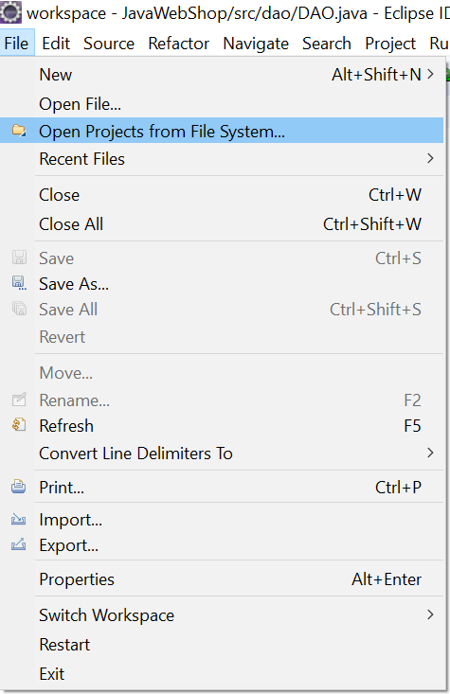

Click chuột phải vào thư mục chứa project chọn Run As -> Spring boot app

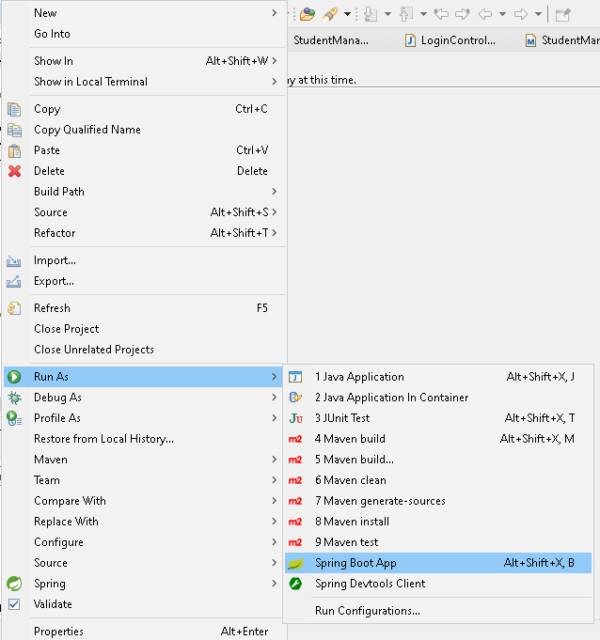

Sau khi locahost được kích hoạt ta có thể bấm vào đây hoặc lên trình duyệt nhập vào đường dẫn: http://localhost:8089/

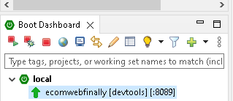

## Demo website

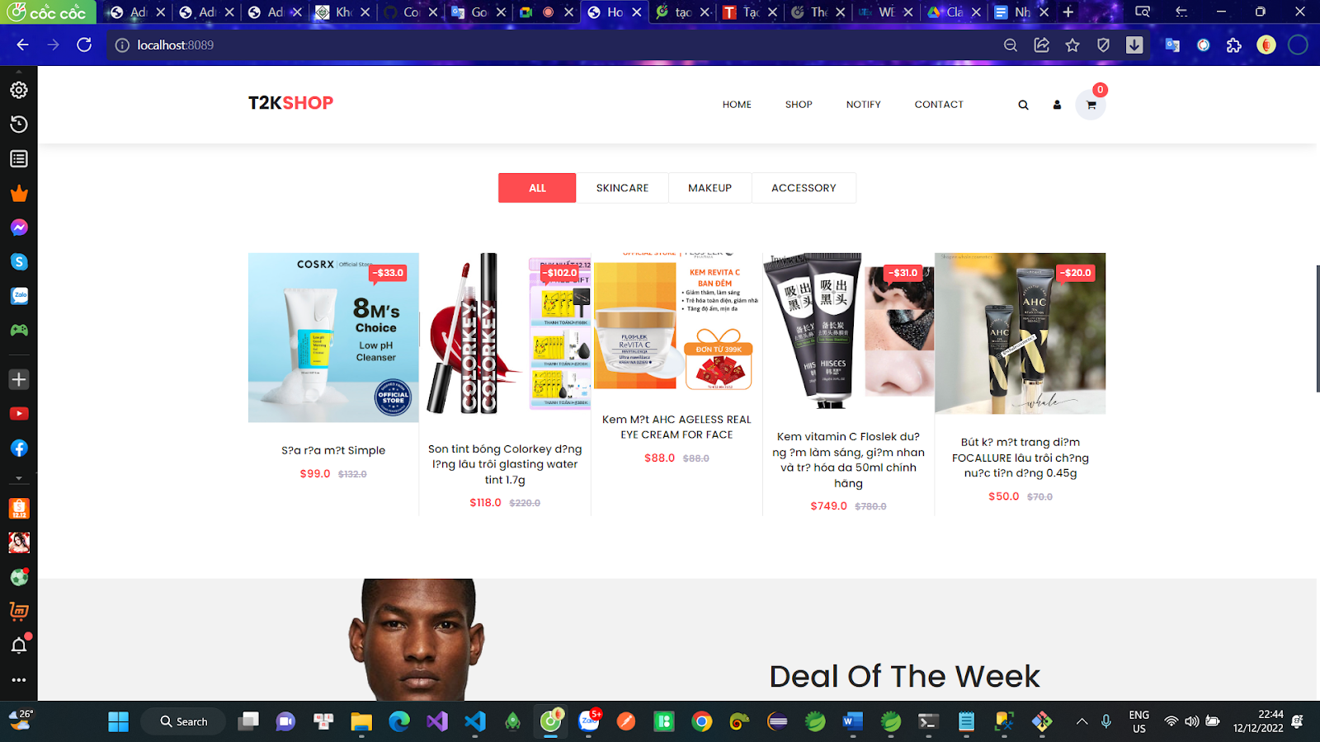

### 4.3.1. Chức năng login

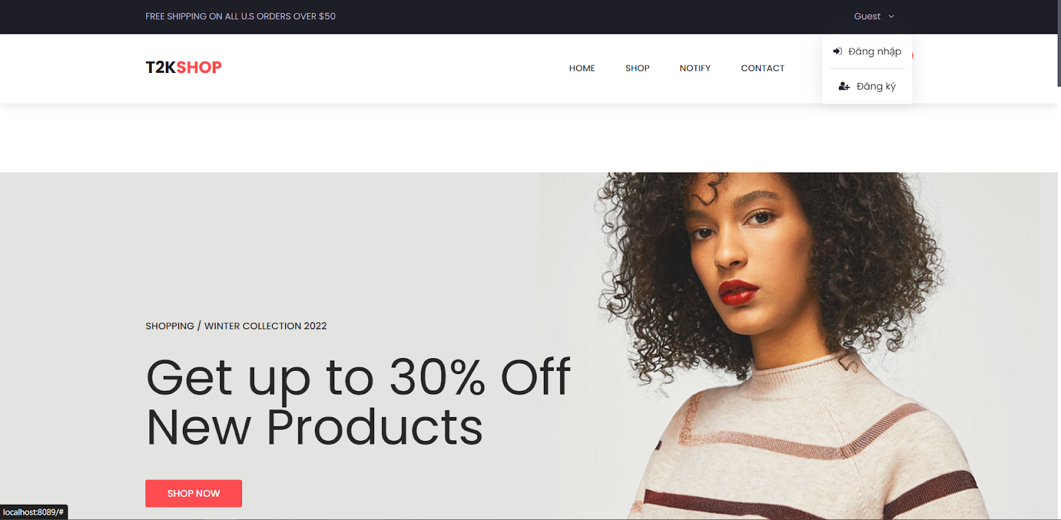

Nếu đã có tài khoản thì ta chọn đăng nhập:

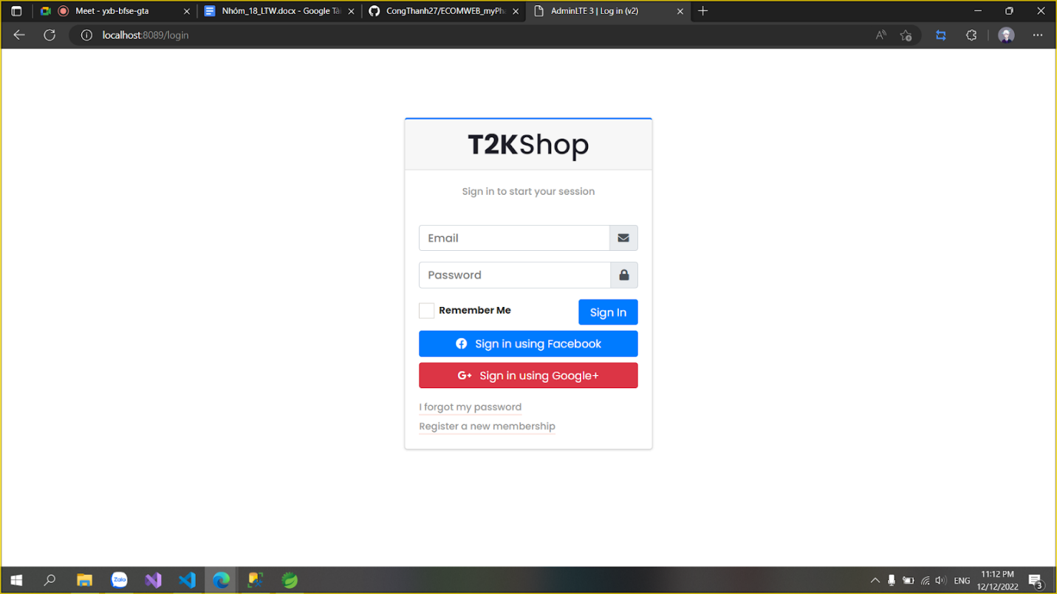

Nhập tài khoản mật khẩu sau đó ấn đăng nhập

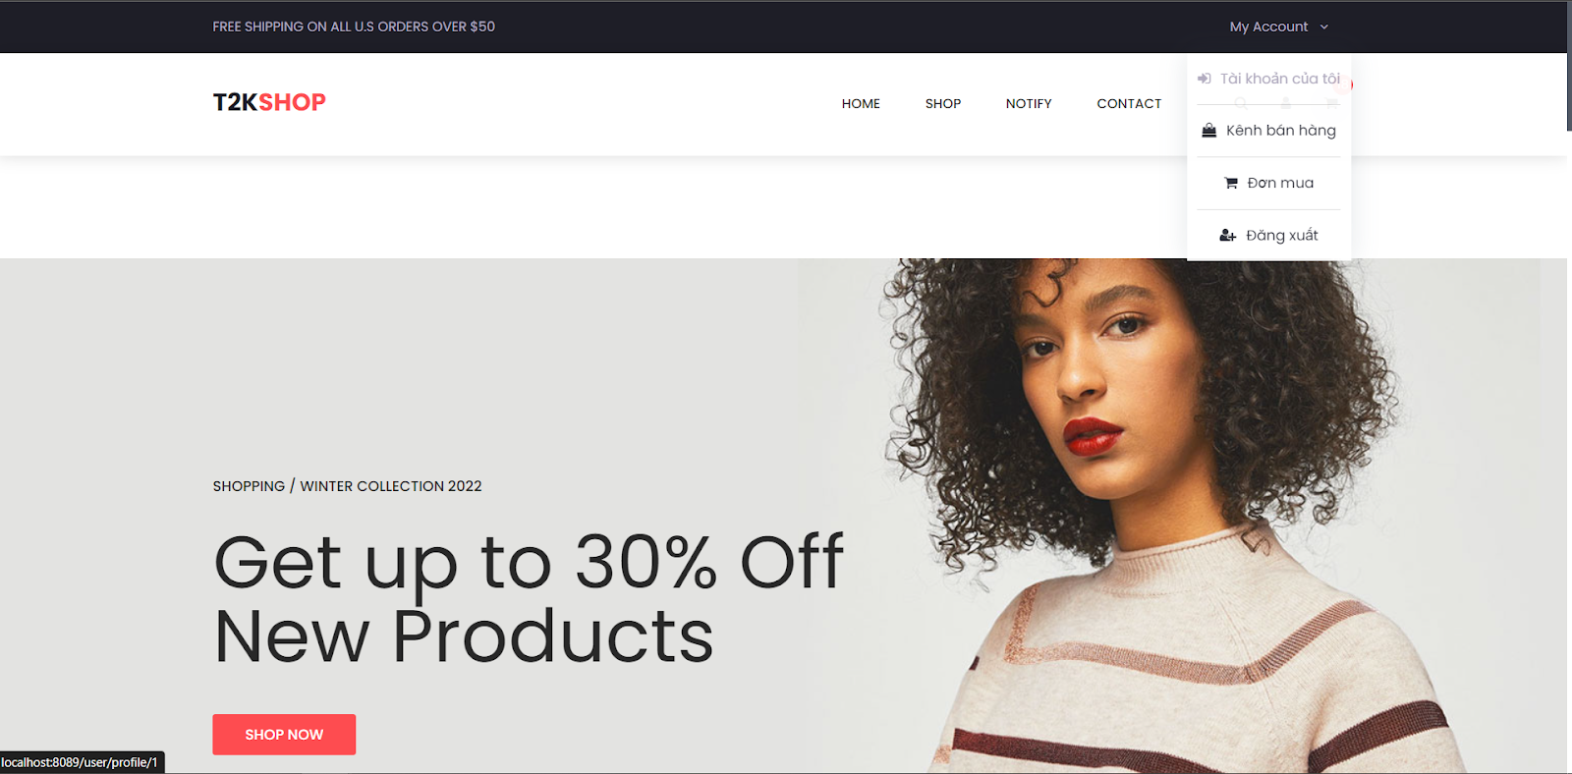

=> Đăng nhập thành công

Hoặc nếu bạn chưa có tài khoản, thì có thể đăng ký

Và khi đăng ký thị role mặc định sẽ mặc định là false tức là user

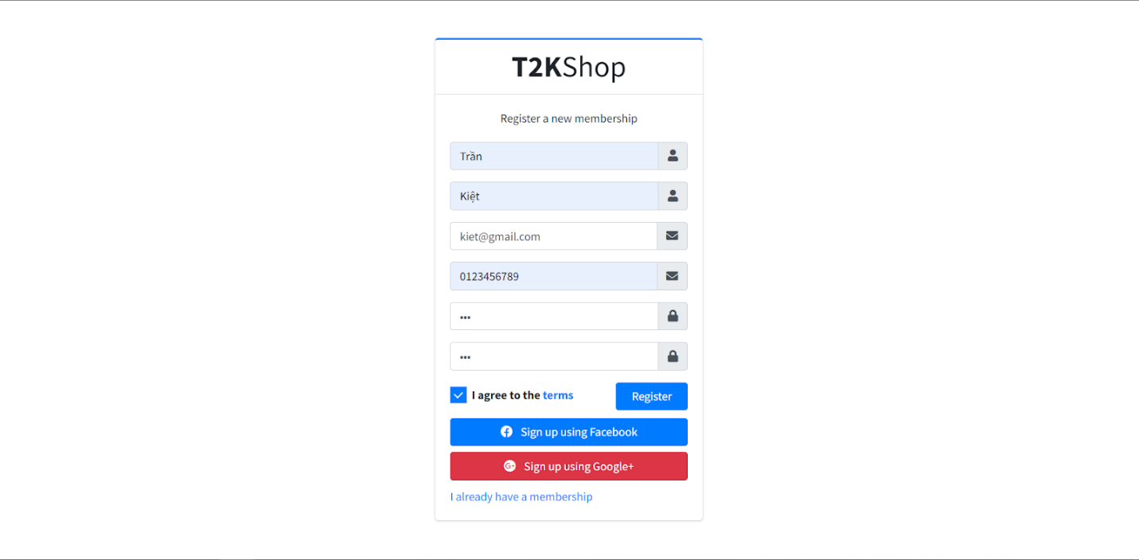

Sau đó trang sẽ quay trở lại ở trang login để tiến hành đăng nhập bình thường

Hoặc nếu chúng ta quên mật khẩu thì có thể sử dụng chức năng quên mật khẩu

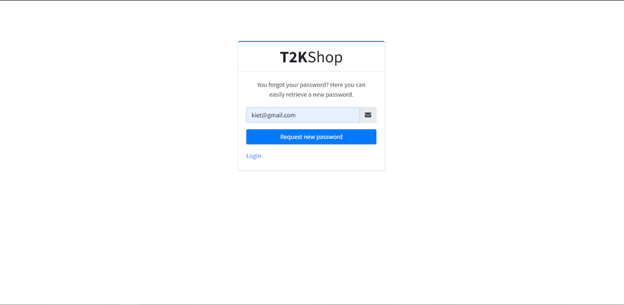

Hệ thống sẽ kiểm tra xem nếu tài khoản email thực sự tồn tại thì sẽ chuyển hướng đến trang thiết lập mật khẩu mới

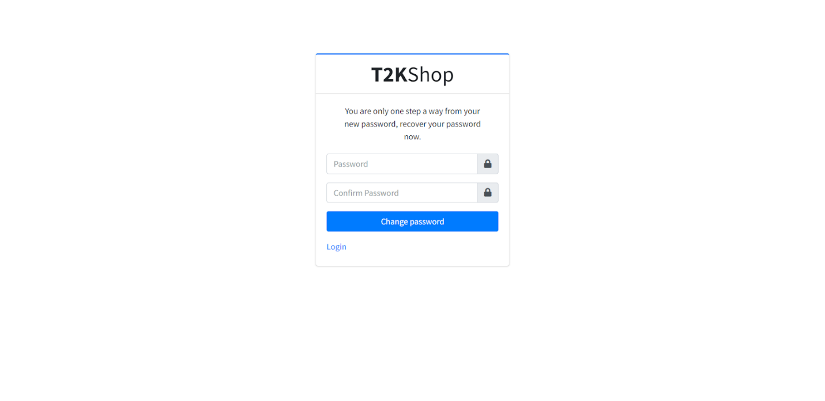

Nhập mật khẩu, nếu 2 mật khẩu trùng thì sẽ đổi mật khẩu thành công. Sau đó trang chuyển hướng trở lại trang đăng nhập để đăng nhập như bình thường

### 4.3.2. Các chức năng của User

**Đối với user đã có đăng ký tài khoản**

**Quản lý tài khoản**

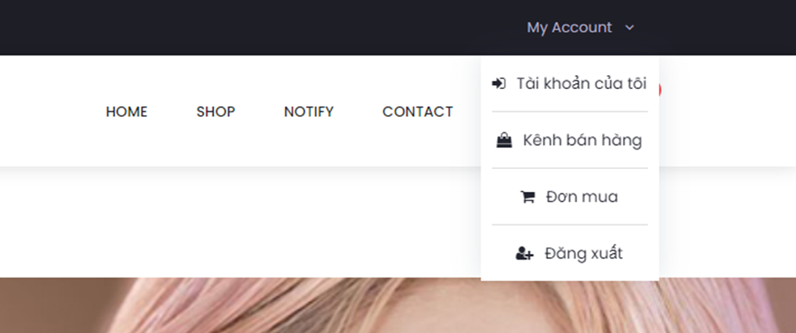

* Chọn vào “Tài khoản của tôi” trên header để đến trang quản lý tài khoản

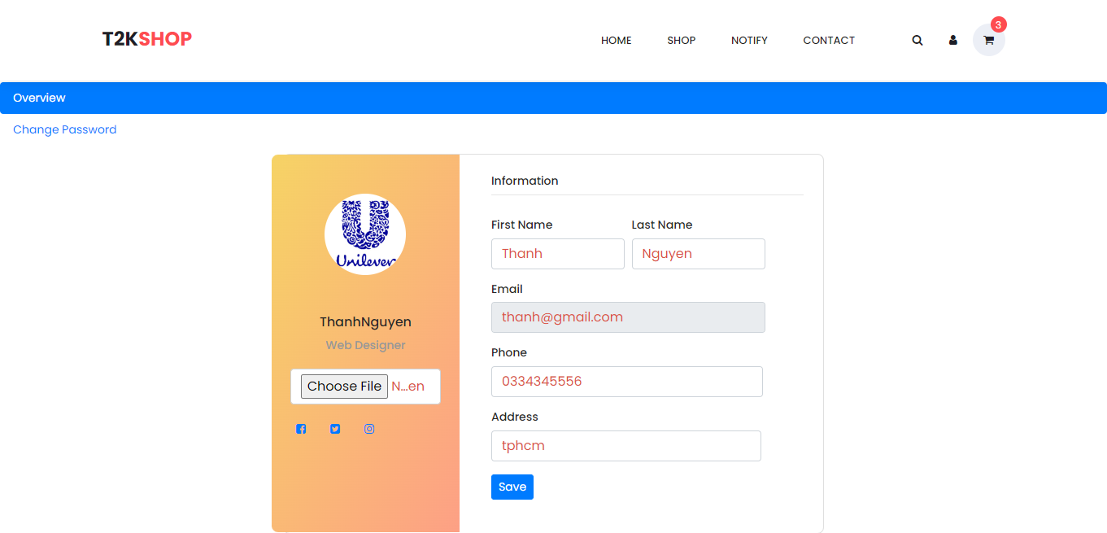

* Xem thông tin cá nhân ở đây, có thể chỉnh sửa thông tin và chọn ảnh đại diện từ thư mục sau đó bấm “Save” để lưu lại thay đổi

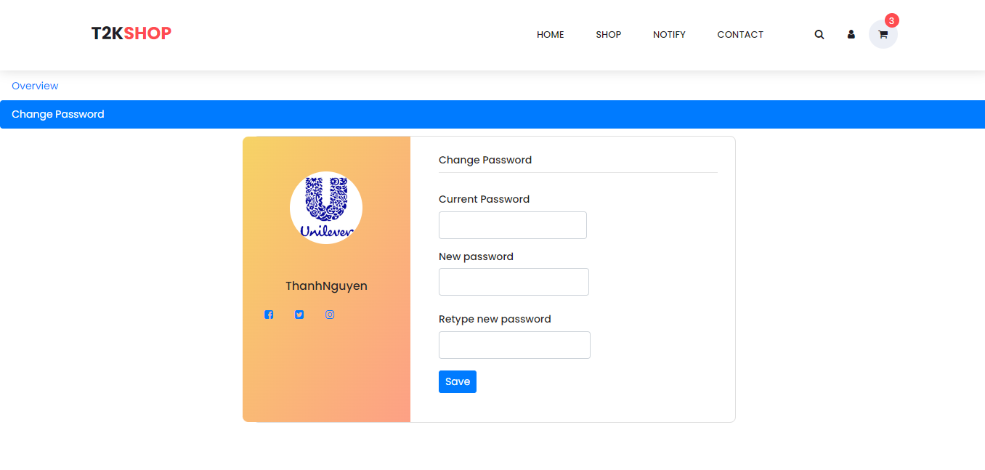

* Ngoài ra còn có thể thay đổi mật khẩu sau khi nhập mật khẩu cũ và xác nhận bằng việc nhập 2 lần mật khẩu mới rồi bấm “Save”

**Xem giỏ hàng**

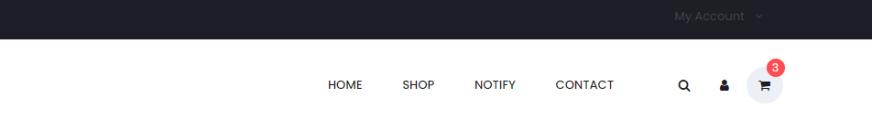

* Bấm vào biểu tượng giỏ hàng ở góc bên phải header để vào giỏ hàng (số trên biểu tượng là lượng sản phẩm đã được thêm vào giỏ hàng)

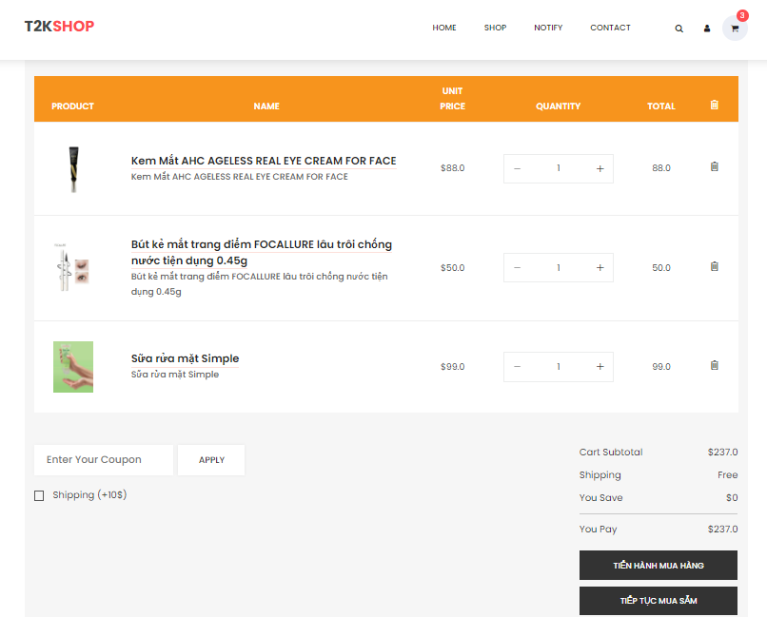

* Ở đây ta có thể xem được các sản phẩm trong giỏ, và tổng tiền các sản phẩm
* Có thể bấm vào “Tiếp tục mua sắm” để về trang chủ hoặc bấm vào “Tiến hành mua hàng” để thực hiện công đoạn đặt hàng

**Thực hiện đặt hàng**

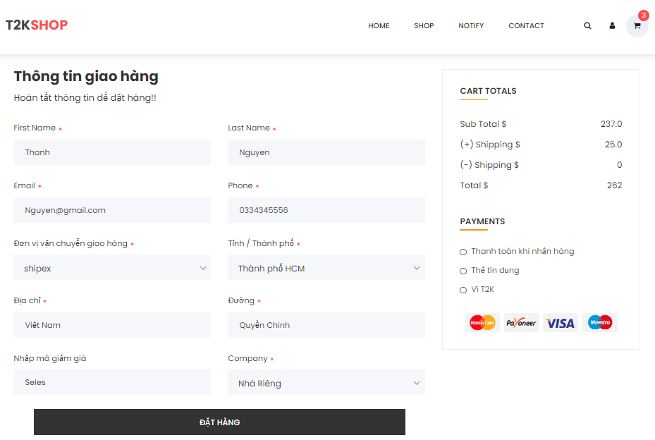

* Điền hết các thông tin cần thiết để có thể tiến hành đặt hàng
* khi chọn đơn vị vận chuyển thì tiền ship thay đổi tùy theo đơn vị vận chuyển và đồng thời tổng tiền cũng được cập nhật
* các thông tin về địa chỉ ở đây là địa chỉ nhận hàng của bạn, không nhất thiết phải là địa chỉ mặc định mà có thể tùy biến để thuận tiện cho việc nhận hàng nhất
* sau khi điền đầy đủ thông tin và bấm vào “Đặt hàng” là hoàn tất bước đặt hàng, hệ thống sẽ chuyển đến “Đơn mua” để kiểm tra tình trạng đơn hàng

**Xem đơn mua**

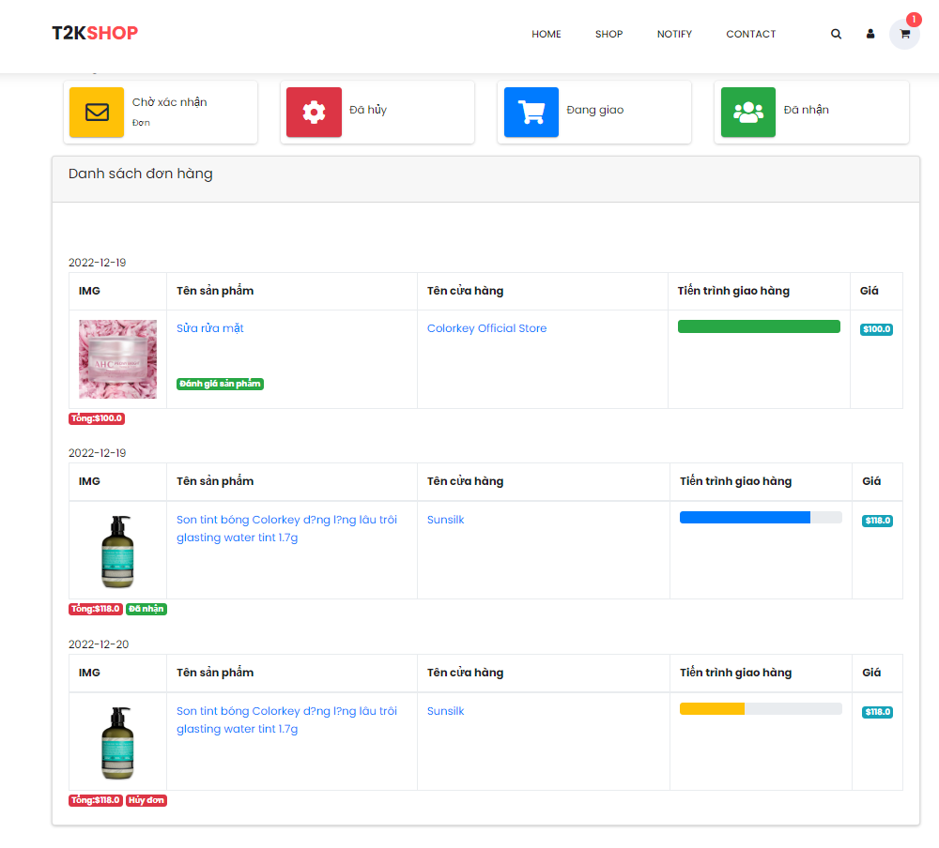

* Những đơn hàng vừa đặt sẽ có trạng thái “chờ xác nhận” và tiến trình giao hàng màu vàng ,lúc này người dùng có thể hủy đơn hàng
* Những đơn hàng sau khi được seller xác nhận vào giao hàng sẽ có trạng thái “đang giao” và tiến trình giao hàng màu xanh ,lúc này người dùng sau khi nhận hàng sẽ nhấn nút nhận hàng.
* Những đơn hàng sau khi được user xác nhận vào giao hàng sẽ có trạng thái “đã nhận” và tiến trình giao hàng màu xanh lá ,lúc này người dùng sau khi nhận hàng sẽ có thể đánh giá sản phẩm.

**Trang home**

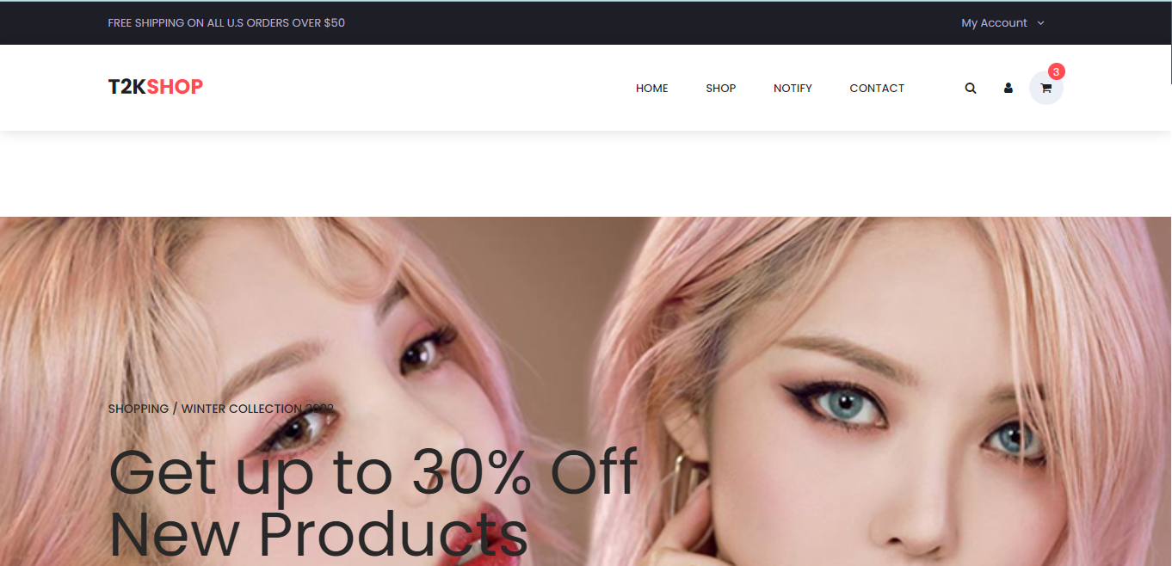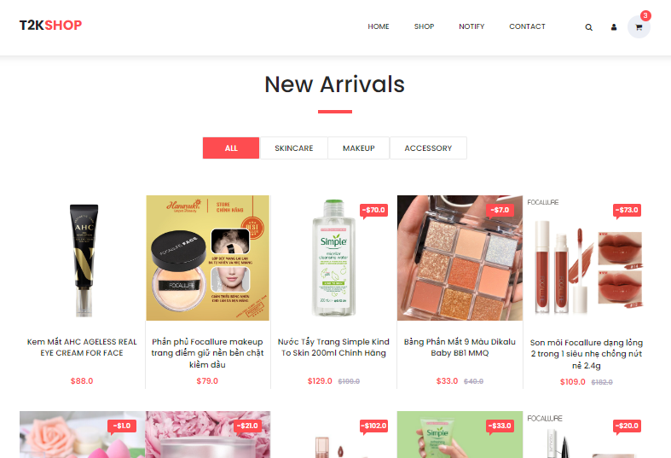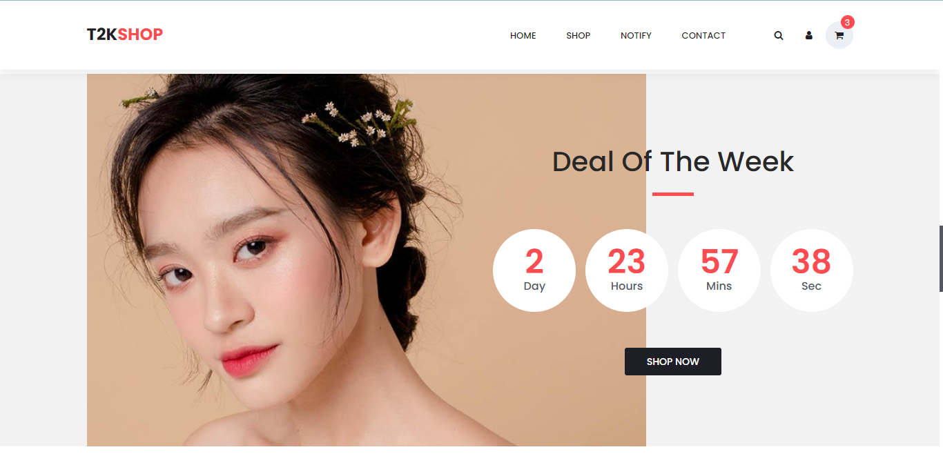

**Trang sản phẩm : Hiển thị tất cả sản phẩm**

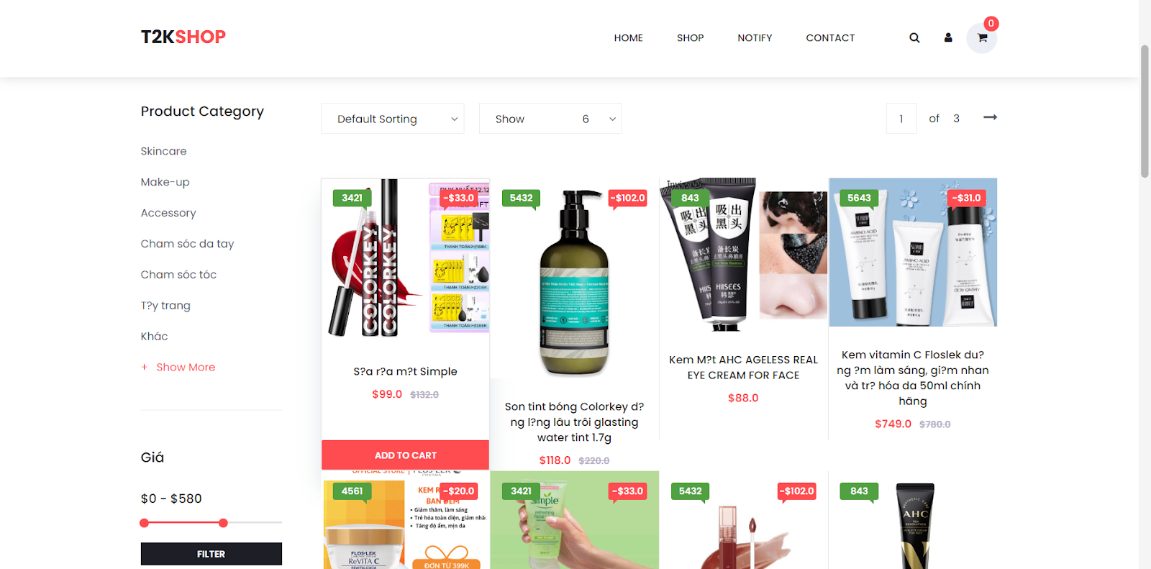

**Lọc sản phẩm theo Product Category: Click chọn thể loại sản phẩm sẽ in ra những sản phẩm đã chọn**

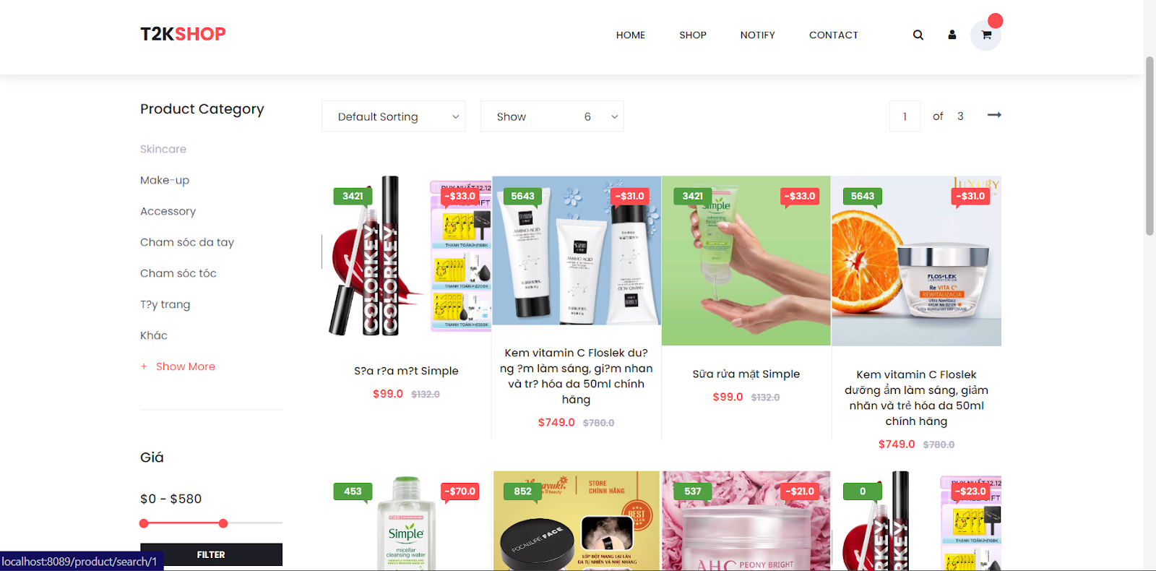

**Lọc sản phẩm theo giá: Chọn vùng giá sản phẩm sẽ in ra những sản phẩm nằm trong vùng giá đã chọn**

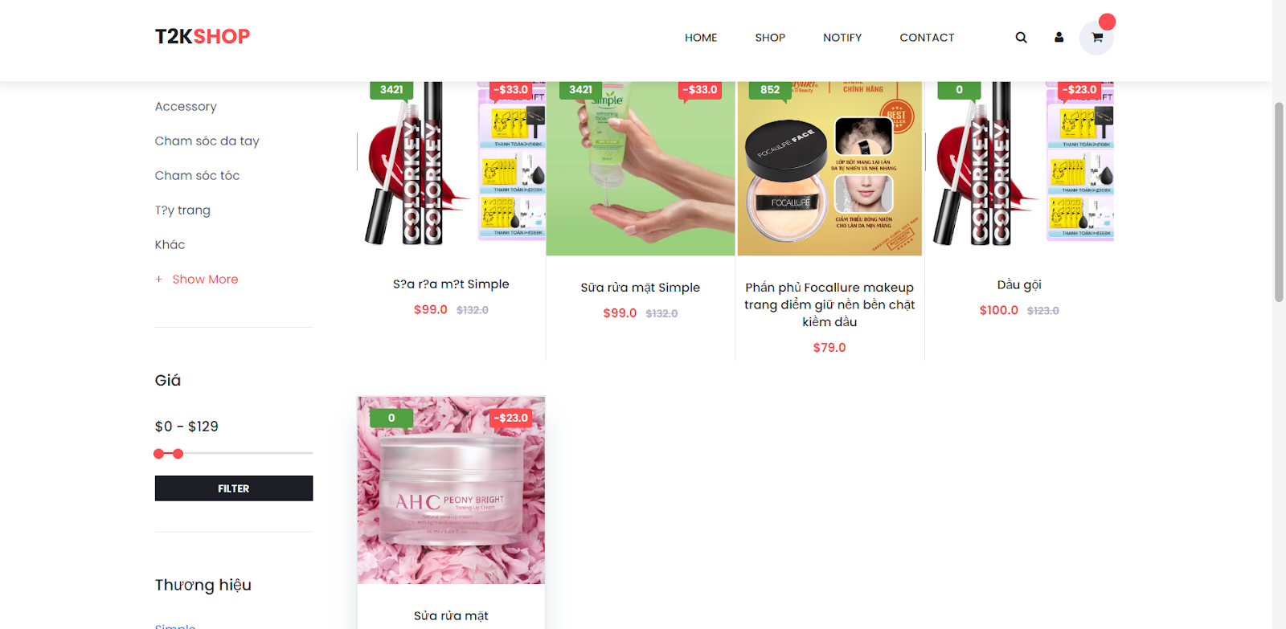

**Lọc sản phẩm theo thương hiệu: Click chọn thương hiệu sẽ in ra những sản phẩm cùng thương hiệu đã chọn**

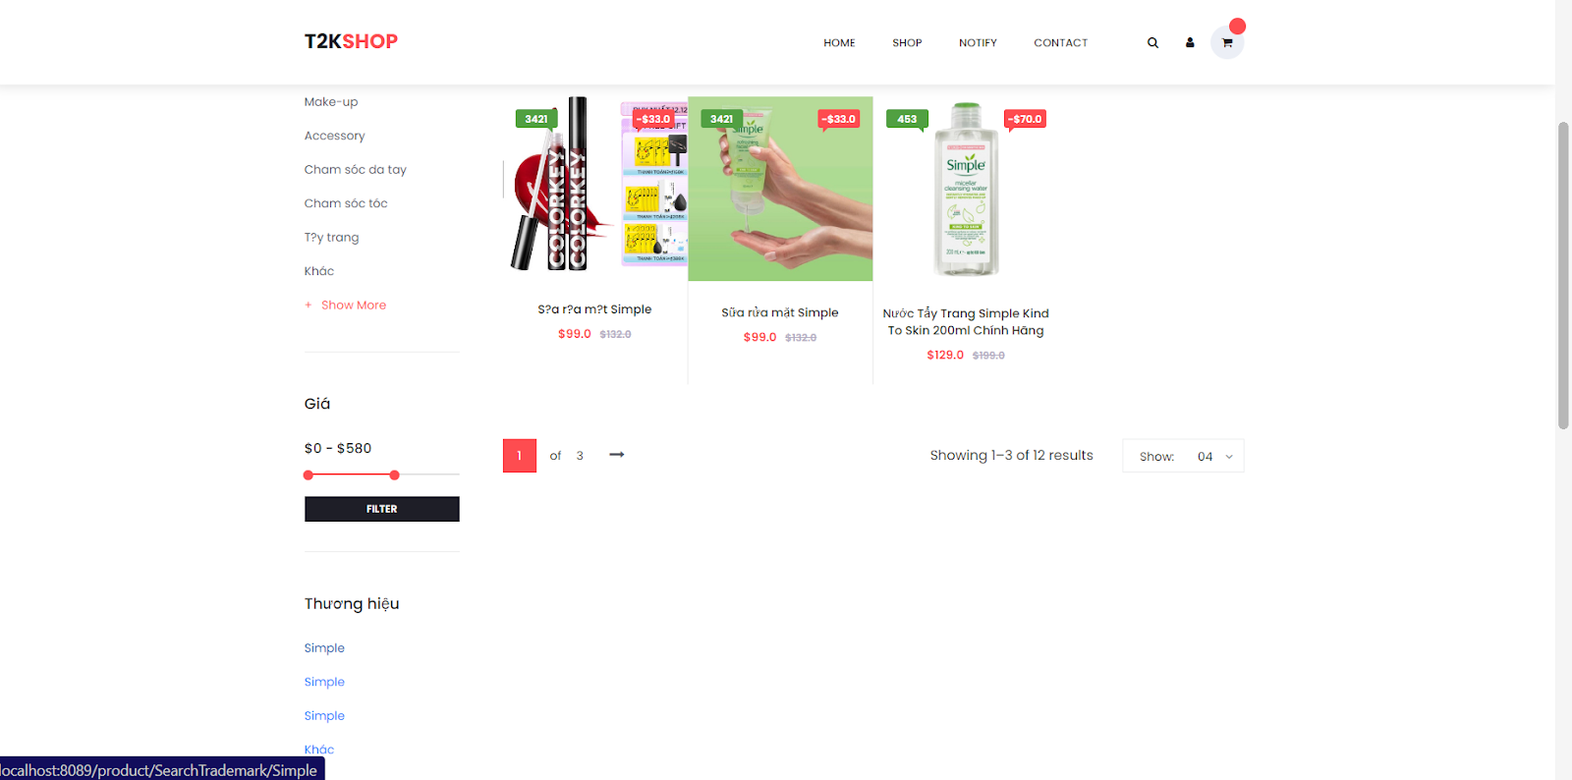

**Lọc sản phẩm theo đánh giá: Click chọn đánh giá sẽ in ra sản phẩm theo đánh giá mong muốn**

**Show sản phẩm theo số lượng: Chỉ show ra số lượng đã chọn**

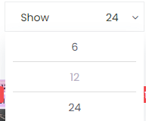

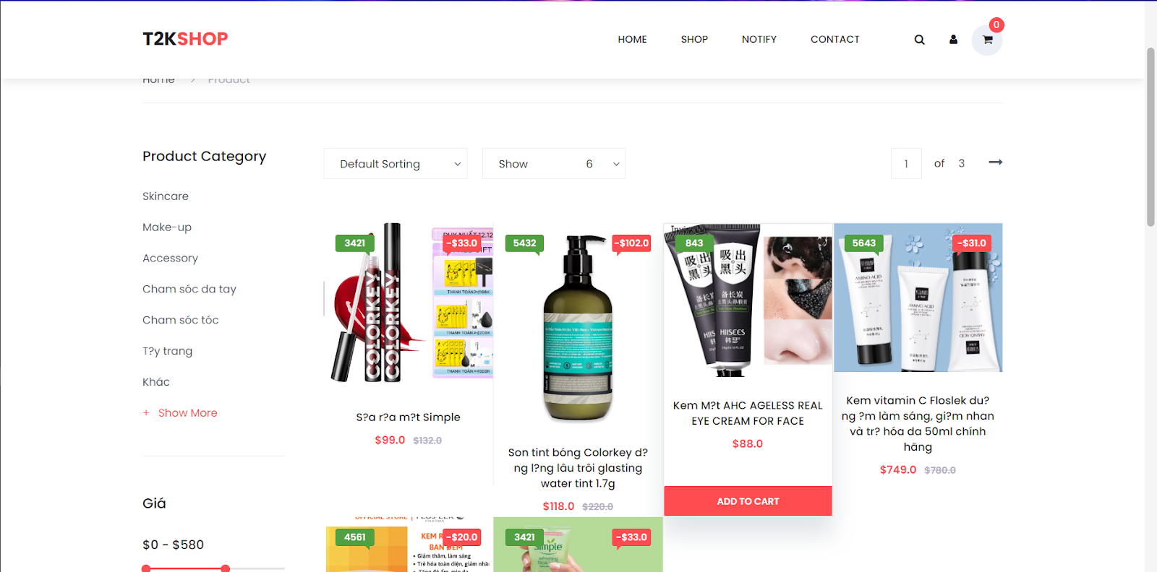

**Show sản phẩm theo giá :Show giá từ thấp đến cao**

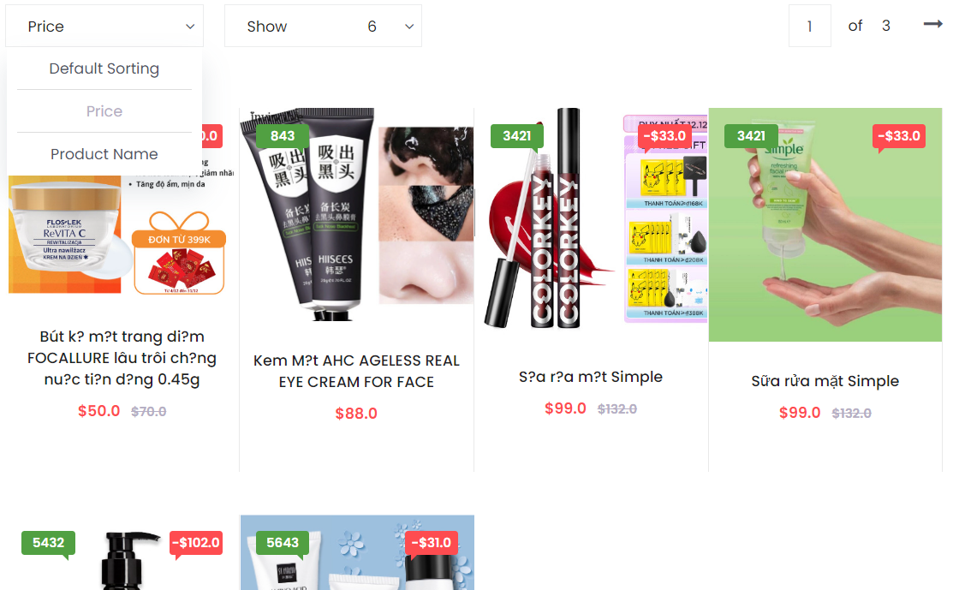

**Show sản phẩm theo tên**

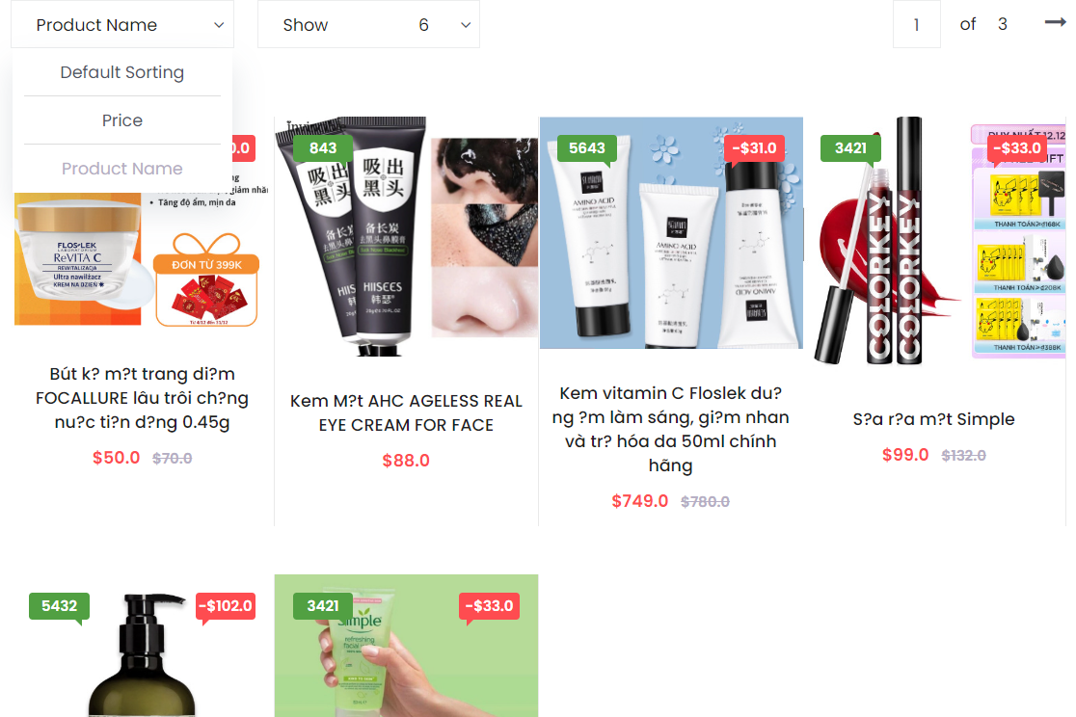

**Trang chi tiết 1 sản phẩm**

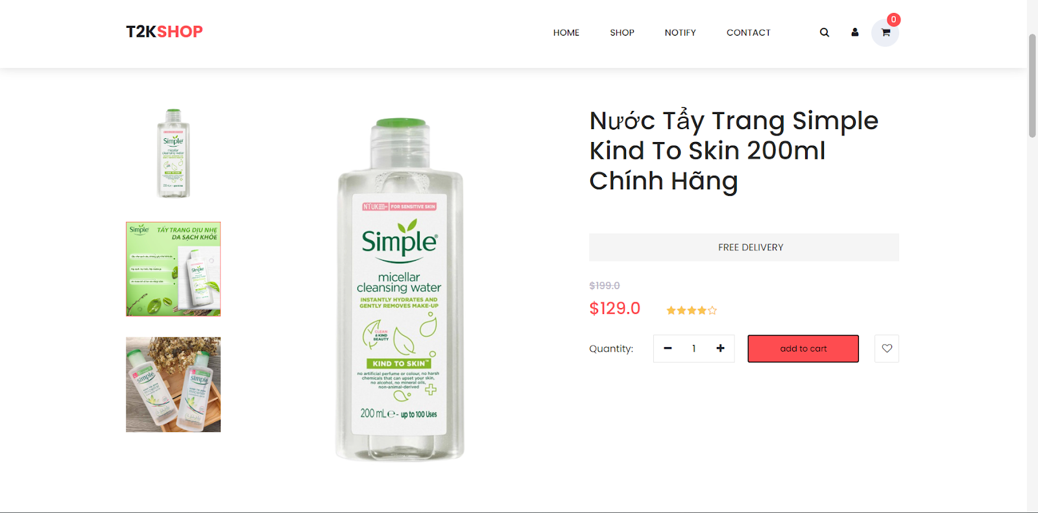

**Mô tả sản phẩm**

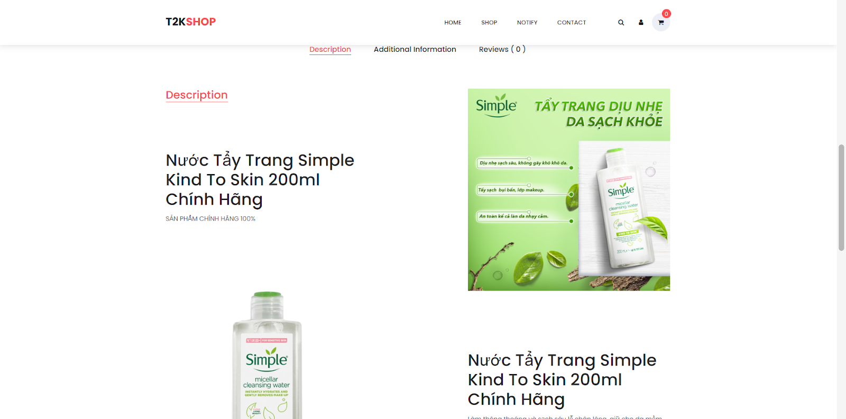

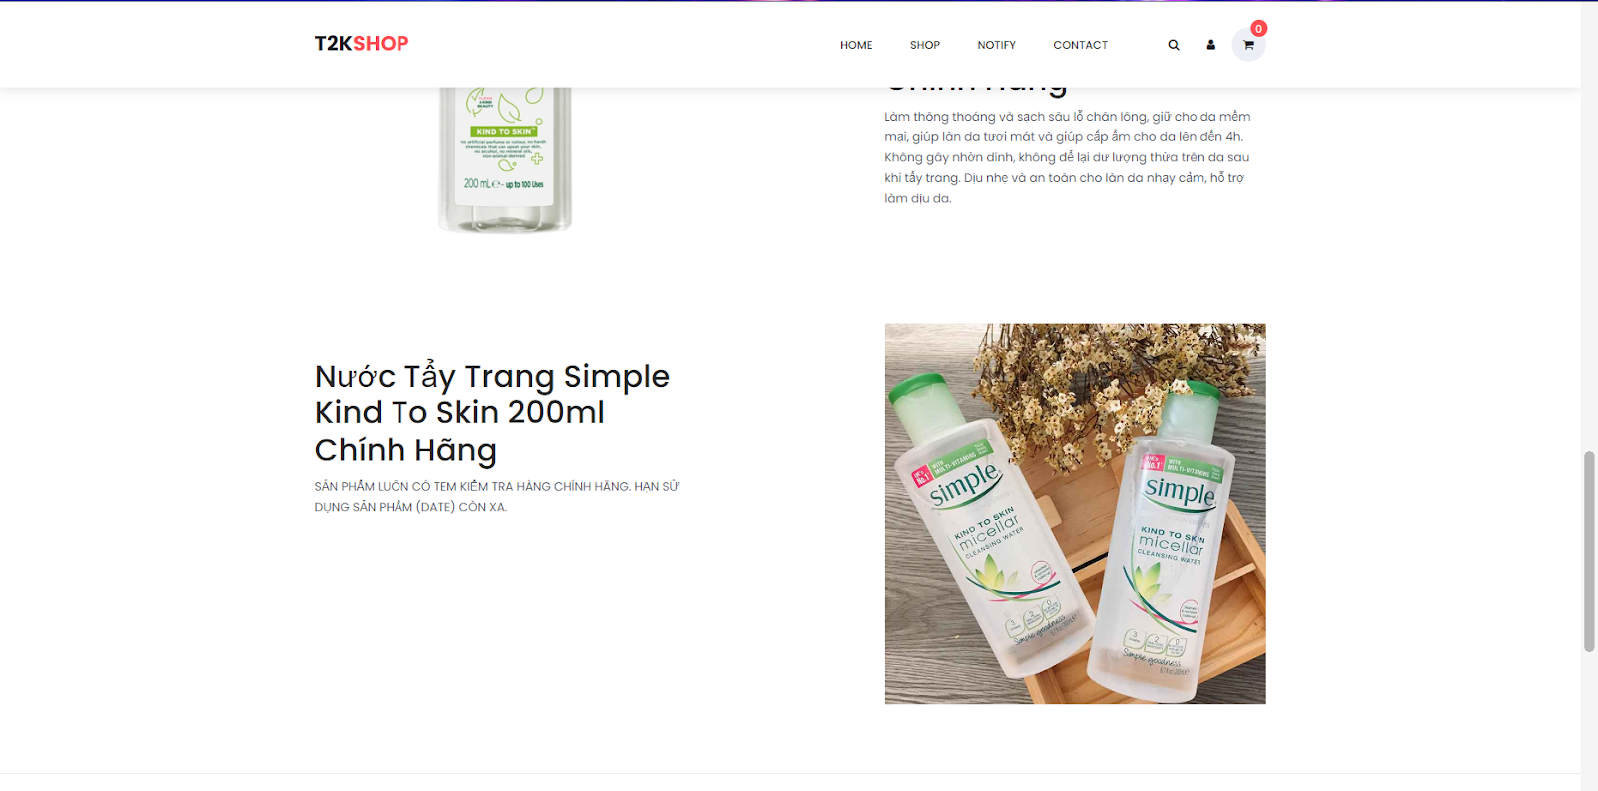

**Additional Information**

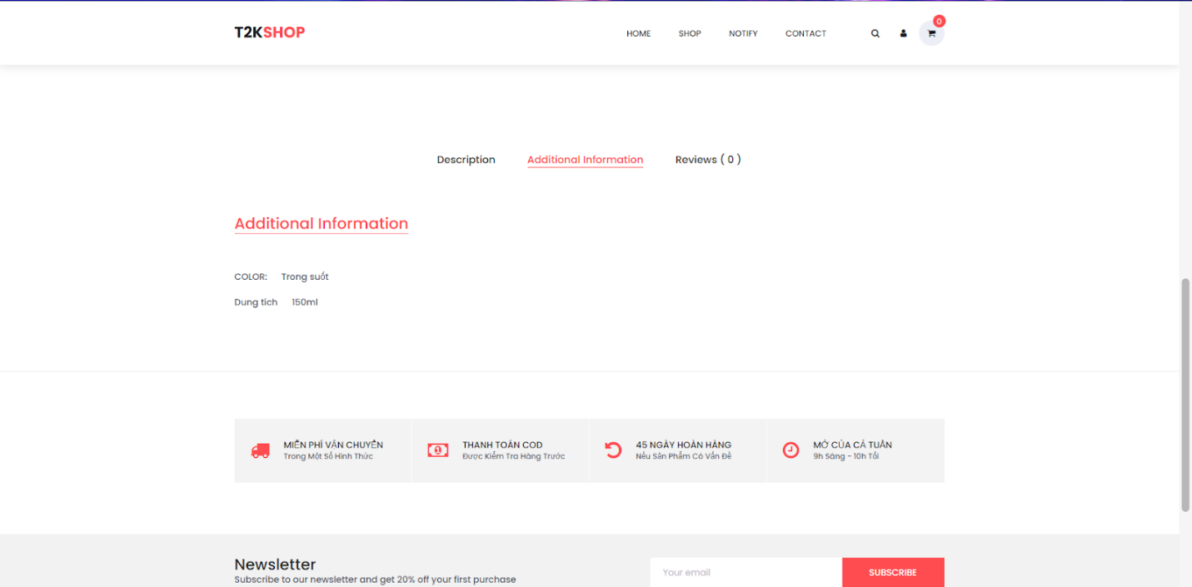

**Reviews (Khi khách hàng chưa mua sản phẩm chỉ có thể xem đánh giá)**

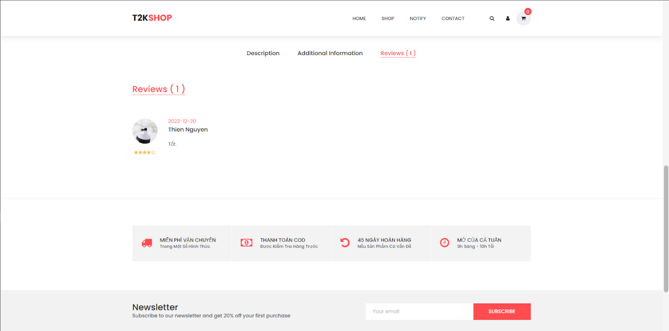

**Reviews (Khi khách hàng mua sản phẩm chỉ có thể nhấn vào phần “đánh giá sản phẩm” để chuyển đến phần đánh giá để đánh giá)**

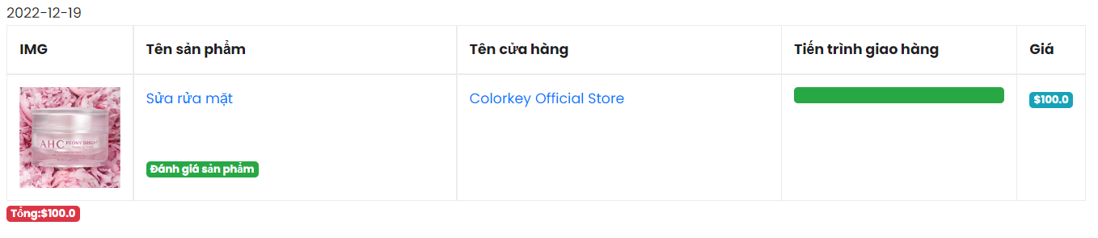

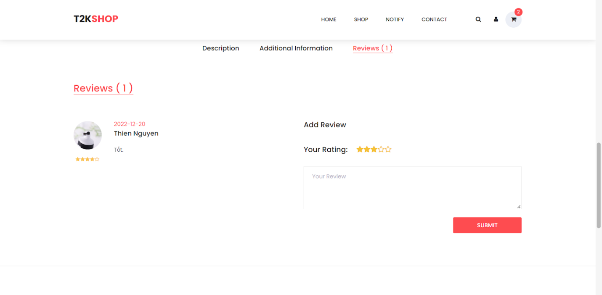

**Đối với user chưa đăng nhập chỉ có thể truy cập xem khi nhấn mua phải yêu cầu đăng ký tài khoản**

### 4.3.3. Các chức năng của Seller

**Đăng ký trở thành Seller**

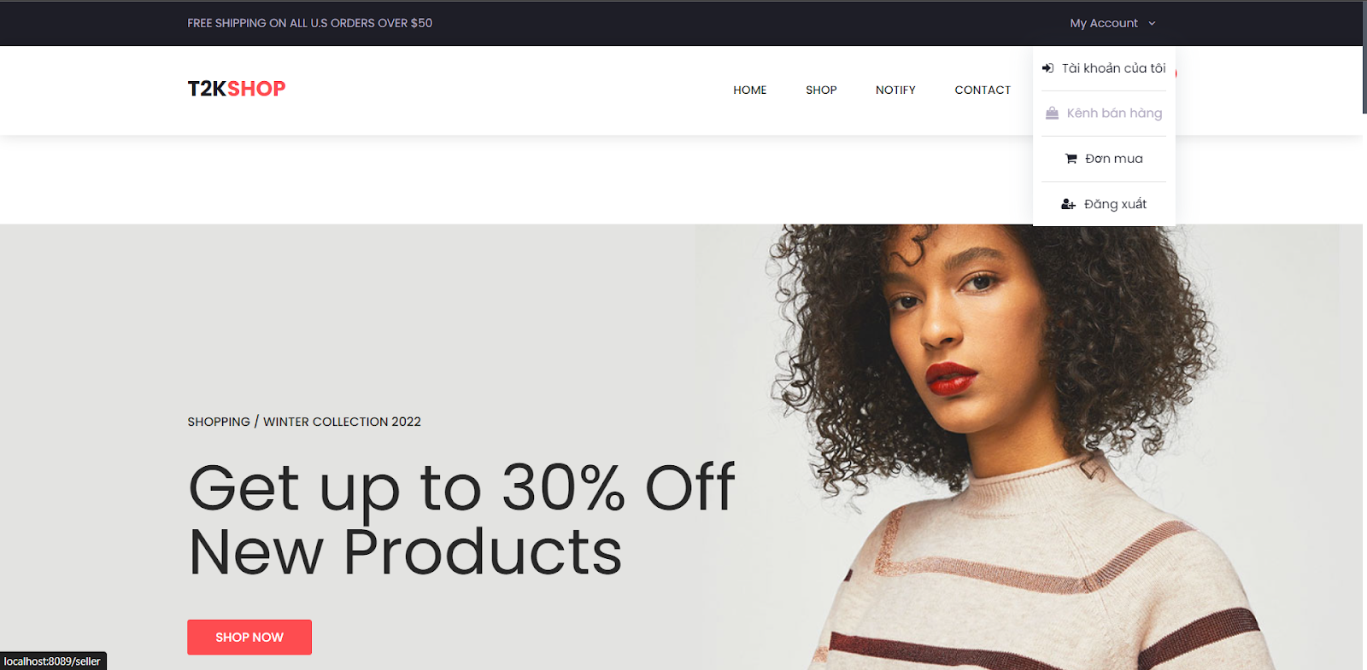

Khi người dùng không sở hữu bất kỳ store nào thì khi ấn vào kênh của người bán hàng thì sẽ hiện lên dòng chữ “Đăng ký trở thành người bán”.

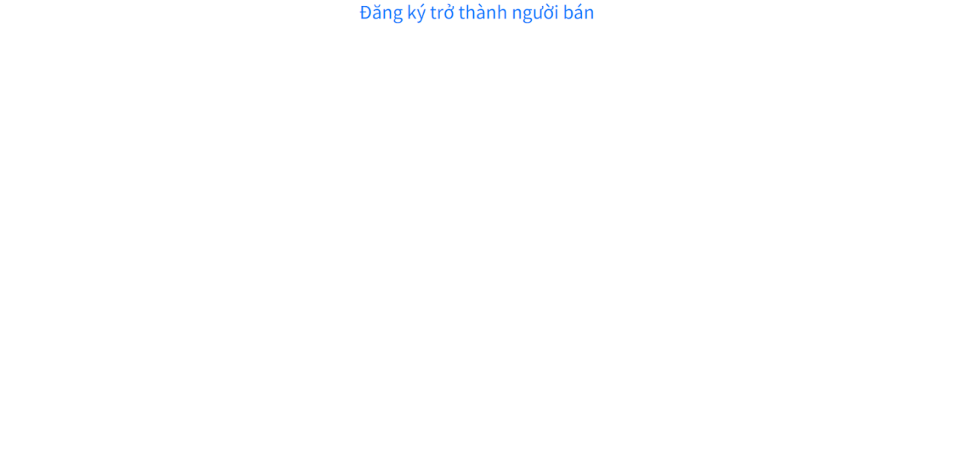

Và khi đăng ký trở thành người bán thành công, người dùng được chuyển đến trang Dashboard của seller.

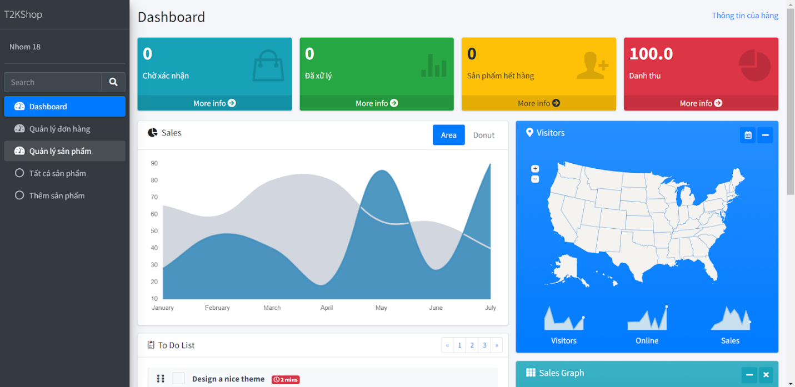

Với các chức năng cơ bản của một trang của người bán như:

* Trang thông tin cửa hàng
* Trang Dashboard chứa các thông tin cần thiết và biểu đồ danh số (Coming-soon)
* Trang quản lý đơn hàng: Được dùng để xác nhận đơn hàng của khách hàng đặt và giao hàng cho khách hàng
* Trang thông tin chi tiết của đơn hàng
* Trang quản lý sản phẩm: Tất cả các sản phẩm, sửa sản phẩm và thêm sản phẩm

**Trang Dashboard**

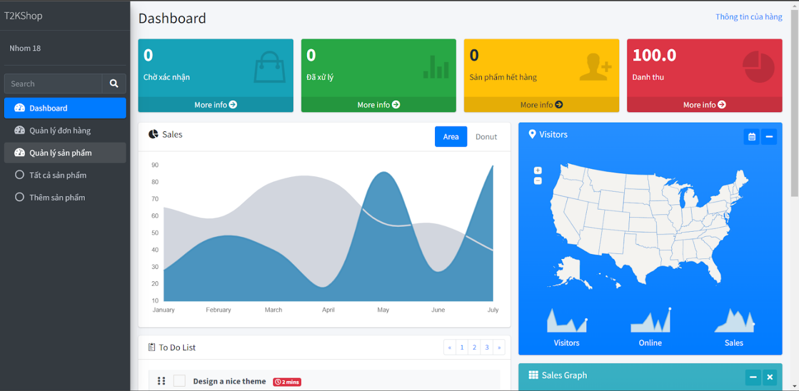

Trang Dashboard cung cấp một cái nhìn khái quát cho người bán về cửa hàng mình đang quản lý và cung cấp các hành động cần thiết để xử lý cho các tác vụ cho một website thương mại điện tử.



Trang Dashboard cung cấp một cái nhìn khái quát cho người bán về cửa hàng mình đang quản lý và cung cấp các hành động cần thiết để xử lý cho các tác vụ cho một website thương mại điện tử.

**Trang quản lý đơn hàng**

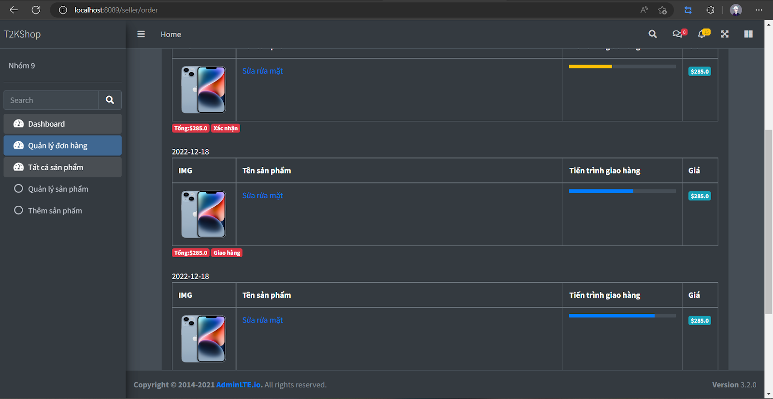

Trang thể hiện thông tin chi tiết của các order mà cửa hàng hiện có, cũng như các chức năng cơ bản của một cửa hàng như: Xác nhận đơn hàng, Giao hàng, …

* Với đơn hàng chờ xác nhận, sẽ có nút xác nhận đơn hàng để thể hiện rằng cửa hàng đã nhận được thông tin mua hàng từ khách hàng
* Với đơn hàng đã xác nhận, sẽ có nút giao hàng để thể hiện rằng đơn hàng đang được giao

**Trang quản lý sản phẩm**

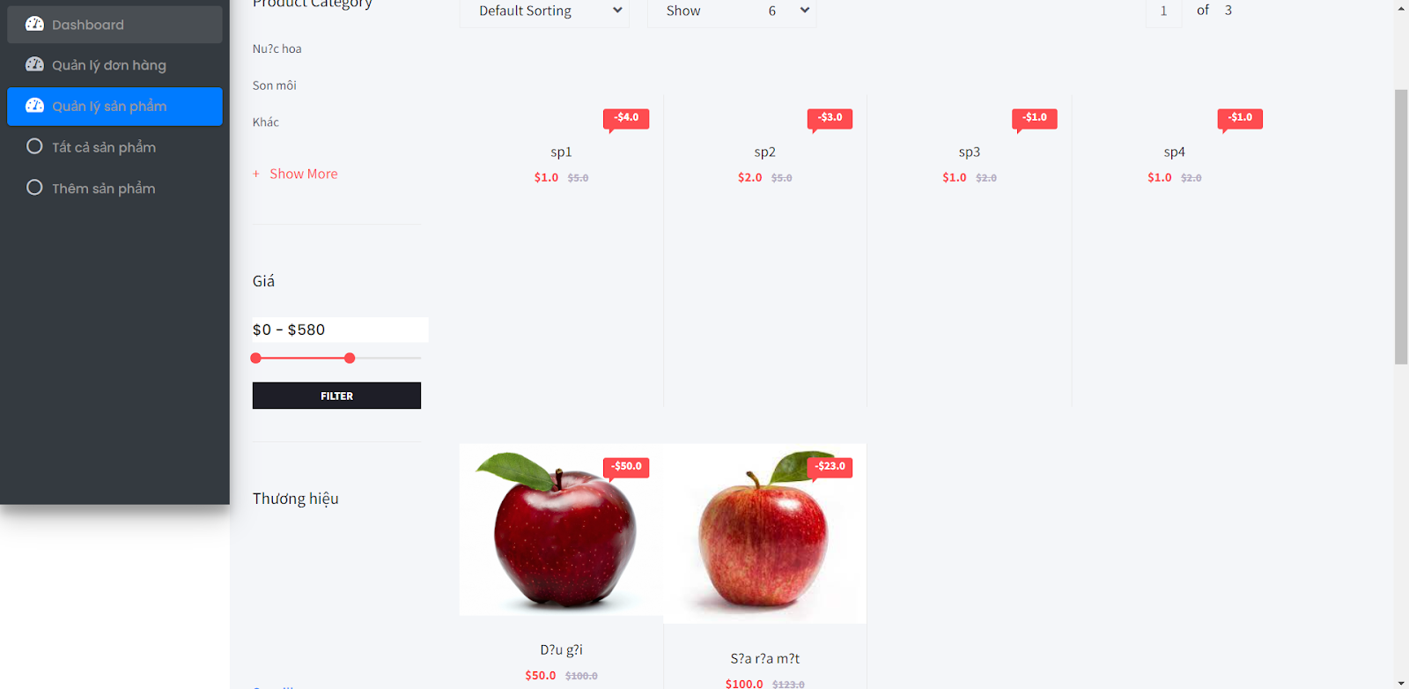

Trang cung cấp một cái nhìn trực quan nhất về các sản phẩm mà cửa hàng của người dùng hiện có và có thể xem chi tiết sản phẩm hoặc có thể chỉnh sửa số lượng sản phẩm hoặc cơ cấu sản phẩm.

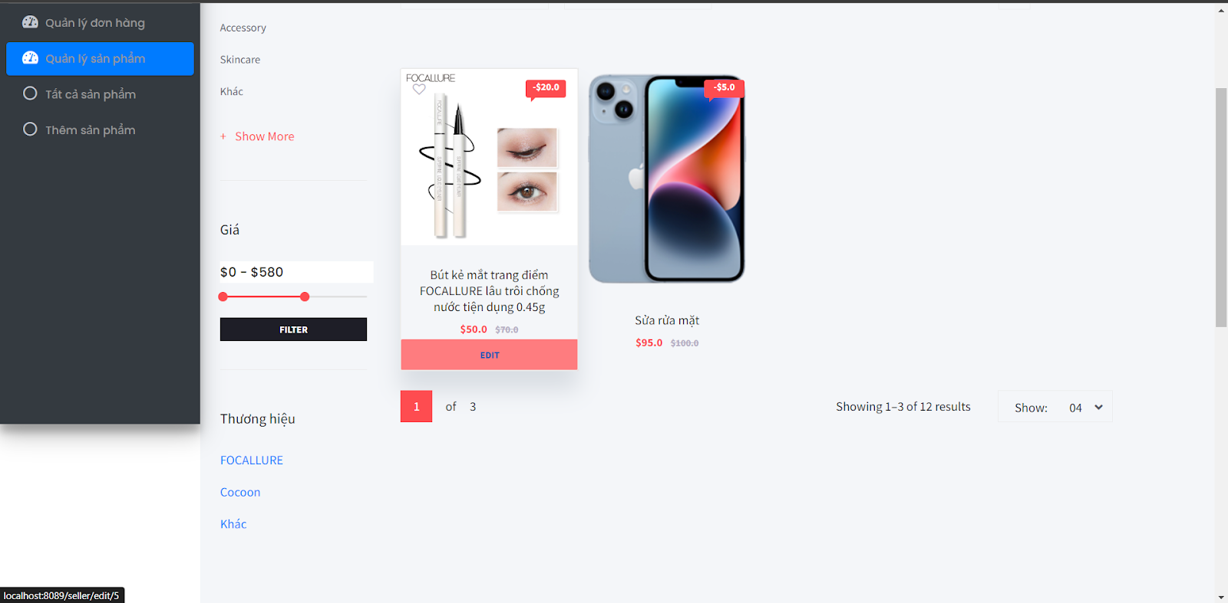

Bằng cách ấn vào nút EDIT thì người bán sẽ được chuyển đến trang chỉnh sửa thông tin sản phẩm

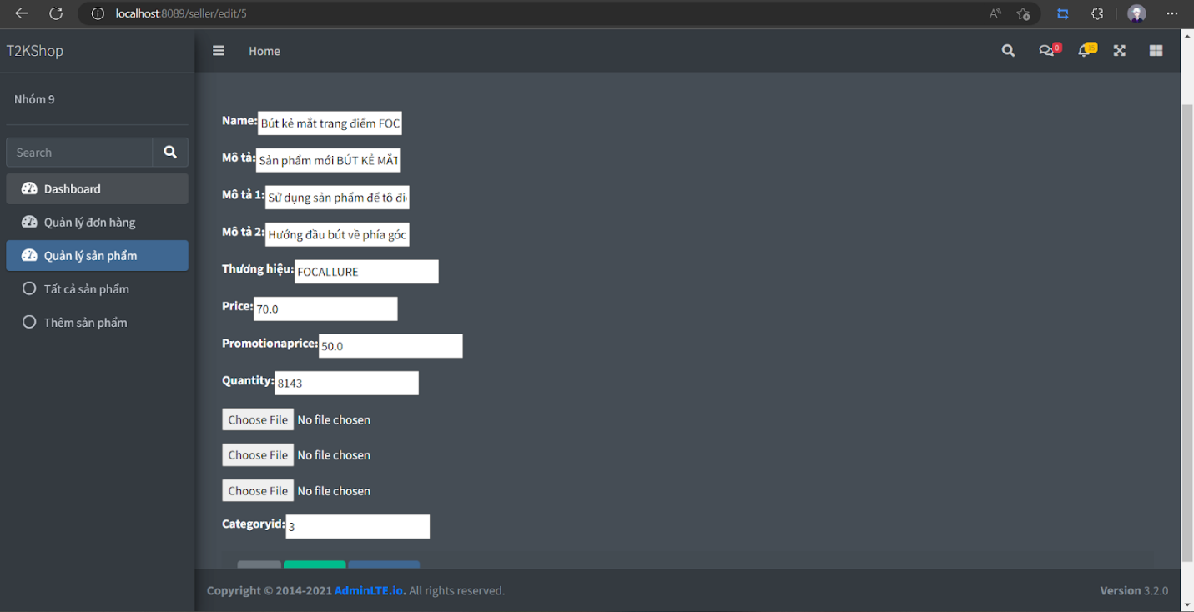

**Trang thêm sản phẩm**

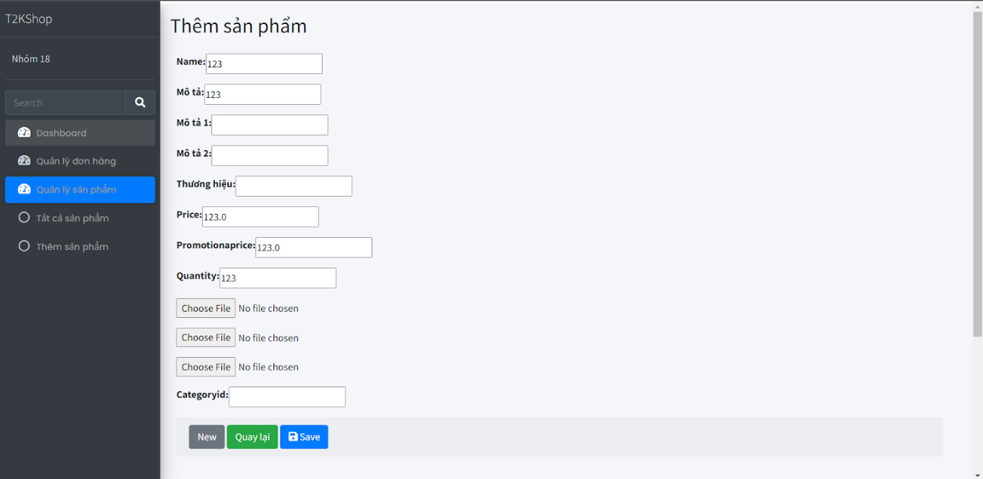

Sử dụng để thêm các sản phẩm mà cửa hàng muốn bán với các thông tin cần thiết để cung cấp cho người dùng hiểu hơn về sản phẩm mà cửa hàng bán

### 4.3.4 Các chức năng của Admin

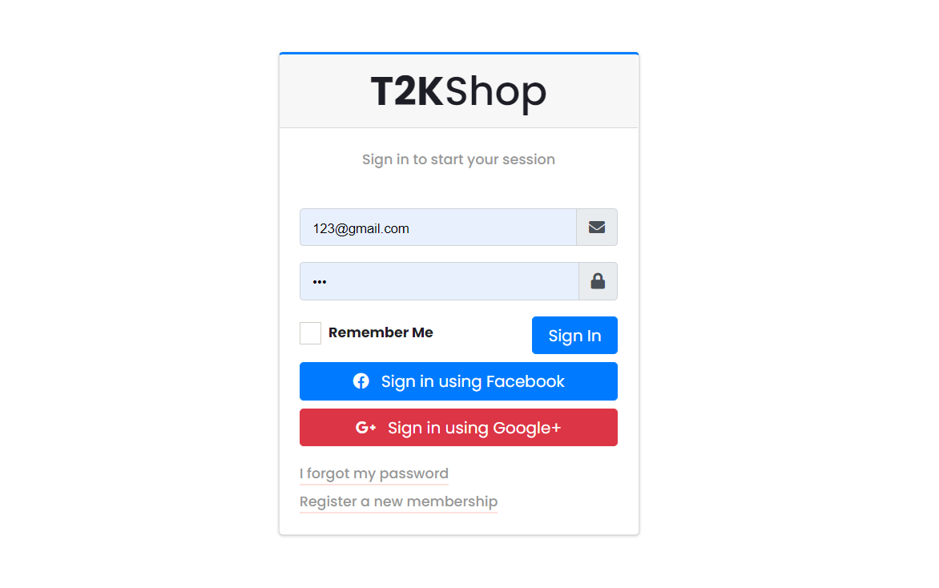

**Khi đăng nhập tài khoản và mật khẩu của admin sẽ tự động chuyển hướng đến trang Dashboard của admin**

Trang Dashboard cung cấp một cái nhìn khái quát cho admin và cung cấp các hành động cần thiết để xử lý cho các tác vụ cho một website thương mại điện tử.

Có cả nền trắng và đen

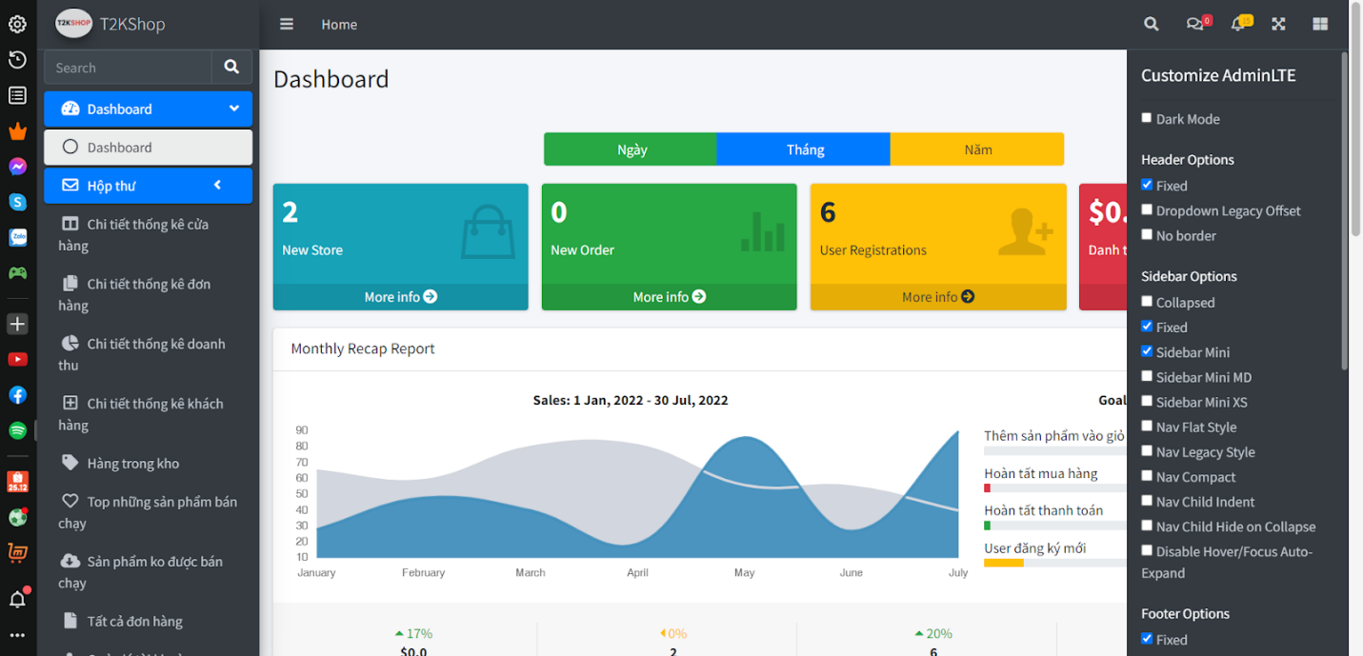

-**> Demo nền đen:**

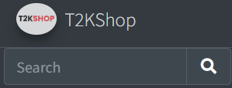**Tìm kiếm**



**Thanh tác vụ, nhắn tin, tìm trong trang, phóng to thu nhỏ màn,...**

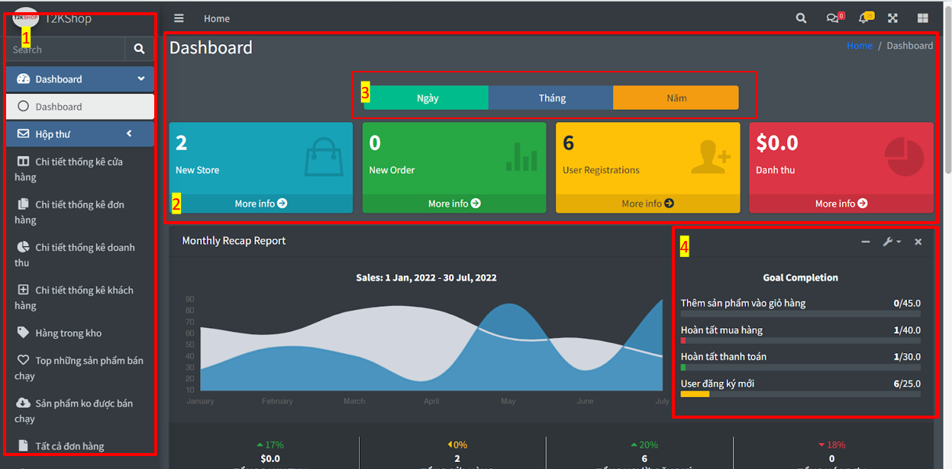

**3**: Thống kê theo ngày, tháng, hoặc năm

**4:** Hiển thị chỉ tiêu đạt được tính theo ngày theo tháng, hoặc năm

**2**: Hiển thị thông tin cửa hàng, số  hóa đơn, số user đăng ký, doanh thu theo ngày theo tháng hoặc theo năm tùy theo người dùng chọn. Khi nhấn vào More info sẽ xem chi tiết các thống kê đó.

**1**: Các nút chức năng có trong trang admin:

**1.1 Chi tiết thống kê cửa hàng:** Hiển thị những cửa hàng mới theo ngày, tháng hoặc năm khi nhấn vào hoặc nhấn More info trên trang Dashboard

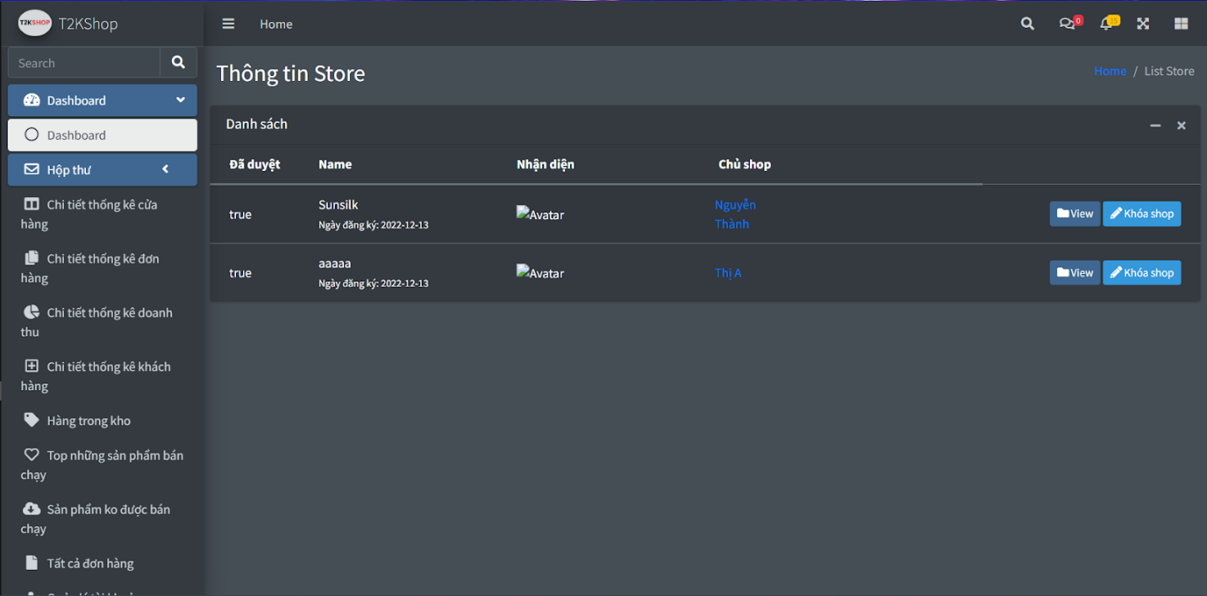

Nhấn **View** để xem thông tin shop đó:

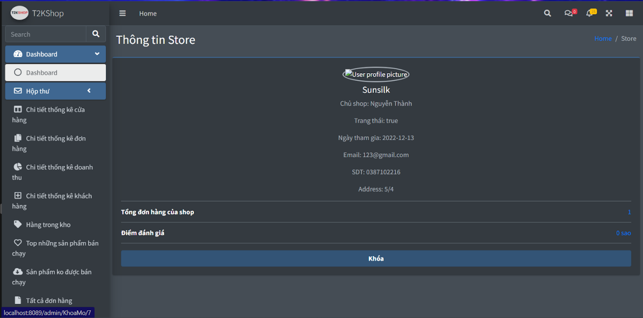

Nhấn **Khóa** để khóa shop đó lại, ngược lại để mở shop:

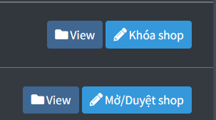

**1.2 Chi tiết thống kê đơn hàng:** Hiển thị những đơn hàng mới theo ngày, tháng hoặc năm khi nhấn vào hoặc nhấn More info trên trang Dashboard

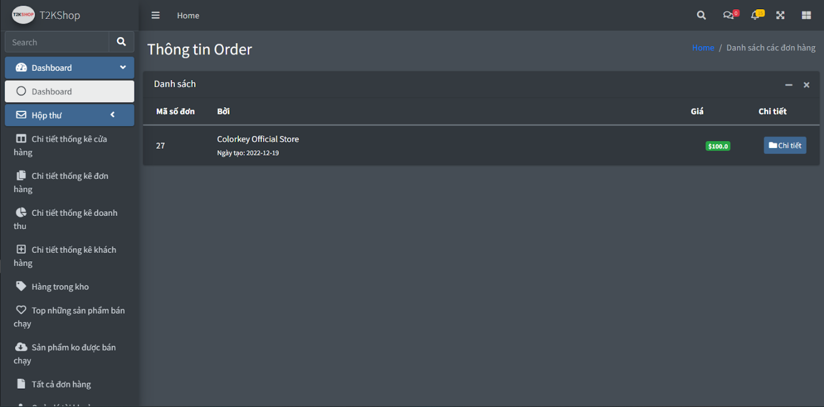

Nhấn **Chi Tiết** để xem chi tiết đơn hàng

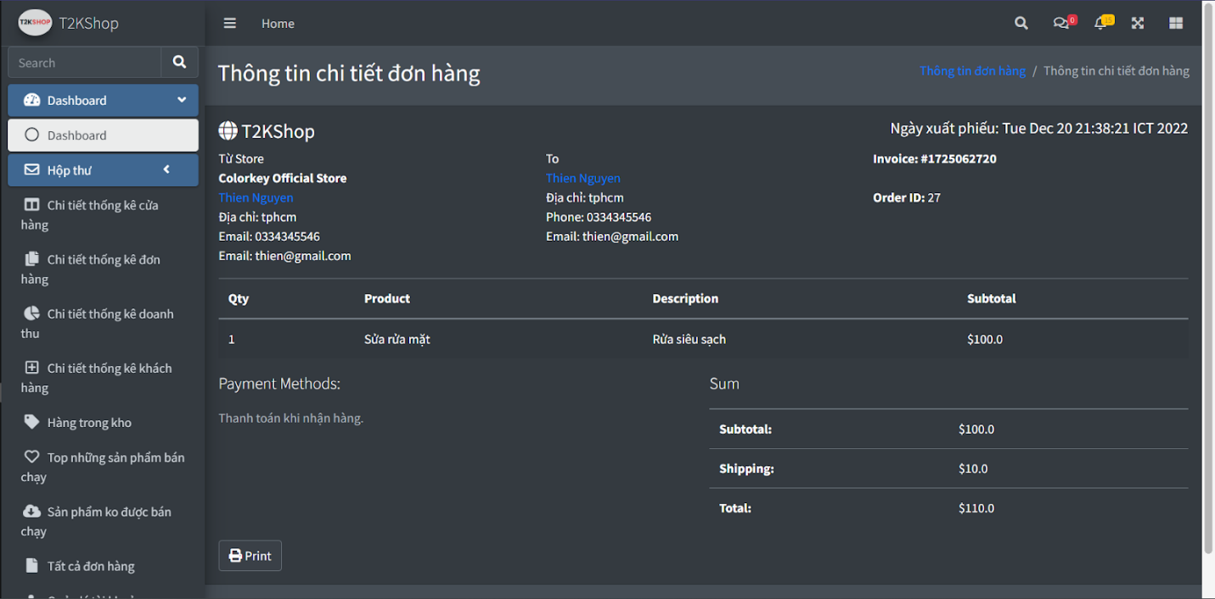

**1.3 Chi tiết thống kê khách hàng**: Hiển thị những khách hàng mới theo ngày, tháng hoặc năm khi nhấn vào hoặc nhấn More info trên trang Dashboard

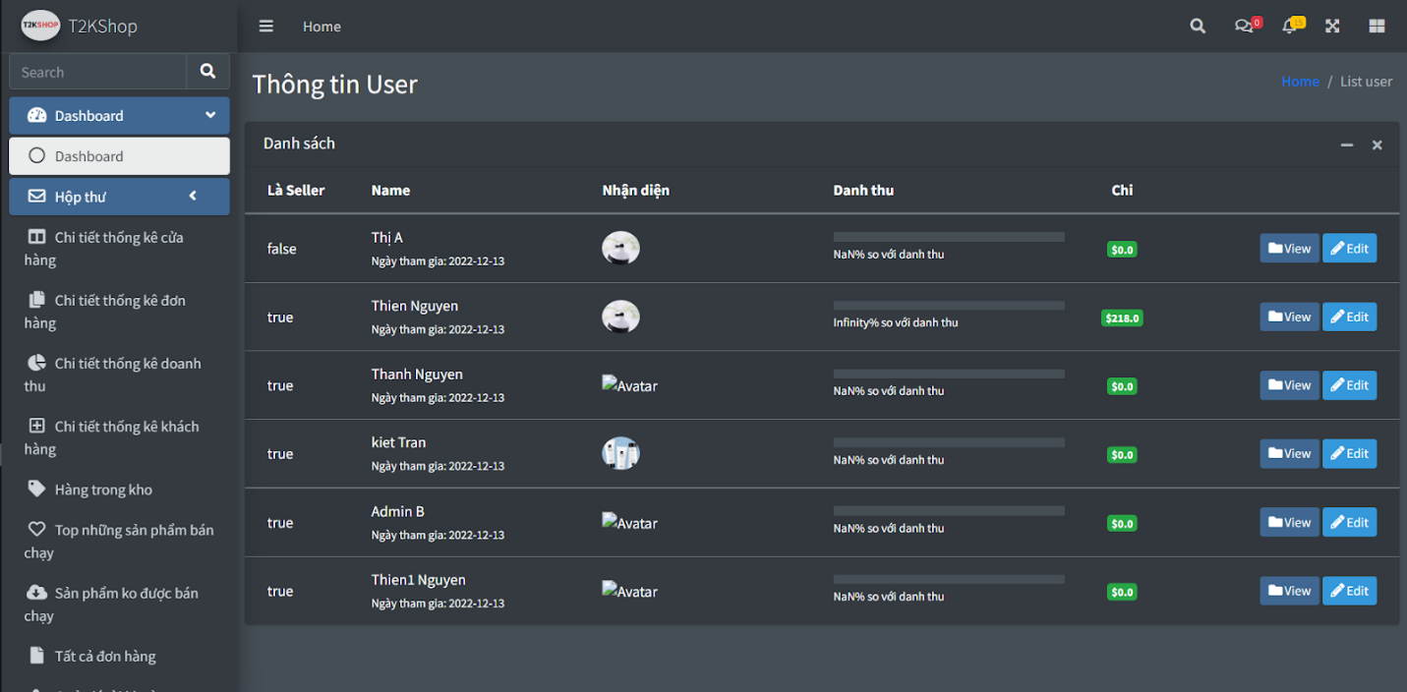

Nhấn **View** để xem thông tin user, **edit** để khóa hoặc mở tài khoản, duyệt làm seller, admin,..

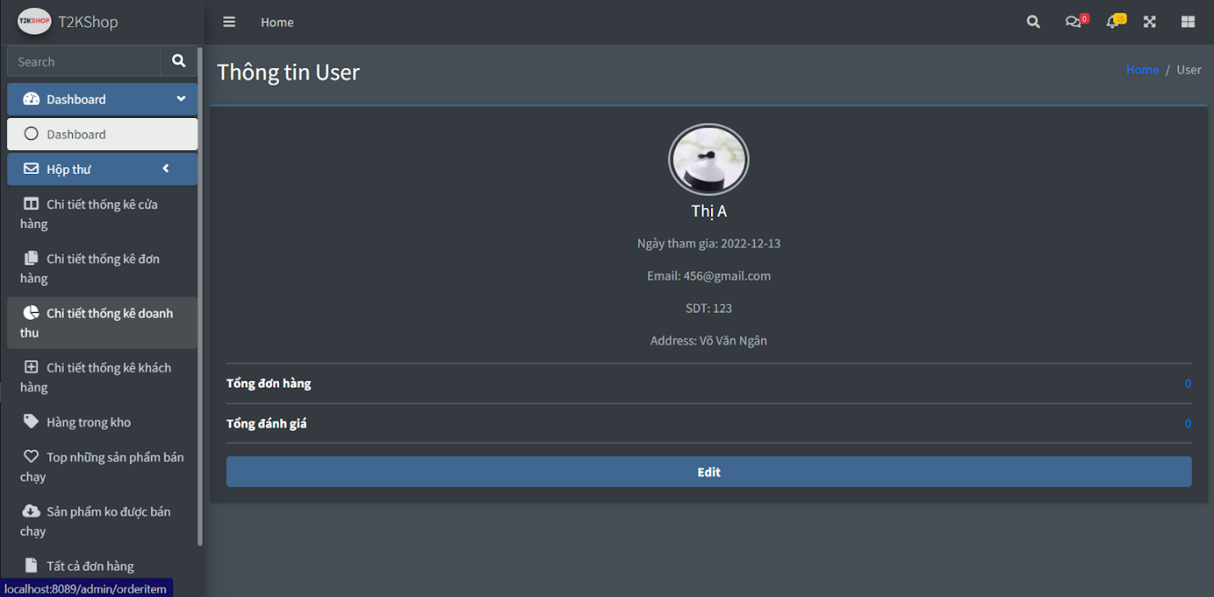

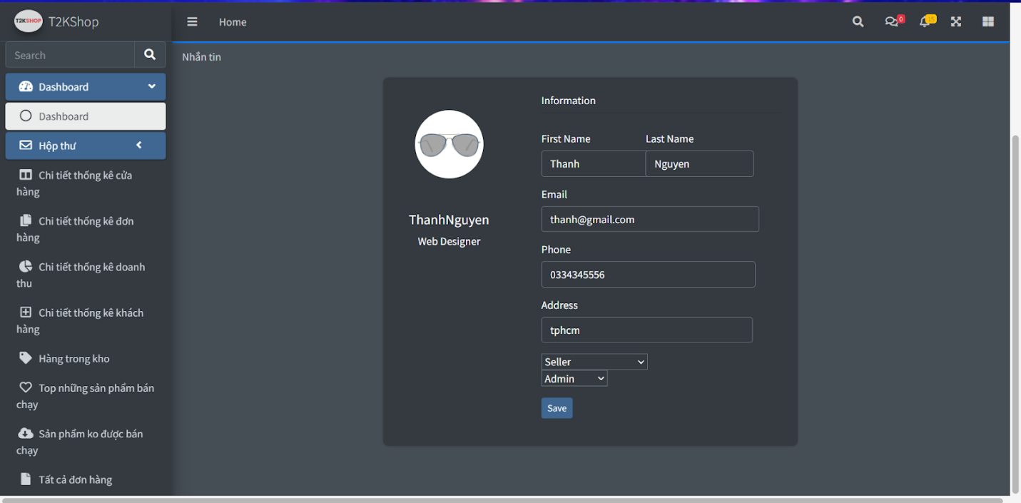

**1.4 Chi tiết doanh thu:** hiển thị các orderitem chứa thông tin khi nhấn vào More info trên trang Dashboard

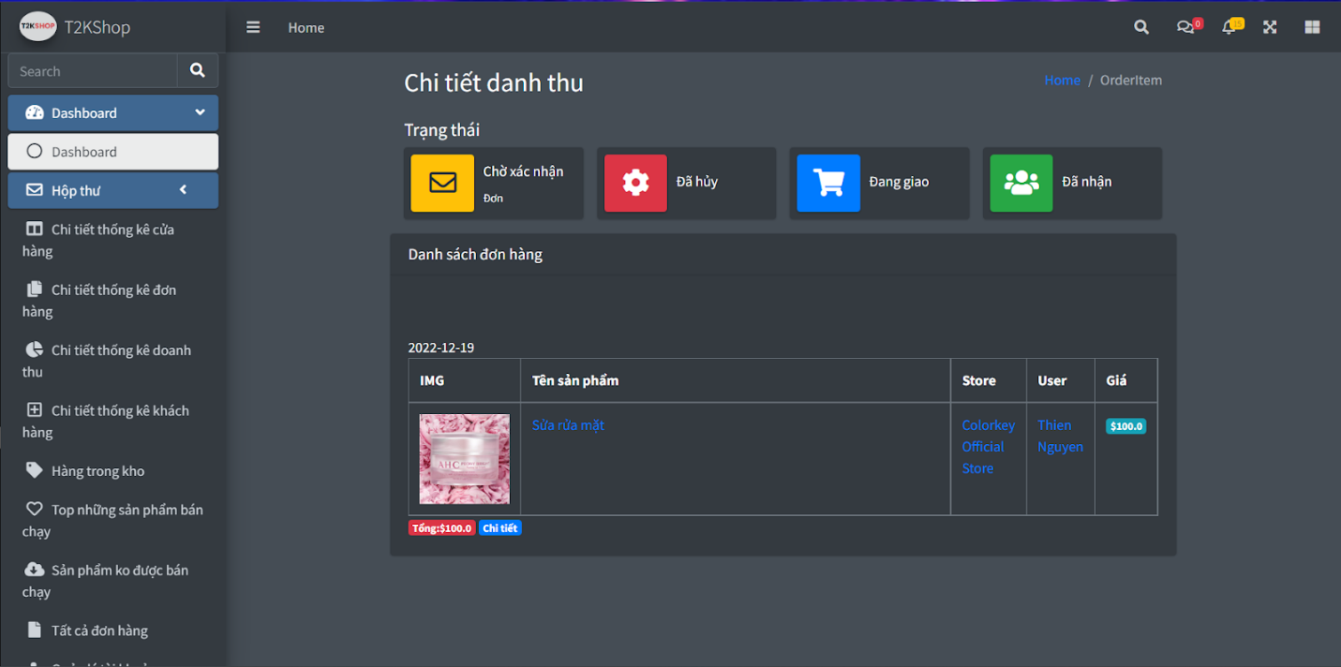

**Tên shop và tên user có màu xanh có nghĩa có thể click để truy cập trực tiếp shop hoặc user đó**

Nhấn **Chi tiết** để xem thông tin cụ thể và có thể in ra

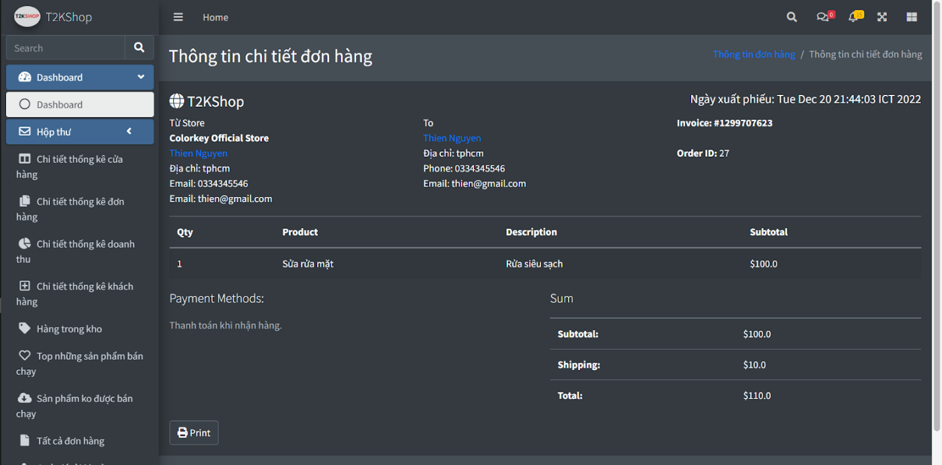

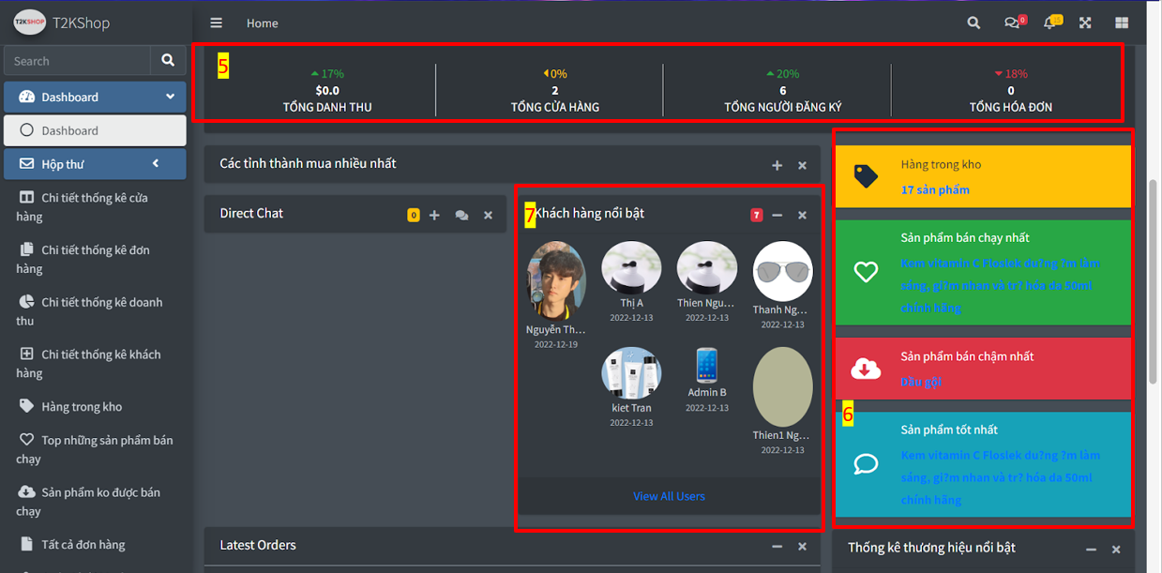

**5:** Hiển thị tổng doanh thu, tổng cửa hàng, user đăng ký, tổng hóa đơn, theo ngày tháng năm

**6:** **Hiển thị số lượng hàng trong kho:** Khi click vào dẫn đến trang in ra tất cả sản phẩm hiện có

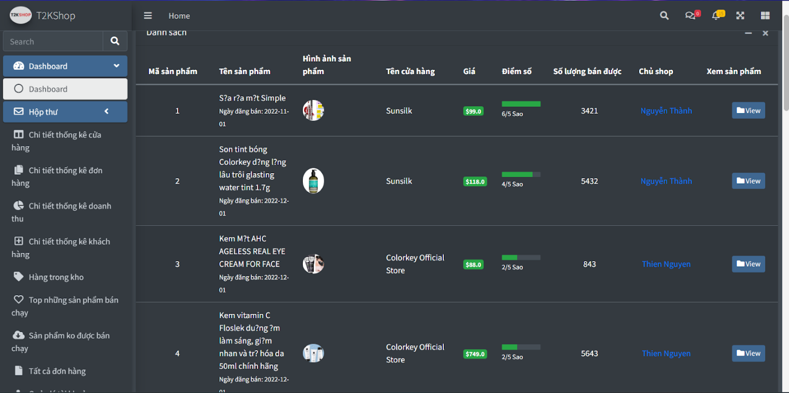

**Hiển thị sản phẩm bán chạy nhất :** Khi click vào dẫn đến trang in ra **top** sản phẩm bán chạy

**Hiển thị sản phẩm bán chậm nhất :** Khi click vào dẫn đến trang in ra **top** sản bán chậm

Hiển thị sản phẩm tốt nhất: Khi lick vào dẫn đến trang sản phẩm đó

**7: Hiển thị những khác hàng nổi bật :Khi click vào** [**View All Users**](http://localhost:8089/admin/alluser) **dẫn đến trang in ra top khách hàng nổi bật.**

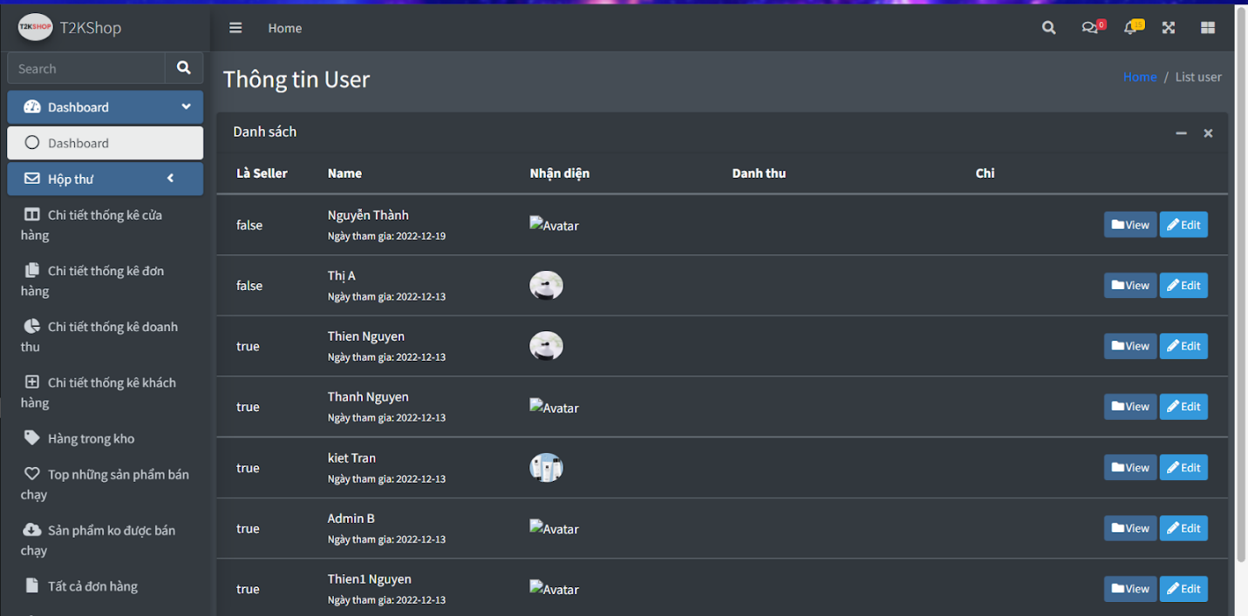

Có thể xem và edit những khách hàng này

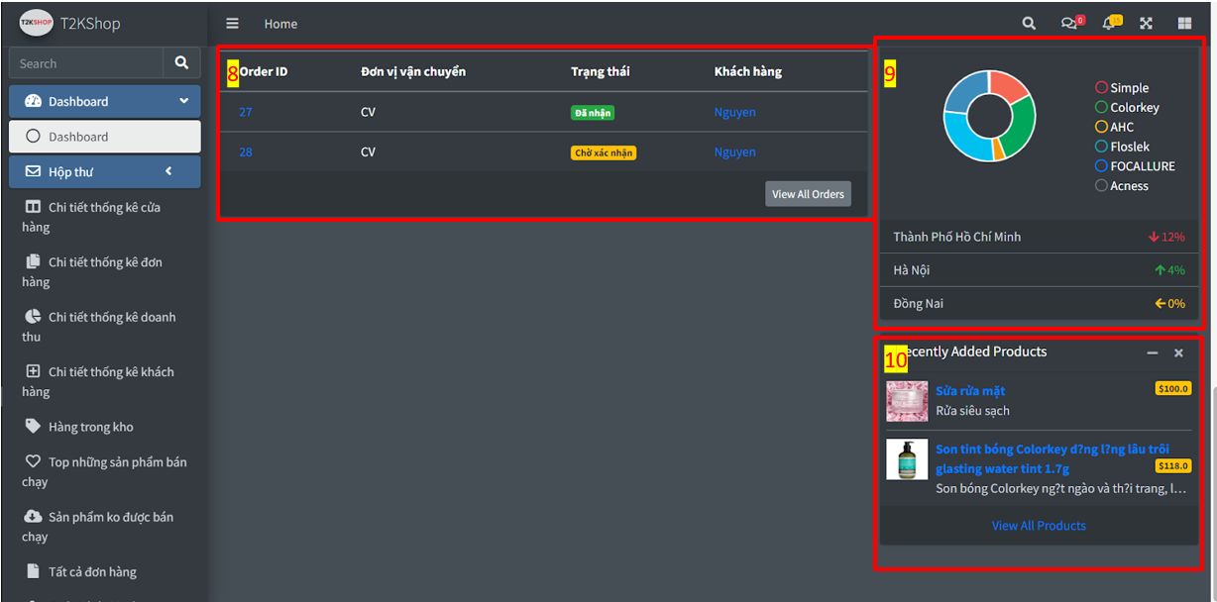

**8: Hiển thị những đơn hàng vừa đặt gần đây và trạng thái của nó:Khi click vào** [**View All**](http://localhost:8089/admin/alluser) **Order dẫn đến trang in ra tất cả hóa đơn**

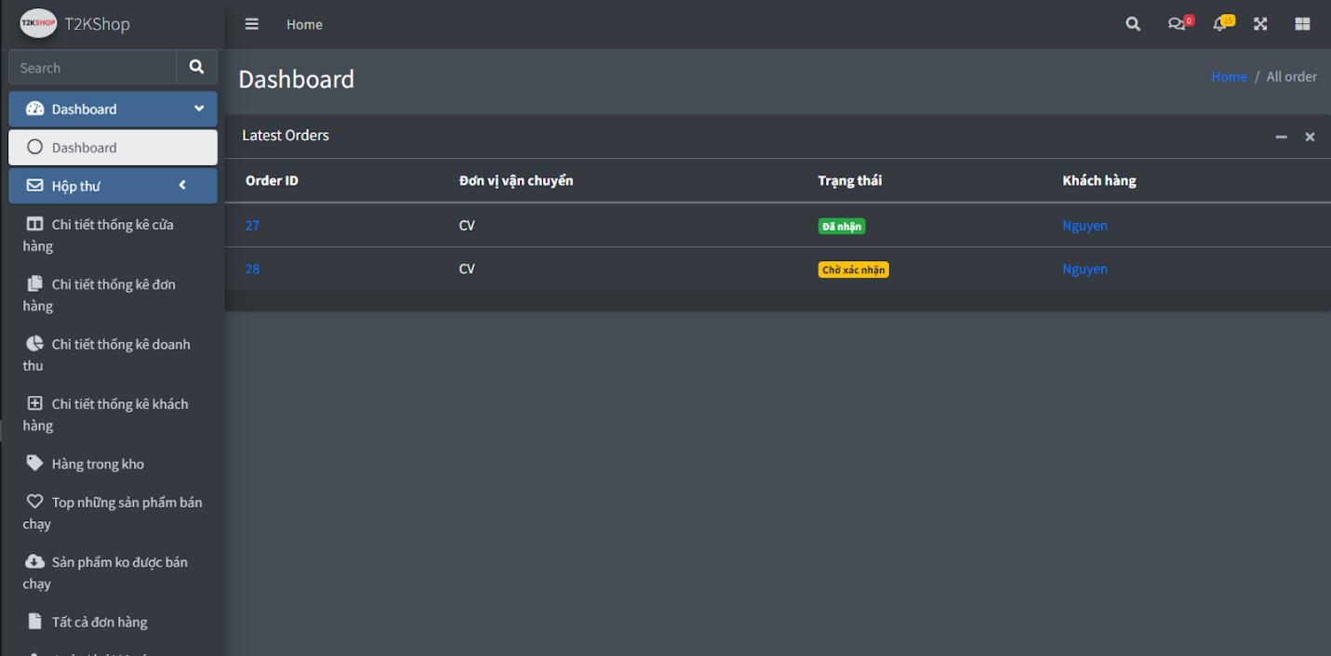

Có thể nhấn vào những link có màu xanh để xem thông tin chi tiết đơn hàng cũng như khách hàng

**9 : Thống kê những thương hiệu đang bán theo hình**

**10: Những sản phẩm mà khách hàng vừa thêm vào giỏ hàng gần đây, nhấn view all để xem rất cả**



**Tất cả đơn hàng:**

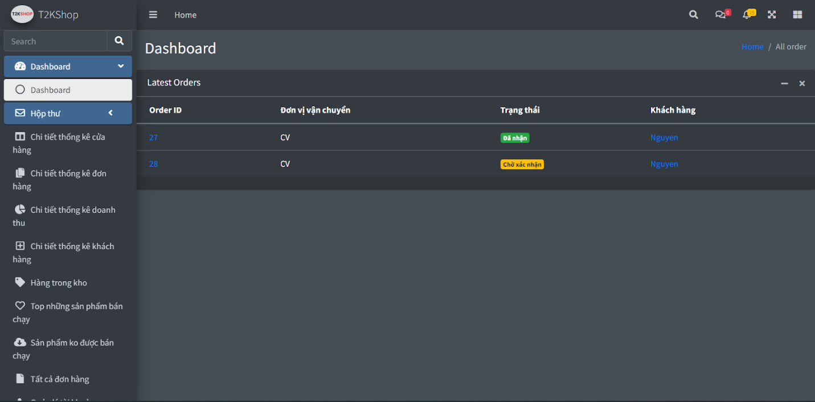

**Quản lý tài khoản user: tìm, duyệt, xem, khóa tương tự 1.3**

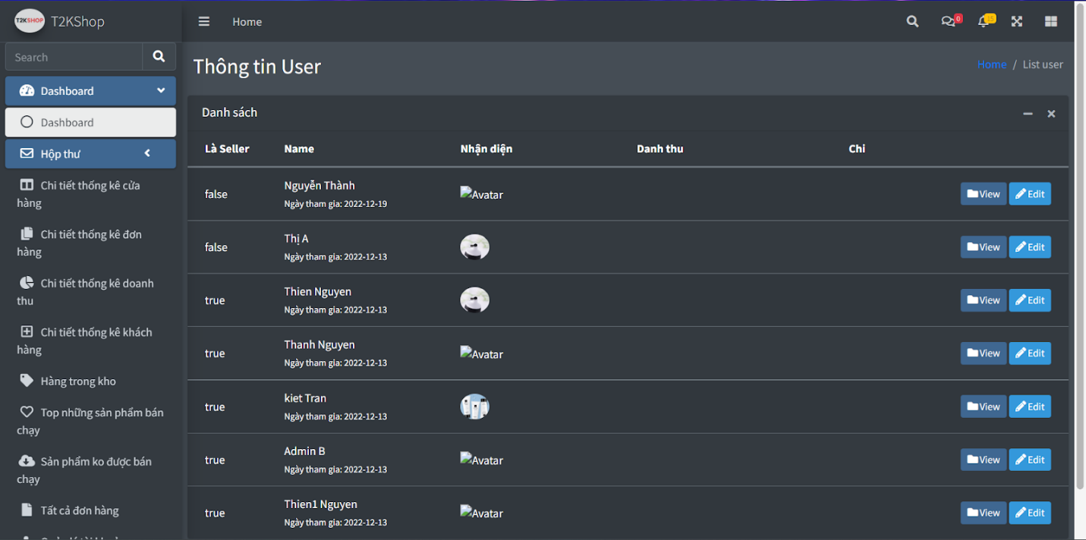

**Quản lý store: tìm, duyệt, xem, khóa , tương tự 1.1**

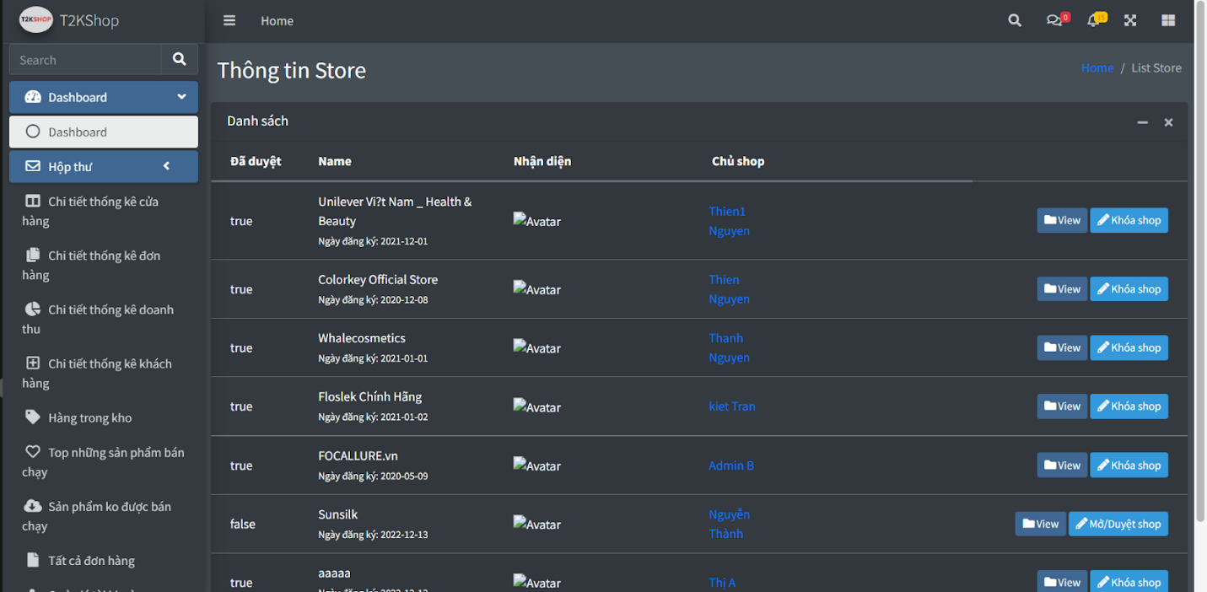

# **Chương 5: KẾT LUẬN**

1. **Các phần đã đạt được trong đồ án**

Thông qua đồ án cuối kỳ “Xây dựng website thương mại điện tử” nhóm chúng em đã đạt được những mục tiêu, chức năng ban đầu đề ra. Và điều đặt biệt là đã vận dụng tốt những kiến thức của môn Lập trình web để thực hiện đề tài này:

-          Tra cứu, lọc và tìm kiếm thông tin sản phẩm một cách nhanh chóng và chính xác.

-                 Thêm, sửa, xóa sản phẩm của người bán hàng.

-                  Hiển thị danh sách các sản phẩm theo thương hiệu, loại, giá tiền và thông tin chi tiết của từng sản phẩm.

-                  Chức năng quản lý thông tin cá nhân.

-               Chức năng đặt hàng, hành trình giao hàng, đánh giá sản phẩm, phản hồi.

-                  Chức năng thêm, xóa, sửa sản phẩm trong giỏ hàng

-                  Chức năng thêm, xóa, sửa tài khoản

-                  Chức năng phân quyền Admin , người mua, người bán.

-                  Chức năng xem doanh thu , chi tiết đơn hàng, đối với người bán

-                  Chức năng thống kê lợi nhuận của người bán

-                  Chức năng xem danh thu theo, ngày tháng năm, đối với admin

-                  Chức năng quản lý nhân viên, người dùng , store, đối với admin

-                Chức năng xem đơn hàng, số người dùng đăng ký mới, số store mới theo ngày tháng năm đối với admin

-           Chức năng xem người dùng nổi bật, phân tích thống kê biểu đồ, thông báo đối với admin

-                  Chức năng đổi mật khẩu, liên hệ, chat với người bán.

Bên cạnh đó, nhóm chúng em còn đạt được như:

Giao diện đẹp mắt, thân thiện với người dùng.

Code đơn giản, tinh gọn nhưng đầy đủ các tính năng.

Làm việc nhóm ăn ý giữa các thành viên.

Thực hiện đúng kế hoạch và tiến độ ban đầu đề ra.

1. **Một số hạn chế**

Một số kiến thức vẫn còn khá mới mẻ nên việc tìm hiểu để vận dụng vào đồ án cũng gặp nhiều khó khăn và tốn thời gian.

1. **Cam kết**

Chúng em xin cam đoan đồ án ***“Xây dựng website thương mại điện tử”*** là thành quả của quá trình học tập và tìm hiểu dưới sự hướng dẫn của thầy Nguyễn Hữu Trung. Với lòng biết ơn sâu sắc  và chân thành nhất, chúng em xin gửi đến thầy đã cùng với tri thức và tâm huyết của mình, truyền đạt vốn kiến thức quý báu cho chúng em trong suốt học kỳ này. Với điều kiện thời gian cũng như kinh nghiệm còn hạn chế, bài báo cáo này không thể tránh được những thiếu sót. Chúng em rất mong nhận được sự chỉ bảo, đóng góp ý kiến của thầy để chúng em có điều kiện bổ sung, nâng cao ý thức của mình, phục vụ tốt hơn công tác thực tế sau này. Mọi sự tham khảo đều có trích nguồn. Nếu có sự vi phạm nào chúng em xin hoàn toàn chịu trách nhiệm.

# **TÀI LIỆU THAM KHẢO**

**[1] Kiến thức lập trình web từ thầy Nguyễn Hữu Trung**

**[2] Spring boot tutorial :** [**https://spring.io/guides/gs/spring-boot/**](https://spring.io/guides/gs/spring-boot/)

**[3] Kênh youtube của thầy Trung :https://www.youtube.com/@baigiai**